МИНИСТЕРСТВО ОБРАЗОВАНИЯ И НАУКИ РЕСПУБЛИКИ КАЗАХСТАН
КЫЗЫЛОРДИНСКИЙ ГОСУДАРСТВЕННЫЙ УНИВЕРСИТЕТ имени КОРКЫТ АТА

УДК: 903/904 «65» (574)
МРНТИ
№ госрегистрации: 0118РК00571

УТВЕРЖДАЮ
ректор РГП на ПХВ «Кызылординский государственный университет имени КоркытАта», д.т.н., профессор
_________________ К.А.Бисенов
«___»__________2018 г.

Отчет
О НАУЧНО-ИССЛЕДОВАТЕЛЬСКОЙ РАБОТЕ
По теме:
№AP05131086 «ЭТНОКУЛЬТУРНЫЕ СВЯЗИ ТЮРКОВ-ОГУЗОВ С ОСЕДЛО-ЗЕМЛЕДЕЛЬЧЕСКИМИ ПЛЕМЕНАМИ ПРИАРАЛЬЯ В ПРОЦЕССЕ СТАНОВЛЕНИЯ ГОРОДСКОЙ КУЛЬТУРЫ В НИЗОВЬЯХ СЫРДАРЬИ (I тысячелетии н.э.)»

Руководитель темы, PhD доктор ____________________ А.А. Тажекеев
«___»__________2018

Кызылорда, 2018
СПИСОК ИСПОЛНИТЕЛЕЙ

Руководитель проекта,
PhD доктор ______________________ А.А. Тажекеев (все разделы) подпись, дата

Научный сотрудник ______________________ Р.Т. Дарменов (все разделы)
подпись, дата

Научный сотрудник,
магистр истории ______________________ А.Г. Амиргалина (все разделы)
подпись, дата

Научный сотрудник,
докторант ______________________ С.У. Билалов (все разделы)
подпись, дата

Научный сотрудник,
магистр гуманитарных наук ______________________ И.С. Курманиязов (все разделы)
подпись, дата

Младший научный сотрудник,
магистр истории ______________________ Ж.К. Султанжанов (все разделы)
подпись, дата

Младший научный сотрудник,
магистрант ______________________ К.А. Шарапова (все разделы)
подпись, дата

РЕФЕРАТ

Есеп 84 беттен, 65 сілтемеден, 55 суреттен және 1 кестеден тұрады.
Кілтті сөздер: ЖАНКЕНТ, АРХЕОЛОГИЯ, ЕСКЕРТКІШ, ҚАЗБА, АРАЛ ӨҢІРІ, КӨШПЕНДІЛЕР, БАТПАҚТАҒЫ ҚАЛАЛАР, КЕРАМИКА.
Археологиялық зерттеу нысаны Шығыс Арал маңында орналасқан Жанкент қалашығы ескерткіші мен оның маңайына жүргізілді.
Зерттеу жұмыстары барысында табылған деректік материалдарды бұрынғы дерек көздердегі мәліметтермен салыстыру, талдау және қорытындылау негізінде Жанкент қалашығының ерте ортағасырдағы тарихын жаңаша көзқараспен жазу-зерттеу жұмысының басты мақсаты болып табылады. Ғылыми жобаны орындау барысында жинақталған заттай дерек көздерін өңдеуден өткізу арқылы, Шығыс Арал өңірінде ортағасырларда өмір сүрген тайпалардың көршілес Орта Азия және Шығыс Еуропаның ортағасырлық тайпалары арасындағы этномәдени, саяси, экономикалық қатынастардағы ролін анықтау.
Зерттеу жұмыстары барысында жинақталған заттай және жазбаша дереккөздерін талдау үшін, соңғы жылдары Отандық археология ғылымы жеткен жетістіктер мен енгізілген жаңалықтар негізге алынды. Зерттеу жұмысында жаңа бағыттағы ғылыми ой-пікірлер мен тұжырымдар, сыннан өткен, жаңа көзқарастар тұрғысынан жазылған отандық және шет елдік зерттеулер басшылыққа алынды, отандық ғалымдар тарих пен археология саласына енгізген жаңа әдіс-тәсілдер қолданылды. Жобаны орындау барысында аталған әдіснамаларды қолдану ортағасырлық Жанкент қалашығының қалыптасуын сипаттауға қол жеткізуге мүмкіндік береді.
Сонымен қатар, зерттеулер барысында отырықшы және көшпенді мәдениеттер арасында жүретін тайпааралық байланыстар теорияларын талдаған Хорезм археологиялық-этнографиялық экспедициясы мүшелері С.П.Толстов, Б.В.Андрианов, М.А.Итина, Б.И.Вайнберг, Л.М.Левина және т.б. ғалымдардың әдіснамалары кеңінен қолданыс тапты.
Археологиялық материалдар тарихи-мәдени сипаттағы мәселелерді шешуде және өркениетті қоғамдардың өзара ықпалдасуы мәселелерінде де негізгі деректердің базасы болып табылады. Бұл зерттеуде археологиялық барлау және зерттеу экспедииялары барысында алынған, ортағасырлардағы мыңжылдықтар шекарасында жүріп отырған этногенез процесстеріне жаңа сәуле түсіруші нәтижелер пайдаланылады.
Үстіміздегі жылдың маусым, тамыз айларында, Жанкент қалашығында жүргізілген археологиялық жұмыстарды екі қазба отряды және бір арнайы барлау отряды жүргізді. Бірінші және екінші отряд қалашықтың шахристан бөлігіндегі тұрғын үйде және Жанкент маңындағы тұрғын жайда (№1, 9 қазбалар) қазба салды. Барлау отряды ескерткіштер маңына зерттеу жұмыстарын жүргізді.
Қазба жұмыстары барысында алынған материалдар нәтижесінде Жанкент қалашығынаң ерте ортағасырдағы қолөнері жаңа материалдар негізінде толықтырылды.
Ғылыми айналымға соңғы жылдары енген Жанкент қалашығынының археологиялық материалдары тың тарихи дерек ретінде талданып жазылды.

РЕФЕРАТ

Отчет содержит 84 страниц, 65 источников литературы , 55 рисунков, 1 таблицы.
Ключевые слова: ДЖАНКЕНТ, АРХЕОЛОГИЯ, ПАМЯТНИК, РАСКОПКА, ПРИАРАЛЬЕ, КОЧЕВНИКИ, БОЛОТНЫЕ ГОРОДИЩА, КЕРАМИКА.
Объектом исследования данной работы является археологический памятник городище Джанкент и его окрестности, расположенный в Восточном Приаралье.
В ходе реализации проекта проводятся археологические исследования городища Джанкент, анализ вновь полученных при полевых работах источников, проводилось сравнение и сопоставление с уже имеющимся данными. Важное место отводится определению политической, этно-культурной, экономической роли племен, населявших Восточное Приаралье и их взаимосвязи с племенами Средней Азии и Восточной Европы, опираясь на материалы полученные в ходе исследовательских работ.
Собранные в процессе исследовательских работ материальные и письменные источники были проанализированы и сравнены с последними вышедшими в свет отечественными научными данными. В ходе исследований были применены новые научные-исследовательские методы, применены междисциплинарные связи, учтены взгляды отечественных и зарубежных ученых археологов на данную проблематику. Все эти данные позволят достаточно объективно рассматреть историю возникновения городища Джанкент.
Кроме того при выполнении работы были приняты во внимание теории о взаимосвязях земледельческих и кочевых племен, разрабатывавшаяся археологами К.М.Байпаковым, С.П.Толстовым, Б.В.Андриановым, М.А.Итиной, Б.И.Вайнберг, Л.М.Левиной.
Археологические источники являются основной источниковедческой базой в решении проблем, связанных с вопросами историко-культурного характера, а также вопросах взаимодействия различных типов цивилизаций. В данном исследовании использованы результаты археологических экспедиций и результаты лабораторных исследований, позволивших по-новому осветить процесс урбанизации и оседания кочевых племен Приаралья с древних времен до позднего средневековья.
В августе текущего года на городище Джанкент раскопки производились двумя отрядами и отдельным разведочным отрядом. Первый и второй отряд проводил исследовательские работы на жилом квартале в шахристане и сельской усадьбе в окрестностьях городище Джанкент (Раскоп 1 и 9). Отдельный разведочный отряд производил исследовал памятников в окрестностьях.
На основе обработанных материалов, полученных с городища Джанкента, источниковедческая база по изучению прикладного искусства и материальной культуры ранних средневековых городищ, существенно пополнилась новыми данными.
Археологические материалы с городища Джанкент веденных в науный оборот на протежении последних лет, учтены в процессе изучения как исторические источники.

СОДЕРЖАНИЕ
 | ВВЕДЕНИЕ…………………………………………………………………………… | 8
1 | ИСТОРИЯ ИЗУЧЕНИЯ НИЖНЕЙ СЫРДАРЬИ. ЛИТЕРАТУРНЫЙ ОБЗОР. часть 1……………………………………………………………………………..…... | 11
 | 1.1 Огузы и их города по данным средневековых письменных источников ІХ-ХІV вв............................................................................................................................. | 11
 | 1.2 Историко-географическое и археологическое изучения региона в середине ХVIIІ – в начале ХХ в................................................................................................... | 17
2 | ПОЛЕВЫЕ АРХЕОЛОГИЧЕСКИЕ РАБОТЫ НА ГОРОДИЩЕ ДЖАНКЕНТ….  2.1 Раскоп №1, №9…………………………………………………………………...  2.2 Археологические разведки на окрестностях городище Джанкент…………… | 25  25  30
3 | ОПИСАНИЕ КЕРАМИЧЕСКОГО МАТЕРИАЛА ГОРОДИЩА ДЖАНКЕНТ ПОЛЕВОГО СЕЗОНА 2018 года.………………………………………………….... | 32
 | ЗАКЛЮЧЕНИЕ. Обмен теоретическими взглядами по развитию городов в начале государственных образований………………………………………..…….. | 40
 | СПИСОК ИСПОЛЬЗОВАННЫХ ИСТОЧНИКОВ……………………………….. | 43
 | ПРИЛОЖЕНИЕ А – Список опубликованных работ по теме проекта………… | 48
 | ПРИЛОЖЕНИЕ Б – Участие на конференциях и семинарах……………………... | 49
 | ПРИЛОЖЕНИЕ В – Участие PhD, студентов, магистрантов в проведении исследований в рамках подготовки своих диссертаций…………………………... | 50
 | ПРИЛОЖЕНИЕ Г– Календарный план работ……………………………………... | 51
 | ПРИЛОЖЕНИЕ Д – Иллюстрации ………………………………………………… | 57
 | ПРИЛОЖЕНИЕ Е – Опись индивидуальных находок…………………………….. | 82

ВВЕДЕНИЕ

Целью работы является определение роли Восточного Приаралья в этнокультурных, политических и экономических отношениях с соседними странами Средней Азии и Восточной Европы в древности и средневековье.
Задачи: долгосрочные стационарные изыскания на археологических объектах Приаралья благодаря которым будет возможно получить новые сведения об экономике, материальной, духовной культуре и иных сферах жизнедеятельности древних номадов.
Локальные задачи:
а) обзор основной научной литературы по изучению культуры Восточного Приаралья и прилегающих территорий, обработки и систематизации материалов с подведением итогов.
б) Раскопки на городище на городище Джанкент;
г) Раскопки сельских поселений в окрестностях городищ;
д) Научный анализ керамического комплекса, тканей, стекла и костей животных;
е) Подготовка к публикации тематических статей, обмен теоретическими взглядами на развитие городов в начальной стадии ранних государственных образований.
Научная проблема, на решение которой направлен проект: Городище Джанкент (Жанкент) занимает одно из ключевых мест в раннесредневековой истории и археологии не только Приаралья, но и всего Казахстана. Памятник расположен в Казалинском районе (Кзыл-ординской области), где в самой дельте Сырдарьи находятся крупные городища VII-X вв. н.э. Джанкент (Янгикент), Куюк-кескен-кала и Куюк-кала, открытые и описанные Хорезмской экспедицией в 1946 году. По классификации С.П. Толстовым эти памятники относятся к так называемым «болотным городищам» (Толстов, 1947, с. 68). Памятник имеет подпрямоугольную форму, вытянутую с востока на запад, его площадь составляет около 15 га. С западной и восточной сторон находятся въездные ворота. На сегодняшний день лучше всего сохранилась фортификация – внешние стены с выступающими полукруглыми башнями. Квадратная цитадель расположена в СЗ части городища. При внешнем осмотре хорошо выделяется низинная часть в юго-восточной части памятника, а также северо-восточная холмистая часть (наиболее застроенная). Следы древней планировки видны сегодня только при аэрофотосъемке. Осмотр прилегающей территории показал, что существовала также и неукрепленная часть поселения. Городище Джанкент было выбрано для проведения широкомасштабных археологических исследований по нескольким причинам: 1. научная значимость для изучения этнических и культурных процессов не только для территории Приаралья, но и для южнорусских степей; 2. хорошо сохранившаяся фортификация и визуально прослеживающаяся планировка и зональность памятника; 3. слабая изученность «болотных городищ» и сопутствующих им некрополей; 4. наличие в микрорегионе инфраструктуры, необходимой для организации экспедиции. В IX-XI вв. юго-восточная часть древней сырдарьинской дельты (верхнее течение Инкардарьи) являлась центром расселения огузских племен, пришедших сюда с севера из исконных районов своего обитания – низовий Пра-Куандарьи, где в том же 1946 году были открыты так называемые «болотные городища», памятники, соотносимые с ранними гузами. Помимо этого сюда, не позднее начала IX в. н.э., по всей видимости, продвинулась часть населения Джетыасарского урочища, которое явилось, возможно, одной из основных групп населения Инкардарьинских городов. Резиденцией царя гузов – «ябгу» в X-XI вв., как свидетельствует ряд письменных источников, был город Янгикент (Джанкент). Основная фундаментальная проблема, на решение которой направлен заявленный экспедиционный проект, связана с важными аспектами этногенеза и истории казахского народа. Для решения этих проблем период VIII-XI вв, когда формировались племенные союзы гузов, образовывалась сеть городов на торговых путях и осуществлялся тесный контакт между кочевым населением степи и оседлым населением раннесредневековых городов, представляется одним из наиболее важных для истории казахского народа.
В связи с решением этой проблемы, основной целью проекта (экспедиции) является комплексное исследование городища Джанкент и его окрестностей, как наиболее выразительного и значимого объекта этого региона в период средневековья (начиная с раннего). Анализ обширного керамического материала и металлических находок позволит сделать выводы не только о наличии или отсутствии преемственности культурных традиций между Джетыасарким кругом памятников и «болотными городищами», но и существенно уточнить датировки. Исследование предполагаемого курганного некрополя, обнаруженного в результате разведок в окрестностях городища, позволит определить этнический состав древнего населения города и всего региона.
Конкретная задача в рамках проблемы, на решение которой направлен проект: Экспедиционный проект предполагает детальные археологические работы для выявления исторической топографии города на наиболее информационно емких участках памятника, таких как Цитадель, жилые кварталы, фортификация. В ходе экспедиционных работ предполагается определить различные хозяйственные и жилые зоны древнего города, зоны водоемов, выявить различные структуры систем жизнеобеспечения. Анализ керамического материала, и монетного материала позволит разработать дробную хронологическую шкалу и существенно уточнить датировку памятника, особенно его нижних слоев. В ходе работ предполагается исследование строительных технологий и строительных материалов. Анализ металлических находок позволит выявить источники сырья, так и уровень существующего в то время металлообрабатывающего производства. Подробные маршрутные исследования в округе памятника будут иметь своей целью выявление сопровождающего некрополя и особенностей ландшафта. Работы на некрополе Джанкента позволят определить этнический состав населения и особенности погребального обряда.
Современное состояние исследований по данной проблеме, основные направления исследований в мировой науке: В 1946 г памятник посетила летная группа Хорезмской археолого-этнографической экспедиции (ХАЭЭ). В ходе этой экспедиции была проведена аэрофотосъемка и собран подъемный материал. С.П.Толстов выдвинул гипотезу о том, что городище непрерывно существовало с античного времени (с начала нашей эры) до X-XI вв. Предложенная Толстовым датировка памятника длительное время оставалась без изменения, и была лишь откорректирована в работах Л.М. Левиной, полагавшей, что памятник доживает до XIV в. В настоящее время в Институте Этнологии и Антропологии РАН хранится архив, связанный с работами Хорезмской экспедиции в этом регионе. Все эти аэрофотоматериалы неоднократно использовались сотрудниками экспедиции при археологических исследованиях. Особенно следует отметить работы Б.В.Адрианова, который при исследовании древних оросительных систем Приаралья (монография 1969 г. и др. работы) широко использовал все виды аэроматериалов. Этой работе Б.В.Адрианова предшествовала многолетняя работа археологов в оазисах Хорезма и низовьях Сырдарьи, а прежде всего, С.П.Толстова, Я.Г.Гулямова (Хорезм), А.И.Тереножкина (Правобережный Хорезм). С 1950-х гг. к полевой работе были подключены геоморфологи (А.С.Кесь, Институт географии РАН) и периодически почвоведы.
Археологические работы в левобережном Хорезме и дельтовых районах Сырдарьи в 1960-ые и последующие годы позволили продолжить весь этот комплекс исследований и даже расширить его. Большая специализированная работа проводилась А.А.Тажекеевым по изучению материалов дельты Сырдарьи. Им была защищена кандидатская диссертация «История освоения Юго-восточного Приаралья с древнейших времен до конца І тысячелетия до н. э.», в которой была обработаны как архивные материалы, так и новейшие. Несмотря на огромную и плодотворную работу по сопоставлению материалов аэрофотосъемки и имеющихся археологических материалов, проделанную предшественниками, «болотные городища», проблематика которых неоднократно поднималась в научной литературе, остаются практически неизученными с точки зрения археологии. Поскольку «болотные городища» являются особенностью культурно-исторического ландшафта именно Приаралья, аналогов в мировой практике таким исследованиям не имеется.

1. ИСТОРИЯ ИЗУЧЕНИЯ НИЖНЕЙ СЫРДАРЬИ. ЛИТЕРАТУРНЫЙ ОБЗОР. часть 1
1.1 Огузы и их города по данным средневековых письменных источников ІХ-ХІV вв.

Район нижней Сырдарьи – часть Туранской равнины [1, с. 675]. Академик В. В. Бартольд писал: «Туран – бассейн Аральского моря» [2, с. 231]. Низовья р. Сырдарьи находятся на восточном побережье Аральского моря. В связи с этим в научной литературе эту территорию называют также Восточным Приаральем.
В районе нижней Сырдарьи или в Восточном Приаралье известно немало археологических памятников, содержащих остатки архитектурных сооружений. Эти памятники главным образом представлены городищами – остатками городов. Самые ранние известия об этих городах встречаются в средневековых письменных источниках. В сочинениях средневековых историков, географов и путешественников имеются сведения о культурно-исторических процессах, которые происходили на данной территории в IX-XII вв., а также о социальных отношениях, системе управления и жизнедеятельности кочевых племен, обитавших на территории Восточного Приаралья в этот период. Таким образом, анализ письменных источников, дает возможность рассмотреть проблемы этнической и политической истории низовьев Сырдарьи в период средневековья.
К началу Х в. государства Мусульманского Востока имели значительные достижения в различных отраслях науки и культуры. Наибольший успех был достигнут в области историко-географических знаний. Сочиняются труды по истории и географии, интенсивно развиваются исторические школы. Появляются научные центры в крупных городах Ирана, Ирака, Египта и Средней Азии. Хотя Арабский халифат к этому времени распался, арабский язык был инструментом культурного общения в течение нескольких последующих веков [3, с. 9].
Развитию арабоязычной географической науки в ІХ-Х вв. способствовало покорение арабами новых земель, а также их управленческая и торговая политика. Необходимость обеспечения защиты и дальнейшее расширение территории государства стимулировали накопление сведений о пограничных народах. В это время появляется интерес к тюркоязычным племенам Средней Азии, в том числе огузам [3]. Так, с конца ІХ по Х в. в работах арабоязычных географов и историков появляются первые сведения об огузских племенах, которые в это время усилились на границе Хорезма и Хорасана. Юго-западные соседи огузов называли их разными именами. Например, в сочинениях арабоязычных авторов огузские племена именуются «гузами» [4, с. 149; 5, с. 167, 168; 6, с. 159]. У Византийского императора Константина Богрянародного огузы известны под названием «узы» [7, с. 155-157].
В Х в. территория низовьев Сырдарьи стала называться Мафазат ал-гузз – «Степь огузов», прежде по письменным источникам эта территория была известна как Канг и Кангха [8, с. 132]. Как предполагает С.Г.Агаджанов, государство огузов сложилось к Х в., правителя этого государства называли ябгу, столицей был город Джанкент (Янгикент) [9]. Для укрепления власти и расширения подвластной территории огузы воевали в союзе с кимаками и хазарами против печенежских племен. Результат длительной борьбы закончилась победой огузов и вытеснением печенегов из их страны [7, с. 155-157; 10, с. 157].
Первые упоминания о «гузах» содержится в работе «Китаб ал-масалик ва-л-мамалик», автором которого является Ибн Хордадбек (820-912 гг.). Авторитетный арабист И.Ю.Крачковский отнес эту работу к разряду описательной географии [11, с. 151]. В числе тюркских племен Ибн Хордадбек перечисляет печенегов, кимаков, кыпчаков и гузов [12, с. 144].
Сведения о землях тюрков содержатся в географическом произведении «Китаб ал-булдан» (Книга стран), написанном арабским историком и географом ал-Якуби. Эту работу он завершил в 891 г., находясь в Египте. Труд основывался главным образом на опросных данных, полученных им во время многолетних путешествий. По его сведению, «…Туркестан и тюрки делятся на несколько народностей и несколько государств, в том числе карлуки, токузгузы, тюргеши, кимаки и гузы. У каждого племени тюрок отдельное государство и одни из них воюют с другими» [4, с. 149].
В Х в. составляются первые карты с пояснительными текстами. Например, такая карта содержится в географическом труде Абу Зайда ал-Балхи (850-934 гг.), написанном около 920 года. В 930 и 933 гг. это произведение было обработано и дополнено Абу Исхаком ал-Истахри [11, с. 196]. Переработанный труд назывался «Китаб ал-масалик ва-л-мамалик» (Книга путей и стран). Ал-Истахри разделяет азиатские страны на двадцать климатов (областей), причем Хорасан и Средняя Азия относятся последнему климату. В сочинении дается информация о племенах огузов, обитавших в долине Сырдарьи и в области Шаша. Отметим, что в работе ал-Истахри характеризуется территория огузского государства: «… пределы страны гузов – то, что находится между хазарами и кимаками, страной карлуков и булгар и границами мусульманских стран от Джуржана до Фараба и Испиджаба» [5, с. 167].
Ж.Т.Сыдыкова, сравнивая труды авторов ІХ в. с работой ал-Истахри, выявила изменения района обитания огузских племен. Согласно Сыдыковой, в сочинениях ІХ в. огузские земли охватывали районы среднего и нижнего течений р. Сырдарьи. В сочинении ал-Истахри эта территория расширилась до Южного Прибалхашья на востоке и до низовий р. Волги на западе [13, с. 12]. Ж.Т.Сыдыкова также отметила, что в это время огузы, имевшие большую политическую силу, стремились расширить свои границы и претендовали на гегемонию на всех территориях, граничащих с Хорезмом
[13]. «…все границы Маверенахра – место военных действий, от Хорезма до окрестностей Исфиджаба с тюрками-гузами…» [5, с. 178].
Наряду с сочинениями арабоязычных авторов Х в. сохранились путевые записки путешественников. Среди таких источников можно выделить труд Ахмеда ибн Фадлана под названием «Записка», в которой описано путешествие на р. Волга. Ибн Фадлан, служивший халифу аббасидской династии ал-Муктадиру в 921-922 гг. принимает участие в посольстве в Волжскую Булгарию [14]. После возвращения в Багдад ибн Фадлан представил отчет о путешествии халифу ал-Муктадиру. В отчете описан пройденный караваном путь через земли Ирана, Хорасана, Мавераннахра, Хорезма в страну волжских булгар. Посольство проходило через земли огузов, когда двигалось из Хорезма в Волжскую Булгарую. В отчете содержатся сведения о политической жизни, быте и социальном устройстве огузских племен. Прибытие на земли огузов Ибн Фадлан описывает так: «…прибыли к племени тюрок, известных под именем ал-гуззия. И вот они кочевники: у них дома волосяные (из кошмы), и они (гузы) останавливаются или уезжают» [6, с. 159]. Автор сообщает интересные данные о свадебной церемонии огузов. Например, без предоставления «калыма» со стороны жениха между парнем и девушкой не может состояться брак. Если в семье умирает муж, то по существущей традиции аменгерства старший брат умершего женится на его жене [6, с. 159, 160]. О религии огузов Ибн Фадлан сообщает: «… (огузы) не изъявляют покорности аллаху, не обращаются к разуму и не поклоняются ничему… Если постигнет одного из них несправедливость или случится с ним какое-либо дело неприятное ему, он подымет голову к небу и говорит: «биртенгри»» [6]. Следует согласиться с мнением Ж. Т. Сыдыковой, что эта информация может свидетельствовать о том, что в начале Х в. не все огузские племена приняли ислам и значительная их часть сохраняла древнюю религию тюрков – тенгрианство [13, с. 12].
Информация о племенном составе огузов содержатся в труде «Диван лугат ат-тюрк», который был написан в ХІ в. тюркским филологом и историком Махмудом Кашгарским. В книге рассматриваются диалектические различия между тюркскими языками ХІ в., приводятся данные о расселении и племенном делении тюркских народов, фольклорные материалы (предания, песни, пословицы и поговорки). По сведению Махмуда Кашгарского: «Огуз – одно из тюркских племен (кабиле), они же тюркмены. Они состоят из 22 родов (батн). У каждого рода их знак и клеймо для животных, по которому они узнают друг друга. Первый и основной (род) их – кынык. Из этого рода султаны в наше время» [15, с. 309; 16, с. 319-320]. Согласно сведениям автора, среди огузских племен были роды, которые жили в городах: «вид огузов, который живет в их городах, не переезжает в другие места и не воюет, называются ятук» [15, с. 309].
Таким образом, данные средневековых письменных источников свидетельтвуют о том, что огузы представяли собой союз нескольких племен. Некоторые из них вели кочевой образ жизни, проживая в жилищах из кошмы, а некоторые жили в городах.
В числе гузских городов средневековые авторы называют Сауран, Сюткент, Сыгнак, Баладж, Ахсикет, Фараб (Отрар), Яссы и др. города Семиреченского (каз. Жетісу) региона и среднего течения р. Сырдарьи. Так, в сочинении «Нузхат ал-муштак» (ХІ в.) ал-Идриси пишет: «… города гузов многочисленны и они тянутся друг за другом на север и восток» [17, с. 220]. Данная работа ал-Идриси анализировалась С. П. Толстовым [18], К.М.Байпаковом [19] и другими исследователями.
Ал-Идриси упоминает среди огузских городов Старую и Новую Гузию: «... от Хийяма до старого города гузов 4 дня пути на юго-запад» [17, с. 221]. По мнению С. Г. Агаджанова, город Хийям идентифицируется с городом Урду, который расположен в долине р. Шу [9]. Между тем, К.М.Байпаков считает, что город Хийям находился в северо-западной части Семиречья [19, с. 39].
Город Новая Гузия, расположенный в низовьях р. Шаша (Сырдарьи) отожествляется с городищем Джанкент (каз. Жанкент), которое расположено на территории, описанной ал-Идриси. В средневековых письменных источниках городище Джанкент обозначается разными названиями, которые одинаково переводятся «новый город»:
1) на тюркском – Янгикент (тюркское «янги» – новый, «кент» – поселение или город);
2) на арабском – ал-Карьят ал-Хадиса, ал-Мадина ал-джадида (арабское «карьят» и «мадинатун» означают город, а «хадисун» и «джадидун» – новый);
3) на персидском – Дих-и-нау: (персдское «дих» означает селение, а «нау» – новый) [20, с. 226]. Современные исследователи Джанкента считают, что от тюркского названия Янгикент происходит современное казахское название городища – Жанкент. В этой форме корень «Жан» переводится как и «янги» – новый; а «кент» в обеих случаях – город или поселение [21, с. 29]. Согласно К.М.Байпакову, возникновение этих названий на нескольких языках свидетельствует об известности Джанкента среди средневековых народов Евразии, что связано с господством огузов на территории Восточного Приаралья [19, с. 52].
Итак, по письменным источникам территория Нижней Сырдарьи являлась политическим центром огузского государства, а город Джанкент был резиденцией сырдарьинских ябгу. Выбор этой резиденции правителей объясняеется несколькими причинами: город имеет удачное географическое расположение в месте контакта огузских степей с земледельческими оазисами Средней Азии. С другой стороны, Джанкент был связан по сухопутному и речному путям с другими огузскими городами, расположенными в среднем и нижнем течении р. Сырдарьи. Через Джакент лежала большая караванная дорога к кимакским и южно-русским землям [9].
«Китаб ал-а’алак ан-нафиса» – один из первых источников, в котором упоминается городище Джанкент. Этот труд был написан арабским исторком Ибн Русте в Х в. Автор, описывая низовья р. Амударьи, отмечает: «... на западном его берегу – горы, называемые Сиякух, на восточном – заросли переплетающихся между собой деревьев; через них почти невозможно пройти или проехать, кроме как по узкой и неровной дорожке, по которой ходят дикие кабаны, и (по дороге) к северному концу берега, по которой ездит царь населения, называемого Новое Селение» [22, с. 150].
Среди арабоязычных сочинений также можно выделить «Китаб мурудж аз-захаб». Арабский историк и географ ал-Масуди написал эту работу в 947 г. Про огузов он сообщает, что «... Они самые низкорослые из (тюрок) и у них самые маленькие глаза» [23, с. 166]. По словам ал-Масуди в Новом городе (Джанкенте) жили мусульмане.
Аналогичная информация дается в книге персидского автора Х в. – Ибн Хаукаля. У реки Шаш: «... в Новом Селении живут мусульмане и вместе с тем – оно столица государства гузов» [24, с. 184]. Огузский ябгу живет в этом городе только зимой. Рядом с «Новым Селением» Ибн Хаукаль упоминает еще два города: «... Вблизи от него (находится) Дженд и Хора, в обоих живут мусульмане, а власть принадлежит огузам. Самое большое из трех мест – Новое Селение, оно находится в 10 днях пути от Хорезма и в 20 днях пути от Фараба» [24]. По мнению В. А. Каллаура, город Хора (Хувара, по Каллауру) – это руины известной ныне крепости Кум-кала [25, с. 68-69]. С точки зрения К. М. Байпакова, город Хора можно отождествить с одним из «болотных городищ» или с Кескен Куюк-калой, или с Большой Куюк-калой [19, с. 52].
Города «Новое Селение», Дженд и Хора упоминаются в сочинении «Худуд ал-алем», автор которого неизвестен. «Дженд, Харэ или Хваре (Хора, по ибн Хаукалю), Дех-и-нау (Новое Селение, по ибн Хаукалю) – три города, лежащие на берегу реки Чача. От Хорезма в 10 переходах, от Параба в 20 переходах. Князь гузов зимой находится в этом Дех-и-Нау» [26, с. 217].
Персидский историк XIV в. – Рашид-ад-дин в труде «Джами ат-таварих» (Сборник летописей) приводит «Рассказ о походе царевича Джочи на Дженд и Янгикент и об их завоевании» [27, с. 199]. Согласно рассказу, царевич Джочи сначала завоевал город Дженд, после чего пошел с войском на город Янгикент. Завоевав этот город, Джочи поставил там своего человека для управления городом [27, с. 199-201]. Это событие описывался Ала-ад-дином Джувейни в ХIII в. [28, с. 485]. По мнению Ж. Т. Сыдыковой, завоеванный монгольскими войсками в ХІІІ в. город Янгикент не был тем городом, который известен сейчас как городище Джанкент. Скорее всего, это было городище Мынтобе, расположенное в 0,6 км к востоку от Джанкента. В пользу этого предположения исследовательница приводит данные археологических исследований на территории Джанкента, в которых не обнаружены культурные слои позднее Х в. [13, с. 14].
Таким образом, в средневековых письменных источниках кроме города Янгикент, упоминаются также крупные огузские города Дженд и Асанас. Они располагались в зоне старых русел р. Сырдарьи – Жанадарьи и Инкардарьи. По мнению В.В.Бартольда, город Дженд в период с ХІ в. до монгольского нашествия был главным среди огузских городов. О большом значении города в то время свидетельствует факт, что Аральское море называлось Джендским [20, с. 227]. В ХІІ в. Дженд сделался значительным центром в восточных владениях Хорезмшахов [9]. Кроме города Дженд в джендский округ входили города Асанас и Барчинлыгкент. Барчинлыгкент был торгово-ремесленным центром, в котором изготовляли монеты. Город Асанас упоминается в рассказе Рашид-ад-Дина: «... Они (войска царевича Джучи) завоевали Узгент и Барчинлыгкент, тогда двинулись на Ашнас» [27, с. 199-200].
С середины ХІІІ в. в низовьях Сырдарьи наблюдается упадок городской культуры. Во второй половине ХІІІ в. среднеазиатский ученый Джемал Карши побывал в городе Дженд. По его описанием, ранее значительный город Дженд стал теперь «ничтожным». Однако в городе по-прежнему действовал базар и туда приходили купцы [20, с. 230].
Подобные сведения приводит также франсисканец Плано Карпини, написавший «Историю Монголов». В ХIII в. он по пути к Монголии посетил территорию низовья Сырдарьи. «В этой земле, мы нашли бесчисленные истребленные города, разрушенные крепости и много опустошенных селений. В этой земле есть одна большая река, имя которой нам неизвестно; на ней стоит некий город, именуемый Янкинт (Janckint), другой по имени Бархин и третий, именуемый Орнас, и очень много иных, имена которых нам не известны» – писал Плано Карпини [29].
По мнению академика В.В.Бартольда, многие из средневековых городов нижней Сырдарьи прекратили существование в ХIII в., поскольку ни один из вышеперечисленных городов не упоминается в работах авторов XV в. [20, с. 230]. Как считал В.В.Бартольд, эти авторы даже не знали о существовании Аральского моря, а некоторые отрицали этот факт. Согласно В.В.Бартольду, упадок городской культуры в низовьях Сырдарьи мог произойти в связи с изменением течения р. Сырдарьи [20].

1.2 Историко-географическое и археологическое изучения региона
в середине ХVIIІ – в начале ХХ в.

Историко-географическое изучение археологических памятников Восточного Приаралья начинается в середине ХVIII в. вследствие установления отношений между Российской империей и Казахским ханством. По соглашению 1731 г. между ханом младшего жуза Абулхаиром и императрицей Анной Иоанновной территория младшего жуза присоединилась к Российской империи. После этого происходит присоединение территории среднего и старшего жузов к России. Уже в первой половине ХІХ в. упраздняется традиционная ханская система власти. После ряда реформ на смену ханской форме правления приходит система областных генерал-губернаторств (Туркестанское генерал-губернаторство и др.). К концу XIX в. вся территория современного Казахстана была присоединена к Российской империи [30]. Началось строительство фортификационных линий, сначала на границе России и киргиз-кайсакских степей, затем в самих степях [31]. Такая политическая ситуация способствовала началу культурно-исторического изучения присоединенных территорий. А.А.Тажекеев отмечает, что изучение казахских земель, прежде всего, преследовало политическую цель. Военные и гражданские чиновники Российской империи, собиравшие географическую, стратегическую и иную информацию о казахских степях, попутно собирали сведения о древностях [32, с. 15]. Согласно Л.С.Клейну, на Востоке (Средняя Азия, Кавказ, Сибирь) и Западе (Европа и Америка) археологическая наука сформировалась одновременно, но на Востоке процесс шел более медленно. «Археология Средней Азии и Кавказа была, как и на Западе, тесно связано с филологической ориенталистикой; как и на Западе, поначалу огромную роль в ее развитии играли офицеры» – писал Л.С.Клейн [33, с. 257].
В путевых заметках и отчетах российских офицеров XVIII-XIX вв. содержатся описания географической ситуации низовьев Сырдарьи, информация о памятниках старины, результаты картографических работ. По просьбе хана младшего жуза Абулхайра в 1740-1741 гг. территорию нижней Сырдарьи посетили поручик Оренбургского Драгунского полка Д.Гладышев и геодезист Муравин, следовавшие по пути из Орска в Хиву. Результатом этой командировки был отчет с приложениями. В 1762 г. извлечения из этих материалов были опубликованы П.И.Рычковым и Генвеем [34]. Полный отчет Д. Гладышева и Муравина был издан Я.В.Ханыковым более века спустя [35]. По мнению Я.В.Ханыкова, целью поездки Д.Гладышева и Муравина было изучение геодезическим методом маршрута следования, при этом они создали путевую карту на участке от Орской крепости через устье Сырдарьи до города Хива. На карте впервые обозначено местоположение городища Джанкент (Янкент, по Муравину). Поручик Муравин сообщает, что остатки города Янкент сохранились на острове, который «… с одной стороны… обошло Аральское Море, с другой – Сыр-Дарья река, с третьей – из Сыр-Дарьи в Аральское Море пал проток Карасар… по которому растет камыш, так как на болоте…» [35, с. 33-34]. В связи с упоминанием Муравиным болота заметим, что в 1946 г. С.П.Толстов, характеризуя эту территорию как полуостров, выделяет здесь культуру «болотных городищ» [18, с. 67; 36, с. 276].
В 1762 г. П.И.Рычковым, историком Оренбургского края, была опубликована работа «Топография Оренбургской губернии» [34]. Этот труд состоит из двух частей и является пояснением к созданным И.Красильниковым картам. В книге Рычкова описывается расположение древней дельты Сырдарьи и упоминается городище Джанкент. П.И.Рычков пишет: «… на устье же сей реки (Сырдарьи) находятся развалины старинного города Джанкента, о коем Абулхаир хан Киргизский просил, чтобы оный возобновить, которое место по тому его ханскому прошению и осмотреть было повелено» [34, с. 161]. Увидев развалины Джанкента, Рычков отметил, что здесь когда то существовал крупный город. Автор также сообщил народную легенду о Джанкенте: «…между Кыргыз-Кайсаками носится слух, якобы жители из сего города в древние времена выгнаны змеями» [34, с. 185]. Огромные руины Джанкента и связанные с ним легенды не могли не привлечь внимания исследователей. А.А.Тажекеев в диссертационной работе проанализировал историко-географические труды XVIII-XІX вв., в которых упоминаются памятники старины, в том числе городище Джанкент. Он отметил, что почти все авторы XVIII-XІX вв. приводят народные предания о падении Джанкента в связи с нашествием змей [32, с. 41].
Исследования археологических памятников Восточного Приаралья в ХІХ в. связаны с новым этапом колониальной политики России. С середины ХІХ в. царская империя начинает строительства военных укреплений на территории Казахстана. Так, в 1847 г. в урочище Казалы был построен российский форт, названный «форт Раим». Позднее, по указанию В.А.Перовского, в 1853 гг. был основан Сыр-Дарьинский форт № 1, в этом году также был завоеван кокандский форт Ак-мешит, переименованный в форт Перовский [37, с. 274-280; 38, с. 349; 39]. Вследствие этого, начиная с 1847 г. в низовьях Сырдарьи велись постоянные топографические и геодезические работы. Эта политическая ситуация способствовала расширению исследования края и увеличению информации об археологических памятниках. Такая информация излагается в работах государственных и военнослужащих Российской империи – А.И.Лёвшина [40], А.И.Макшеева [41], Л.Л.Мейера [37] и др.
Книга А.И.Лёвшина «Описание киргиз-казачьих или киргиз-кайсацких орд и степей» состоит из трех частей. В первой, географической части труда содержится описание развалин древних памятников на берегах Сырдарьи, Кувандарьи и Яныдарьи (Жанадарьи) – городищ Джанкент (левобережье Сырдарьи), Джиты-кала (правобережье Кувандарьи), Джингит-кала (между Сыром и Куваном), Кум-кала, Кувен-кала, Кулчук-там, Сарлытам, Куюк-там (вдоль русла Жанадарьи) [40, с. 212-214].
По описанию А.И.Лёвшина, развалины городища Джанкент размером несколько верст в окружности расположены в часе езды от Сырдарьи. Он считает, что в сочинении XIV в., автором которого является арабский географ Абульфеда (Абу-ль-Фида), Джанкент упомянут под названием Янги-кент [40, с. 212].
Подробная информация о географической среде и об археологических памятниках нижней части течения р. Сырдарьи приводится в публикациях А.И.Макшеева (1822-1892 гг.), русского генерала Николаевской академии Генерального штаба. В 1851 г. в журнале «Морской сборник» он опубликовал статью, в котором дается описание Джанкента [41, с. 516]. В 1867 г. на страницах военно-политических газет г. Санкт-Петербурга появляются специальные статьи, посвященные развалинам городища Джанкент [42, 43]. Среди работ А. И. Макшеева особую ценность для нашей работы представляет статья «Описание низовьев Сырдарьи». В ней помимо Джанкента впервые сообщаются сведения о других средневековых городах Восточного Приаралья [41]. Один из этих городов – Куюк-кала (далее именуемое южное городище), расположен между Кувандарьей и высохшим протоком «Уту-тляу» в 10 верстах от устьев обеих рек и в 4 верстах от Аральского побережья. Согласно описанию, четырехугольные в плане руины этого «укрепления» имели «... сажень 20 в боку и от 2 до 3 сажень высоты» [41, с. 518]. В южной части – от юго-западного до юго-восточного угла – памятник окружен полукруглой стеной. Второе «укрепление», упоминаемое А.И.Макшеевым, имеет идентичное название с вышеназванным памятником – Куюк-кала (далее именуемое северное городище). Его развалины находятся в 30 верстах (34 км) к северу от развалин южного городища Куюк-кала. Памятник имеет такую же форму, как и первое «укрепление», но отличается большими размерами [41, с. 518-519]. В настоящее время северное городище Куюк-кала можно отожествить с средневековым городищем Кескен куюк-кала, а южное городище Куюк кала – с городищем Большая Куюк-кала, которые в 1946 г. исследовались разведовательным отрядом Хорезмской археолого-этнографической экспедиции (ХАЭЭ) [18, с. 57-71]. А. И. Макшеев отнес все три города к «старинным укреплениям» [41, с. 521].
Он также впервые упоминает и описывает башенные соружения – мунара Сараман-коса, Узынтам и Бегим ана. Исследователь считает эти башни-мунара погребальными памятниками и называет их «гробницами» [41, с. 514 – 527].
А.И.Макшеев ошибочно отнес вышеперечисленные памятники к периоду ногайской орды (конец XIV – середина XV в.). Сейчас доказана принадлежность этих памятников к огузскому времени (VIII-XI вв.) [18, с. 55-101; 44, с. 44; 45, с. 11-13; 46, с. 390-399; 47, с. 261-263].
Другой выпускник Николаевской академии Генерального штаба Российской империи – подполковник Л.Л.Мейер издал работу «Киргизская степь Оренбургского ведомства» [37]. Он описал древние памятники киргизской (казахской) степи, в том числе присырдарьинские средневековые города, развалины которых ему удалось увидеть и получить достоверную информацию. Отметим, что в этой работе приводится карта киргизской степи Оренбургского ведомства, на которой обозначено местоположение некоторых средневековых памятников. Л.Л.Мейер опроверг выводы А.И.Лёвшина о древности памятников, указав, что в низовьях Сырдарьи нет памятников древнее XIV в. [37, с. 284]. Придерживаясь такого мнения, он впервые предпринимает систематизацию археологических памятников казахских степей. Мейер разделил все памятники на три «разряда или эпохи»:
1) К первому разряду принадлежат самые древние памятники («здания», по терминологии автора) южной части степи, хотя в северной части степи могли быть памятники более древнее. Материалом для строительства памятников первого разряда (крепость Тас Кечу на Сагызе и город Джан-Кент, могила Бик-мен ана, могила Адам ата, крепость Кара тюбе, могила Хорхута и др.) послужили квадратные обожженные кирпичи. Эти памятники Л.Л.Мейер отнес к монгольскому периоду.
Согласно описанию Л.Л.Мейера, размеры руин Джанкента, имеющих неправильные четырехугольные очертания, «сажень 150 в длину и около 100 в ширину» [37, с. 286]. Отмечается, что в одном из углов города находится цитадель из обожженного кирпича. Рядом с Джанкентом замечены россыпи черепков грубой глиняной посуды, следы оросительных канав. По предположению Мейера, городище Джанкент является менее древним, чем город Янги-Кент, упоминаемый арабским географом Абульфеда (Абу-ль-Фида). Опровергая выводы А.И.Лёвшина, Л.Л.Мейер пишет: «… может быть, название Джанкент – новый город, весьма обыкновенное везде, где поселялось тюркское племя, относится к другому месту, или же к тому же, но существующие ныне следы укрепления и города принадлежат позднейшему периоду, так как нельзя допустить, чтобы стены из обожженной глины могли простоять столько столетий и сохранить почти совершенно свой первоначальный вид» [37, с. 285].
Л.Л.Мейер сообщил следующие данные о башне Бегим ана: «Верстах в десяти от него (Джанкента) находится могила, в виде восмиугольной башни из обожженаго кирпича, вышиною до 8-ми саженей, известная под названием Бик-мен-ана» [37, c. 286].
2) Памятники второго разряда более поздние, чем памятники первого разряда. Хотя они построены из комьев глины, но имеют правильные пропорции и более сложную архитектуру. К памятникам второго разряда исследователь отнес Черкрабат (Чирик-рабат), Джан-кала (Дженд письменных источников) на Кувандарье и несколько укрепленных «постов» в урочище Джеты-асар. Эти памятники Мейер связывает с периодом господства калмыков и каракалпаков.
3) К третьему разряду развалин принадлежат постройки нового времени – периода владычества кокандцев и хивинцев (Камыш-курган, Ходжа-нияз и др. ) [37, с. 284-288].
В итоге Л.Л.Мейер высказал мысль, что на казахских землях никогда не развивалась цивилизация. Конечно, это мнение ошибочно. К настоящему времени известно, что в низовьях р. Сырдарьи развитие ранней урбанизации началось в Х в. до. н.э. [48, с. 78]. Систематизация археологических памятников Л.Л.Мейера, кроме последнего разряда, также оказалась неверной. Памятники первого и второго разрядов, по имеющимся в наше время археологическим материалам, можно отнести к разным периодам. Например, Чирик-рабат (Черкрабат, по Л.Л.Мейеру) принадлежит к памятникам чирикрабатской культуры IV-II вв. до н. э. [49, с. 94-102], укрепленные «посты» в урочище Джеты-асар датируются І-ІХ вв. н. э. [50, с. 127-136; 51, с. 22-53], города Джанкент, Джан-кала и мунара Бегим ана – VIII-ХІII вв. [44, с. 44; 45, с. 11-13; 46, с. 390-399; 47, с. 261-263].
Таким образом, в результате историко-географического исследования региона в XVIII-XIX вв. выявлены средневековые археологические памятники (городища и башни-мунара). Исследователи основное внимание уделяли Джанкенту, который в письменных источниках упоминается как столица огузского государства. С другой стороны, такой интерес мог быть вызван народными легендами о необычных событиях, сопутствующих падению этого города. Следует согласиться с мнением А.А.Тажекеева о характере различий между трудами исследователей XVIII и XIX вв. [32, с. 15-17]. Согласно Тажекееву, исследователи XVIII в. (Д.Гладышев, Муравин, П.И.Рычков) ограничились описанием региона и фиксацией древностей. В работах исследователей ХІХ в. – А.И.Лёвшина, А.И.Макшеева, Л.Л.Мейера высказываются первые научные гипотезы, проводится сопоставление со сведениями средневековых письменных источников.
Археологическое изучение памятников Восточного Приаралья начинается со второй половины XIX в., что было связано с формированием археологии как науки и созданием различных научных структур в Российской Империи (ИРГО – 1845 г.; ИРАО – 1851 г.; ИАК – 1851 г.; ИМАО – 1864 г.).
Первые археологические исследования памятников низовьев Сырдарьи проводились сотрудниками Императорской Археологической комиссии (ИАК) [51; 52]. Так, в 1867 г. по поручению Археологической комиссии П. И. Лерх и его помощник М. К. Приоров посетили территорию Восточного Приаралья. Для проведения исследовательских работ П.И.Лерху был выдан «Открытый лист» и его экспедиция финансировалась в сумме 3000 рублей [51, с. 786].
П.И.Лерх обследовал несколько памятников в низовьях Сырдарьи и впервые провел археологические раскопки на городище Джанкент. Ротмистр М.К.Приоров провел съемку местности в окрестностях памятника. К сожалению, чертежи съемки не опубликованы в отчете П.И.Лерха. Лерх дает более подробную характеристику Джанкента, по сравнению с предшественниками [53, с. II]. П.И.Лерхом были раскопаны четыре объекта в центральной и западной частях городища. Исследователь пришел к заключению, что памятник представляет собой остатки городища Янгикент, упоминаемого в средневековых письменных источниках. В своем отчете П.И.Лерх отметил, что еще до его прибытия городище было нарушено киргизами, которые использовали квадратные кирпичи с памятника для строительства своих могил [53, с. І-VII].
П.И.Лерха интересовал вопрос о местонахождении городов Дженд и Асанас (Эшнас, по П.И.Лерху), которые в письменных источниках, также как и Джанкент упоминаются в числе огузских городов. Сравнивая средневековые письменные источники, Лерх пришел к выводу, что Дженд находится в районе Хорхутского кладбища на правом берегу Сырдарьи [Там же, с. VII-VIII]. Относительно городища Асанас он высказал следующее предположение: «… он [Плано Карпини] на Сыре видел город, названный им Орнасом (может быть это Рашид-ад-Динов и Джувейниев город Эшнас» [53, с. 9].
Последующее изучение памятников Восточного Приаралья было связано с возникновением Туркестанского Кружка любителей археологии (ТКЛА) – первого научного сообщества в Средней Азии. ТКЛА был основан усилиями крупнейшего ориенталиста-востоковеда В.В.Бартольда в 1895 г. Центром деятельности ТКЛА являлся город Ташкент. О Туркестанском кружке Б.В.Лунин писал: «… это была специализированная в области гуманитарных наук научно-краеведческая организация, на протяжении более чем двадцати лет (1895-1917) осуществлявшая работу по изучению археологии и истории материальной культуры Средней» [54, с. 9-10].
С деятельностью ТКЛА на территории Казахстана связаны имена выдающихся представителей русского востоковедения таких, как В.В.Бартольд, И.В.Аничков, П.С.Спиридонов, Е.Т.Смирнов, В.А.Каллаур, И.А.Кастанье и др. Их научные работы неоднократно публиковались в издании кружка под названием «Протоколы заседаний и сообщения членов Туркестанского кружка любителей археологии» [54, с. 11].
Со времени создания и до завершения работы ТКЛА академик В.В.Бартольд был его руководителем. «Археологическая наука в Средней Азии стала на твердую почву, – писал А.Н.Бернштам, – только после работ Жуковского и Бартольда» [55, с. 6]. В многотомных научных сочинениях В.В.Бартольда рассматривались вопросы истории, географии, филологии и этногенеза древних народов, обитавших в Средней Азии и Кавказском регионе. В его фундаментальном труде «Работы по исторической географии» (К истории орошения Туркестана) анализируются проблемы культурно-исторических процессов и истории орошения в Туркестанской области [20]. В этническую историю населения Нижней Сырдарьи значительный вклад внесли другие работы В.В.Бартольда, посвященные вопросам этногенеза огузского, кипчакского и других народов Центральной Азии [56; 57].
Сведения об археологических памятниках низовьев Сырдарьи содержатся в работах другого члена Туркестанского кружка – И.В.Аничкова. В 1897 г. И.В.Аничков на заседании ТКЛА выступил с докладом о памятниках старины нижнего течения Яксарта (Сырдарьи), в котором изложил сведения о городище Джанкент, башнях Сараман-коса и Бегим-ана, а также связанные с ними легенды. Упоминая о крепости (цитадели) Джанкента, он сообщил о разрушенном состоянии городища. В публикации доклада впервые приведена фотография башни Сараман-коса [58, с. 120-123].
В 1897-1898 гг. на городище Джанкент побывал П.С.Спиридонов. Он описал памятник и попытался провести раскопки, по всей видимости, на цитадели, при которых нашел кости человека и животных, а также множество черепков керамики. Исходя из количества найденных керамических фрагментов, П.С.Спиридонов пришел к выводу, что жители Джанкента набирали большое количество воды из-за угрозы маловодья реки (Сырдарьи). Неподалеку от Джанкента он отметил городище Мын-тобе и расположенные к северу от г. Казалинска «сторожевые пункты». По мнению П.С.Спиридонова, черепки керамики, найденные на сторожевых пунктах, аналогичны мын-тобинским, и эти памятники сосуществовали с городищем Джанкент [59, с. 68-72]. Между тем последующие археологические исследования показали, что городище Мын-тобе относится к золотоордынскому периоду и по нумизматическим материалам датируется XIV-XVII вв. [60, с. 272].
Вопросом о местонахождении средневековых городов Восточного Приаралья занимался Е.Т.Смирнов. Он предположил, что «...город Дженд, Бархалигкент, Узкент и Ашнас находились в местности ниже форта Перовска (современный г. Кызылорда)» [61, с. 12].
Руины городов Асанаса, Дженда и Джанкента исследовались В.А.Каллауром. В 1899 г. исследователь первым посетил городище Асанас. Обследовав развалины городища Асанас, Каллаур отожествил его с средневековым Ашнасом, известным по работам Рашид ад-Дина и Джувейни. Свое предположение исследователь аргументировал сходством названий. Необходимо отметить, что еще в 1867 г. такое предположение сделал П.И.Лерх [53, с. 9].
Городище Дженд отожествлялось В.А.Каллауром с развалинами Гыш-кала (Кыс-кала). По поводу Джанкента исследователь, сопоставив сведения из работ П.И.Лерха, В.В.Бартольда и Е.Александровского, заключил, что в низовьях Сырдарьи известны два памятника под названием Яныкент (Янгикент). Первый из них – Джанкент, расположенный в близ устья Сырдарьи. Второй находится на Яныдарье (Жанадарье), в связи с чем и назван Яныкентом. По мнению В.А.Каллаура, развалины Джан-калы могут быть руинами этого города [25, с. 59-69]. С точки зрения В.В.Бартольда, мнение Каллаура относительно второго Яныкента на Яныдарье не находит потверждения в средневековых письменных источниках [20, с. 228].
В 1910 г. И.А.Кастанье напечатал сводный труд, посвященный памятникам Киргизской степи и Оренбургского края. В него были включены данные о средневековых археологических памятниках нижней Сырдарьи из работ вышеупомянутых исследователей [62, с. 218-226].
Дальнейшие исследования района нижней Сырдарьи проводились и проводятся несколькими крупными экспедициями: «Хорезмской археолого-этнографической экспедиции» (1946-1991 гг.), «Чирикрабатской археологической экспедиции (2004-2018 гг.)» и «Джанкентской археологической экспедиции» (2005-2018 гг.). К истории этих исследований мы решили посветить отдельный раздел, которая будет изложена в следующей части отчета.

2. ПОЛЕВЫЕ АРХЕОЛОГИЧЕСКИЕ РАБОТЫ НА ГОРОДИЩЕ ДЖАНКЕНТ
2.1 Раскоп №1, №9

В июль-август 2018 года Джанкентской археологической экспедиции Кызылординского государственного университета им. Коркыт Ата были продолжены археологические работы на памятнике Джанкент, Кызылординской области Республики Казахстан.
Объектами исследования данного сезона явились жилые помещения на городище Джанкент (Раскоп 1) и сельская усадьба (раскоп № 9), расположенная в окрестностях городища.
Раскоп № 1. В 2018 году на городище Джанкент было продолжено исследование жилого средневекового квартала на восточном участке памятника (условно обозначенного, как «шахристан»). Здесь, на протяжении 10 лет было вскрыто свыше трех десятков помещений, имеющие разные хозяйственные значения. В этот полевой сезон к основному раскопу с его южной стороны был прирезан участок размерами 24х8 м.
Раскоп до начало археологических работ представлял небольшую возвышенность, на поверхности которой произрастал древообразный кустарник, высотой до 2 метров. Длиной и шириной он полностью перекрывал раскоп. Зачистка от растительности и снятие надувного песка на раскопе показала, что корни кустарника, а также норы полевых мышей и тушканчиков потревожили верхний строительный горизонт жилого квартала. Корни кустарника и вода, поступавшая по норам, разрушили не только сырцовые кирпичи стен жилых помещений, но и жилой пол. Не разрушенный жилой пол был выявлен только в помещение № 42, который оказался с краю в восточной части раскопа (рисунок 1, 2).
В этом полевом сезоне вскрыто 12 жилых помещений, разных размеров и назначений (рисунок 3).
Помещение № 42 (рисунок 4) располагалось в северо-восточной части раскопа. Помещение имело прямоугольную форму, размерами 4,60х3,15 м. Стены помещения состояли из рыхлого сырцового завала, что хорошо видно на профилях. В заполнении было найдено много обломков керамики, в основном хумов.
Ширина южной стены помещения № 42 – 70 см. Высота ее – 35 см над уровнем пола. Кирпичи в верхнем слое кладки не прослеживались. Восточная стена имела ширину – 25 см и имела высоту – 15 см над уровнем пола. Южный край стены помещения является основной несущий стеной, идущая сквозь всего раскопа, и длиной в помещении № 42 – 4,60 см. В пределах раскопа на несущих стенах прослежена 3 ряда сырцовых кирпичей размерами 36-38х20х6 см, положенных «в ложок».
Ширина западной стены – 48 см и высота – 35 см от уровня пола. Вдоль западной стены была сделана суфа шириной – 97 см и длиной – 3,15 м. Высота подпорной стены суфы – 25 см. Горизонтальная поверхность суфы покрыта обмазкой в толщину – 10 см. Внутреннее заполнение суфы не выбрано.
Пол помещения вымощен сырцовым кирпичом в 2 ряда на глиняном растворе. Прослеживаются несколько слоев глиняной обмазки общей толщиной – 5 см. В середине пола находился очаг. Он представляет собой прямоугольную в плане конструкцию размером – 93х98 см. Стенки очага были сделаны из обломков сырцов, поставленных на торец. Ширина ее составляет 6 см. Высота стенки – 10 см. Стенки прокалены, заполнение состояло из супеси с золой. В юго-восточном углу помещения на пол был поставлен хум большого размера, который был разбит в связи обрушения несущей восточной стены.
Помещение № 44 (рисунок 5) располагалось в центральной части раскопа северной стороны. Помещение имело прямоугольную форму, его длина по оси З-В – 6,30 м и ширина по оси С-Ю – 3,50 м. Стены помещения состояли из рыхлого сырцового завала. В заполнении было найдено много обломков керамики, в основном хумов и костей животных.
Ширина сохранившихся стен помещения № 44 варьируется от 70 до 90 см. Их высоты варьируют от 25 до 40 см над уровнем пола (2-4 слоя кирпича).
Здесь в центральной части западной стены имеется проход, который соединял ее с помещением № 46. Северная стена не сохранилась полностью, она является основной несущей стеной, также для и помещений №№ 42 и 43. Ширина ее – 90 см. По нашему мнению тут также прослеживается проход, соединяющий помещение № 44 с помещением № 45.
Как было отмечено, площадь раскопа пострадало от воздействия густой растительности и нор грызунов, жилой пол тут не был выявлен. Однако в юго-восточном углу помещения выявлен центральный очаг жилого помещения. Так центральный очаг жилого помещения восточной части раскопа возвышался над уровнем забутовки, на отметке – 107 см от репера. Очаг представляет собой прямоугольную в плане конструкцию размером – 70х90 см. Стенки очага были сделаны из обломков сырцов, поставленных на торец. Ширина их достигала - 6 см. Высота стенок – 10 см. Стенки прокалены, заполнение состояло из супеси с золой. Здесь же в восточной части помещения выявлен входной тамбур, размерами 68х145 см. Сложен он из сырцового кирпича, как и основные несущие стены. В связи с плохой сохранностью восточной стены помещения не удалось выявить размеры прохода в помещение.
Помещение № 45 располагалось в центральной части раскопа (рисунок 6). Оно имело прямоугольную форму, его длина по оси З-В составляет – 4,90 м и ширина по оси С-Ю – 1,30 м. Стены помещения состояли из рыхлого сырцового завала. Проход соединял помещение № 45 с помещением № 44 с южной стороны. Ширина прохода в некоторых местах достигает 1,5 м. Это помещение, по всей видимости, было подсобным. Внутри помещения при расчистки не было обнаружено каких-либо деталей интерьера, которые могли бы свидетельствовать о ее функциональном назначении. Тут выявлено небольшое количество битой и фрагментированной керамики, также костей животных.
Помещение № 46 располагалось в центральной части раскопа с южной стороны (рисунок 7). Оно имело прямоугольную форму, его длина по оси С-Ю – 1,90 м и ширина по оси З-В– 4,15 м. Стены помещения состояли из рыхлого сырцового завала. Соединялся он проходом с помещением № 44 с южной стороны. Ширина прохода в некоторых местах достигает до 1м. Возможно, помещение № 46 тоже был подсобным. Отсутствие деталей интерьера внутри помещения не позволяет свидетельствовать о ее функциональном назначении.
Помещение № 47 – жилая секция, сильно потревоженная растительностью (рисунок 8). Оно располагалось в западной части раскопа. Помещение имело прямоугольную форму, его длина по оси З-В – 6,00 м и ширина по оси С-Ю – 3,10 м. Жилой пол тут, как и в других помещениях, сильно потревожен, и выявляется на отметке – 106 см от репера. Внутренний интерьер представлен остатками суфы, которая, шла вдоль северной стены помещения. Ширина ее была – 82 см.
Помещение № 48 – подсобное помещение, так же сильно пострадала от воздействия растительности и стока дождевых осадков, которые стекали на западную сторону квартала, где шла улица (рисунок 9). Помещение расположено в западной части раскопа. Оно имеет прямоугольную форму, его длина по оси З-В – 4,20 м и ширина по оси С-Ю – 3,10 м. В помещении отсутствуют какие-либо детали интерьера.
Помещение № 49 выявлено на уровне – 128 см от репера (рисунок 10). Тут сохранность стен на уровень одного ряда кирпичной кладки. Внутренний интерьер помещения не прослеживается.
Помещение № 50 – подсобное помещение, по всей видимости, был коридором, который соединялся с помещением № 48 (рисунок 11). Расположено в западной части раскопа. Помещение имело прямоугольную форму, его длина по оси З-В – 5,50 м и ширина по оси С-Ю – 3,10 м. Здесь на уровне жилого пола было выявлено скопление битой керамики и стола – дастархана (рисунок 12). Каких-либо остатков внутреннего интерьера не обнаружено.
Помещение № 51 – жилое помещение, также сильно потревожено дождевыми осадками и растительностью. Находится в западной стороне раскопа, примыкая к улице (рисунок 13). Помещение имеет прямоугольную форму, его длина по оси З-В – 5,40 м и ширина С-Ю – 3,20 м. Стены здесь сохранились на уровне одного-двух кирпичей, поэтому детали интерьера сохранились плохо. В юго-западной части помещения выявлен печь – тандыр, диаметром – 70 см (рисунок 14). Восточной части помещения у стены, также обнаружен целый стол – «дастархан» (рисунок 14). Каких – либо других деталей в помещении не обнаружено.
Помещение № 43 – подсобное помещение, по всей видимости, был коридором, который соединялся с помещением № 44 (рисунок 15). Расположено в восточной части раскопа. Помещение имело прямоугольную форму, его длина по оси З-В – 4,00 м и ширина по оси С-Ю – 1,50 м.
Помещение № 52 – жилое помещение, также сильно потревожено дождевыми осадками и растительностью (рисунок 16). Находится в восточной стороне раскопа, площадь помещения вскрыта не полностью. Помещение имеет прямоугольную форму, его длина по оси З-В – 4,00 м и ширина С-Ю – 2,00 м. Стены здесь сохранились на уровне двух-трех кирпичей, поэтому детали интерьера сохранились плохо. В юго-восточной части помещения выявлен фрагмент очага прямоугольной формы. Верхняя часть ритуального очага в виде протома баранов, смотрящихся в разные стороны, не сохранился (рисунок 17). Каких – либо других деталей в помещении не обнаружено. Пол выявлен на глубине – 100 см от уровня репера.
Подводя итоги раскопок и визуальных наблюдений обнажения части жилого комплекса на шахристане городища Джанкент, было установлено, что верхний строительный горизонт в середине IX в. был покинут жителями. Об этом свидетельствуют слои запустения небольшой мощности. Расчистка завалов и надувных песков в жилых помещениях показывает, что в большинстве керамика лежит in situ на полу обживания. Она не многочисленная, в основном целые формы относятся крупным хумам и хумчикам, которые использовались для хранения воды и твердых продуктов. Хумы и хумчики в помещениях устанавливались вдоль стен противоположного к суфам-лежанкам. Другие керамические изделия в виде тарной посуды, кувшинов и т.п. в раскопе на верхнем уровне встречаються в битой и фрагментированой форме, целых форм нет. Причина по нашему мнению, кроется в том, что население покидая городище Джанкент унесла все движемое имущество, крупные вещи в особености хумы были оставлены. Анализ керамического комплекса и других вещественных остатков из жилых помещений будет дан ниже. Необходимо отметить, что полученные в этом полевом сезоне находки выявлены со второго строительного горизонта. Как отмечалось выше, жилой пол в непотревоженном виде был выявлен только в помещении № 42, в других жилых помещениях полы не сохранились. Целые формы керамических сосудов и дастарханов были выявлены в слоях забутовки и относятся к боле раннему времени.
Раскоп № 9 – это сельская усадьба, которая расположена в окрестностьях городища Джанкент, между городищой и сельским кладбищем современного села Джанкент. До раскопа – это был небольшой холм из песка и фрагментов кремики (рисунок 18).
Раскоп был разбит площадью 16х8 м и ориентирован по сторонам света. После снятия 50 см слоя песка и надувного лесса было видно, что подним лежал уже жилой пол. Стены же не сохранились, так как видны были следы позднего перекопа и выкарчевания жженых кирпичей (рисунок 19). Далнейший спуск показало, что только в южном углу раскопа от несущих стен осталось три кирпича (рисунок 20, 21).

2.2 Археологические разведки на окрестностях городище Джанкент

В период отдельного разведочного маршрута исследовались районы к северу, востоку и югу от средневекового городища Джанкент (Жанкент) (рисунок 21). Было проведено более 20 археологических поисков. Задача этих работ – поиски некрополя, относящегося к периоду существования городища, выявление и картографирование археологических памятников, определение географических координат этих памятников, их описание и фотофиксация. В составе отряда работали: А.А.Тажекеев (руководитель проекта, PhD доктор), Р.Т.Дарменов (научный сотрудник), И.С.Курманиязов (научный сотрудник, магистр истории). В ходе разведочных работ были выявлены, зафиксированы и описаны следующие объекты:
Могильник I (?).
Расположен в 1.5 км к югу от аула Уркендеу. Географические координаты: 45°36'35.4" С.Ш.; 61°56'13.3" В. Д. Высота над уровнем моря 61 м. В 2009 г. Могильник расположен на естественной низменности, которая представляет собой в плане неправильный треугольник (рисунок 22). Размеры площади низменности: по оси север-юг 1 км и по оси восток-запад 600-700 м. Здесь визуально зафиксировано два земляных кургана и в окрестностях этих курганов около десятка поминальных ритуальных ямок.
В настоящий время низменность используется как водоем для сброса коллекторных вод с ближайших каналов. Поэтому в силу климатических и гидрографических условий и процесса дефляции погребения выявляются чрезвычайно слабо, так как земляные насыпи от них почти не сохранились.
Курган 1: Географические координаты: 45°36'35.4" С.Ш.; 61°56'13.3" В. Д. Высота над уровнем моря 56 м. В настоящее время возвышается над современной поверхностью на высоту 0,4 м, диаметр - около 9 м (рисунок 23). Курган окружен кольцевым ровиком шириной 0,5-0,7 м. На поверхности земляной насыпи прослеживается слой речного ила, осевшего во время сброса вод в низменность. Неподалеку от кургана 1 (15 метров на запад) фиксируется поминалная (предположительно) яма 1 (рисунок 24). Яма диаметром 3 м, глубиной 0,7 м. На расстоянии 100 м к югу от кургана 1 расположена группа таких же ямок, вытянувшихся цепочкой с запада на восток.
Курган 2. Географические координаты: 45°36'42.1" С.Ш.; 61°56'09.8" В. Д. Высота над уровнем моря 56 м. Возвышается над современной поверхностью на высоту 0,4 - 0,5 м (рисунок 25). Курган окружен кольцевым ровиком, глубиной 0,3 – 0,5 м, ширина 2,2 - 2,5 м. На поверхности земляной насыпи прослеживается слой речного ила, осевшего во время сброса вод в низменность. Особенно интересна форма кургана, которая визуально представляет собой форму «груши» (две неравные по диаметру, частично совмещенные окружности). Возможно, восточная, более крупная, половина кургана является более ранней, а к ней в более позднее время была пристроена западная часть. Диаметр кургана по оси восток-запад около 20 м, и по оси север-юг 15 м.
Городище Мын-тобе. Согласно предварительным исследованиям (в основном разведывательные работы без раскопок, сбор подъемного материала), памятник относится к золотоордынскому периоду. Расположен примерно в километре к западу от аула Уркендеу. Географические координаты: 45°37'18.8" С.Ш.; 61°54'29.7" В. Д. Высота над уровнем моря 63 м. Городище представляет собой скопление отдельных небольших земляных холмов. Современная поверхность городища Мын-тобе сильно нарушена тяжелой техникой в связи с распашкой земли, поэтому определить четкие границы памятника очень сложно. Примерная площадь городища составляет 300х400 м. В центре городища находится цитадель. Размер цитадели 60х60 м, сохранившаяся высота стена 1-1,5 м (рисунок 26). На территории городища фиксируются отдельные небольшие земляные возвышения диаметром до 12 м, высотой до 1 м.
Курган Мын-тобе (?). Расположен в 1 км к западу от аула Уркендеу. Географические координаты: 45°37'18.8" С.Ш.; 61°54'29.7" В. Д. Высота над уровнем моря 62 м. В настоящее время возвышается над современной поверхностью на высоту около 0,5 м, и диаметром около 12 м (рисунок 27). Курган окружен кольцевым рвом, глубиной 0,3 - 0,4 м, шириной - 2 м.
Курган Тенизбай булак I (?). Расположен в 8,6 км к югу от аула Уркендеу, на правом берегу старицы. Географические координаты: 45°32'37.1" С.Ш.; 61°55'32.7" В. Д. Высота над уровнем моря 59 м. В настоящее время возвышается над современной поверхностью на высоту около 0,5 м. Диаметр кургана около 13 м (рисунок 28). Курган окружен кольцевым рвом глубиной 0,3 - 0,4 м, шириной 1,5 м.
Курган Тенизбай булак II (?). Расположен в 400 м к югу от кургана Тенизбай булак I, на правом берегу старицы. Географические координаты: 45°32'32.5" С.Ш.; 61°55'16.5" В. Д. Высота над уровнем моря 58 м. В настоящее время возвышается над современной поверхностью на высоту около 0,5 м. Диаметр кургана около 10 м (рисунок 29). Курган окружен кольцевым рвом глубиной 0,5-0,7 м, шириной 1 м. С севера кургана обрамляет группа ямок.
Все описанные курганы ранее не исследовались, поэтому трудно определить их культурную и временную принадлежность. Судя по внешним признакам (невысокая земляная насыпь, кольцевые ровики), они могут относится к тому же историко-культурному периоду, что и городище Джанкент.

3. ОПИСАНИЕ КЕРАМИЧЕСКОГО МАТЕРИАЛА ГОРОДИЩА ДЖАНКЕНТ
ПОЛЕВОГО СЕЗОНА 2018 года

Основной археологический материал с городища Джанкент за полевой сезон 2018 года был выявлен в ходе дальнейших раскопок жилого комплекса – раскоп 1 (Р1) и участка раскопа за пределами городища – раскоп 9 (Р9). Находки представлены керамическим материалом, единичными изделиями из стекла, минералов, кости и металла. В полевых условиях была осуществлена фиксация и сбор находок. Далее проведена камеральная обработка всего материала. Керамика, изделия из стекла и кости были промыты и прошифрованы (присвоенный шифр – Дж-2018, Р1 или Р9, кв., гл., что означает Джанкент-2018, Раскоп № 1 или № 9, после указаны нумерация квадрата и глубина от уровня дневной поверхности). Затем осуществлялась склейка и реставрация керамических изделий. Далее были отобраны индивидуальные предметы и частично отрисованы. Находки из металла прошли сухую чистку и прошифрованы.
Все предметы, отнесенные к индивидуальным находкам, включены в таблицу 1 (Приложение Е, таблица 1). В числе индивидуального материала насчитывается 26 предметов, из которых 20 изделий из керамики, есть бусины из минерала, раковины и кости, имеются предметы, вырезанные из кости и литые из металла. Большая часть находок – керамика, которая представлена как фрагментами так и целыми изделиями в виде посуды из Р1, характеризуемые ниже. На раскопе 9 археологического материала практически не обнаружено, за исключением нескольких фрагментов стенок керамической посуды и одного фрагмента очажной подставки, причисленной к индивидуальному материалу из Р9.
№ 1 Керамическая крышка (рисунок 30), обнаружена в квадрате А7 на глубине -79 см. Предмет имеет круглую форму с полым объемным цилиндрическим навершием по центру. Верхний край навершия утерян, по центру налеплена вертикальная ручка с горизонтальной площадкой по верху. Посуда выполнена ручной лепкой, из высокоожелезненной глины, с примесью шамота и органики. Обжиг некачественный, цвет посуды колеблется от кирпично-красного до темно-коричневого. Следы ангоба и легкого лощения прослеживаются на внутренней поверхности крышки. Вся внешняя поверхность крышки имеет резной растительный орнамент и ободок из горизонтальных елочек. Диаметр крышки по основанию – 19,5 см. Диаметр навершия по основанию – 6 см. Высота навершия – 9 см. Толщина стенок сосуда – 1,3 см.
№ 2 Керамический сосуд (рисунок 31), обнаружен в квадрате Б3, на глубине -60 см. Сосуд средних размеров, представляет собой горшок с грушевидным туловом, невысокой горловиной и суженным дном. На горловине имеется вертикальная ручка кольцевой формы, возможно на противоположной стороне была такая же, однако, она утеряна, а внешняя поверхность стенки сильно разрушена. Между основанием горловины и верхом тулова есть вырезанная горизонтальная разделительная линия. Посуда сформована на гончарном круге, из высокоожелезненной глины, с примесью шамота, обжиг качественный, цвет кирпично-красный. На внешней поверхности имеются следы красного ангоба и следы лощения и орнамент отсутствует. На внешней поверхности дна имеются две хаотично нанесенные линии, срезанные по сырой глине не совсем ясного назначения, не похожие на знаки. Высота сосуда – 14 см. Диаметр по горловине – 9,5 см. Диаметр по тулову – 11,4 см. Диаметр дна – 12,5 см. Толщина сечения стенок – 0,6 см.
№ 3 Керамическая кружка (рисунок 32), обнаруженная в квадрате Б3, цилиндрической формы со слегка выгнутым наружу венчиком и кольцевой ручкой, налепленной по вертикальной линии. Посуда выполнена ручной лепкой, из высокоожелезненной глины, обжиг качественный, цвет кирпично-красный. В центре кружки имеется кольцеобразная ручка, налепленная по вертикальной линии. На внешней и внутренней поверхности кружки фиксируются следы ангоба и лощения. Внутренняя поверхность изделия ангобированна лишь по горловине. На внешней поверхности кружки, напротив ручки имеется резной орнамент в виде бутона цветка, из резных линий. Высота посуды – 9 см. Диаметр по венчику – 6,8 см. Диаметр дна – 5,3 см. Диаметр ручки – 2,3 см. Толщина стенок сосуда – 0,3 см.
№ 4 Керамический сосуд (рисунок 33) обнаружен в квадрате А3, на глубине -117 см. Сосуд представляет собой керамический котел крупных размеров, с четырьмя парно противоположно расположенными ручками, яйцевидным туловом и резным растительным орнаментом. Сосуд имитирован под металлический кованый котел. Посуда выполнена ручной лепкой, из высокоожелезненной глины, обжиг качественный, цвет кирпично-красный. Ручки налепные, прямоугольные в сечении, с горизонтальной площадкой на верхушке. Вся поверхность сосуда ангобирована и лощена. На внешней поверхности сосуда имеется оригинальный декор, сложенный из резного и штампованного орнамента.
Данный сосуд при обнаружении был в разбитом, но археологически целом состоянии. После камеральной обработки сосуд прошел полную реставрацию и восстановлен. При обнаружении сосуда его профиль полностью прослеживался, большая часть тулова отсутствовала. Утеряна одна из четырех ручек. После реставрации сосуд был полностью восстановлен и на данный момент готов к экспонированию. Высота посуды – 40,5 см. Высота горловины – 9 см. Диаметр по венчику – 23 см. Диаметр дна – 16 см. Диаметр по тулову – 16 см.
№5 Керамическая крышка (рисунок 34), обнаружена на полу помещения 38 на глубине -91 см. Крышка имеет круглую форму с налепленной петлевидной ручкой по центру. Посуда выполнена ручной лепкой, из высокоожелезненной глины, с примесью шамота. Обжиг некачественный, изделие сильно слоится, цвет посуды колеблется от кирпично-красного до темно-коричневого. Следы ангоба и легкого лощения прослеживаются на внутренней поверхности крышки. Вся внешняя поверхность крышки имеет резной растительный орнамент из волнистых линий, а на ручке с двух сторон нанесены резные линии, повторяющие ее контур. Диаметр крышки по основанию – 10,2 см. Высота ручки – 2,5 см.
№ 6 Практически целый керамический дастархан (рисунок 35) обнаружен в квадрате А6, на глубине от -117 см. Изделие представляет собой большой круглый столик с подогнутыми краями и полой цилиндрической ножкой по центру. Дастархан сформован на гончарном круге. На внешней рабочей поверхности столешницы имеются следы ее эксплуатации в виде царапин. Предмет сформован из высокоожелезненной глины, с примесью шамота. Обжиг качественный, цвет – кирпично-красный. Следы ангоба и лощения на поверхности дастархана не прослеживаются. На внутренней поверхности столешницы имеется орнамент из прямых и волнистых линий, нанесенных двумя пальцами радиально от центра к краю. Диаметр столешницы дастархана – 60 см. Диаметр ножки по основанию – 21 см. Высота дастархана – 15 см. Высота ножки – 11,5 см.
№ 7 Целый керамический дастархан (рисунок 36) обнаружен в квадрате Б5 на глубине -123 см. Изделие представляет собой небольшой круглый столик с подогнутыми краями и полой цилиндрической ножкой по центру. Дастархан слеплен ручной лепкой и доработан на гончарном круге. На краю столешницы четко фиксируется производственный брак, в виде вмятин, с последующей трещиной. На внешней рабочей поверхности столешницы имеются следы ее эксплуатации в виде сколов и царапин. Предмет сформован из высокоожелезненной глины, с примесью шамота. Обжиг качественный, цвет – кирпично-красный. Следы ангоба и лощения на поверхности дастархана не прослеживаются. На внутренней поверхности столешницы по окружности и внутри цилиндрической ножки имеется орнамент в виде зигзагообразных пальцевых разводов. Диаметр столешницы дастархана – 46 см. Диаметр ножки по основанию – 19 см. Высота дастархана – 15 см. Высота ножки – 12,5 см.
№ 8 Фрагмент керамической трубы (рисунок 37), обнаружен в квадрате А2 на уровне верхнего слоя. Изделие имеет полую цилиндрическую форму, один конец которого оформлен в виде ободка с суженным диаметром, по другому концу труба сломана. Предмет сформован на гончарном круге из высокоожелезненной глины, с примесью песка. Во внутренней части трубы четко фиксируются следы ротации. Обжиг качественный, цвет кирпично-красный. Следы ангоба или лощения на его поверхности не прослеживается. Орнаментация также отсутствует. Диаметр трубы – 12 см. Диаметр суженной части трубы – 11 см. Высота сохранившейся части трубы – 14 см. Толщина стенок трубы колеблется от – 0,7 до 1 см.
№ 9 Керамический хум (рисунок 38) обнаружен в квадрате Б1, на глубине от -105 и ниже. Сосуд сильно фрагментирован, прослеживаются черепки практически всех частей посуды. Посуда выполнена ручной лепкой, из высокоожелезненной глины, обжиг качественный, цвет кирпично-красный. На внешнюю поверхность хума от горловины по всему тулову нанесены потеки темно-коричневого ангоба. Следов лощения на поверхности сосуда не прослеживается. На венчике и всему плечику хума нанесен орнамент из резных волнистых линий, напоминающие свисающие гирлянды.
Данный сосуд при обнаружении был в разбитом, состоянии, отдельные черепки находились на разных уровнях. После камеральной обработки сосуд прошел реставрацию и частично восстановлен. Его профиль полностью прослеживается, однако около 1/3 части профиля отсутствует. Реставрация этих частей гипсом может быть неустойчивым из-за тяжести сосуда. В связи с этим в перспективе процесс его реставрации требует армирования хума специальным металлическим каркасом. Высота хума по сохранившейся части – около 67 см. Высота горловины – 3 см. Диаметр по венчику – около 36 см. Диаметр по максимально расширенной части тулов – около 50 см. Диаметр дна – 29 см.
№ 10 Фрагмент керамической подставки (рисунок 39) обнаружен в квадрате А7, на глубине -70 см. Предмет выполнен ручной лепкой, из высокоожелезненной глины с примесью шамота, обжиг некачественный, цвет черепка колеблется от кирпично-красного до темно-серого. На поверхности изделия не прослеживаются следы ангоба или лощения. На внешней поверхности имеется резной растительный орнамент.
№ 11 Керамический хум (рисунок 40) обнаружен в квадрате А7, на уровне верхнего слоя. Сосуд сильно фрагментирован, отлично сохранился венчик, прослеживаются детали дна и верхних частей тулова. Посуда выполнена ручной лепкой, из высокоожелезненной глины, обжиг качественный, цвет кирпично-красный. На внешней поверхности посуды от горловины по тулову имеются потеки темно-коричневого ангоба. Следов лощения на хуме не прослеживается. Фрагменты от плечиков сосуда орнаментированы прямыми и волнистыми резными линиями. Хум при обнаружении был в сильно фрагментированном состоянии. После камеральной обработки сосуд не удалось восстановить, так как отсутствует большая часть тулова, что не позволяет придать ему устойчивости. Диаметр по горловине – 25,5 см. Диаметр дна – 26 см. Приблизительная высота сосуда по частично восстановленному профилю – около 56 см. Высота горловины – 8,5 см.
№ 12 Фрагмент дна керамического сосуда (рисунок 41) обнаружен в квадрате Б4, на глубине -98 см. Сосуд Фрагмент примечателен наличием на внешней поверхности дна резной тамги в виде овала с радиусами внутри и двумя параллельными линиями снаружи. Изделие выполнено ручной лепкой, из высокоожелезненной глины с примесью шамота, обжиг качественный, цвет кирпично-красный. На поверхности посуды прослеживаются следы ангоба и лощения.
№ 13 Керамический сосуд (рисунок 42а) обнаружен в квадрате Б6, на глубине -105 см. Сосуд фрагментирован, частично сохранились детали венчика, тулова и дна, профиль прослеживается частично. Посуда представляет собой крупный горшок с широким горлом и туловом раздутой формы. На плечике сосуда с одной стороны фиксируется место отлепа налепной ручки. Она выполнена ручной лепкой, из высокоожелезненной глины с примесью шамота и органики, обжиг качественный, цвет кирпично-красный. На поверхности посуды прослеживаются следы ангоба, орнамента и лощения нет. На дне посуды четко фиксируются следы текстиля – подстилающей поверхности (рисунок 42б). Сосуд удалось частично восстановить после склейки, однако отсутствует линия перехода от тулова ко дну, в связи с чем провести восстановление утерянных частей сосуда не удалось провести. Высота посуды по сохранившейся части – более 30 см. Высота горловины – 5 см. Диаметр по венчику – 23 см. Диаметр дна – 19,5 см.
№ 14 Керамическое пряслице (рисунок 43) обнаружено в квадрате А1, на глубине -45 см. Предмет выполнен ручной лепкой, из низкоожелезненной глины с примесью шамота, обжиг некачественный, цвет темно-серый. На поверхности изделия не прослеживаются следы ангоба или лощения. На внешней поверхности имеется резной орнамент в виде четырех лепесткового цветка.
№ 15 Костяной предмет (рисунок 44) обнаружен в квадрате А3, на глубине – 61 см. Изделие представляет собой предмет, вырезанный из трубчатой кости животного со сквозными отверстиями по центру.
№ 16 Костяной предмет (рисунок 45) обнаружен в квадрате А7, на глубине – 70 см. Изделие представляет собой предмет, вырезанный из трубчатой кости животного с обработанной поверхностью и поперечными глубокими срезами.
№ 17 Несколько бараньих асыков (рисунок 46) было обнаружено в квадратах А2 и Б1, на глубине до 1 м. На одном асыке имеется сквозное центральное отверстие.
№ 18 Фрагменты хрусталя (рисунок 47) обнаружены в квадрате А3, на глубине – 86 см. Следов обработки на предметах не обнаружены.
№ 19 Круглая бусина из черного минерала (рисунок 48) обнаружена в квадрате Б2, на глубине -60 см. Изделие представляет собой предмет диаметром – 3 см, со сквозным отверстием по центру.
№ 20 Трубчатая бусина из кости (рисунок 49) обнаружена в квадрате Б1, на глубине -45 см. Бусина длиной – 1,1 см, диаметром – 0,6 см со сквозным отверстием по центру. На внешней поверхности имеется резной знак.
№ 21 Бусина из раковины каури (рисунок 50) обнаружена в квадрате Б1, на глубине -45 см. Бусина длиной – 2 см со сквозным отверстием по центру.
№ 22 Медная монета (рисунок 51) обнаружена в квадрате Б3, на глубине -69 см. Диаметр монеты – 2,2 см. Внешняя поверхность с сильным окислением.
№ 23 Фрагмент бронзового предмета (рисунок 52) обнаружен в квадрате А5. Предмет длиной – 2 см. Внешняя поверхность с сильным окислением.
№ 24 Железный гвоздь (рисунок 53) обнаружен в квадрате Б3, на глубине -73 см. Предмет состоит из шляпки и ножки, шляпка диаметром – 1,5 см, длиной – 1,2 см. Внешняя поверхность с сильным окислением.
№ 25 Фрагмент железного предмета (рисунок 54) обнаружен в квадрате А2, на глубине -51 см. Предмет похож на фрагмент железного ножа, в сечении прослеживается удлиненный треугольник, сохранившаяся длин – 2 см. Внешняя поверхность с сильным окислением.
№ 26 Фрагмент керамической очажной подставки (рисунок 55), обнаружен на Р9 в квадрате Б1. Предмет представляет собой стилизованную голову барана – фрагмент одного из наверший очажной подставки, небольших размеров. Изделие выполнено ручной лепкой, из высокоожелезненной глины, с примесью шамота, обжиг некачественный, цвет от кирпично-красного до темно-серого. На внешней поверхности предмета не имеется следов ангоба и лощения, есть орнамент из резных линий и треугольных вдавлений на спиралевидных рогах. Высота сохранившейся части предмета – 9 см.
Особенности найденной коллекции керамики на Р1 и Р9 в 2018 году в целом типичная для керамики самого городища Джанкент, она совершенно идентичена керамике предыдущих лет. Керамика сформована как вручную, так и на гончарном круге, однако превалирует лепной материал, что, в общем, характерно для керамики Джанкента [63, 2014]. Исследование фрагментированной керамики нынешнего сезона дали следующие данные. Основной рецепт формовочной массы – глина (Г) с добавлением шамота (Ш) и мелкозернистого песка (МП), то есть в виде следующей формулы – Г+Ш+МП, есть фрагменты с наличием примеси к глине в виде дресвы (Д) – Г+Д или органики (О) – Г+Ш+О. Причем в большинстве случаев использована высокоожелезненная глина, о чем говорит кирпично-красный цвет черепков. Реже использована слабоожелезненная глина. Обжиг керамики чаще качественный, за исключением фрагментов от кухонной посуды или очажных подставок.
Обработка поверхности коллекции керамики с Р1 качественная, на большинстве фрагментов имеется ангоб и лощение, что также характерно и для индивидуального керамического материала. Некоторые фрагменты покрыты ангобом в виде потеков. Используемый ангоб красного или темно-коричневого цвета. Есть иные способы обработки поверхности, такие как срезание с сырой поверхности придонных частей сосудов тонкого слоя глины, обмазка сырой поверхности сырой глиной.
Орнамент на данной коллекции керамики Джанкента представлен также богато и разнообразно как и в предыдущие годы. Наиболее часто встречаемый орнамент резной из прямых и волнистых линий, есть штампы нескольких видов, нанесенные различными видами штемпелей – предметов для нанесения оттиска на сырую глину. Наиболее часто встречаемые и сочетаемые с различными видами другого орнамента – треугольные оттиски, нанесенные торцом слегка заостренного инструмента. Есть оттиски напоминающие форму перстня-печатки. Есть несколько фрагментов с изображением птиц, в данном случае изображение «голубя». Немалый интерес вызывают изделия с резаными знаками на внешней поверхности, которых найдено тоже несколько единиц.
Вопрос о категории керамики нынешнего полевого сезона также определен, она вся представлена посудой (кухонная, столовая, тарная), изделиями домашнего инвентаря (подставки, плитки) и бытовых изделий (пряслица, дастарханы). С фрагментам керамики был проведен анализ и подсчет на наличие профилирующих черепков и их характеристики по внешнему виду и составу. В связи с чем абсолютно условно можно предположить следующую статистику категорий посуды. Среди которых наибольшее количество фрагментов от хумов и хумчей, далее численно много фрагментов от кувшинов и горшков, немало фрагментов от дастарханов, меньше фрагментов от крышек, сковород, корыта и чигирей.
Что касается археологически целых керамических изделий, то результаты раскопок полевого сезона позволили выявить очень показательные материалы, среди которых два целых дастархана. До сих пор на памятнике эта категория керамики фиксировалась лишь фрагментировано, собрать из них целый столик не удавалось. Найденные два дастархана (рисунок 35-36) позволяют получить точную характеристику о них, определить их размеры, составляющие части, состав формовочной массы, способы их лепки, характерные орнаменты. Особо примечательным является нахождение на Р1 фрагмента керамической трубы (рисунок 37), которая вполне может подтвердить наличие в городе в период его функционирования систему водоснабжения и канализации. Доселе на Джанкенте находились фрагменты напоминающие трубу, но это были лишь черепки их стенок, четкий их контур не прослеживался.
Зафиксированы несколько развалов сосудов, преимущественно тарных, из которых удается реставрировать несколько единиц хумов, сосуды разных размеров. Весьма интересным били находки крупного котлообразного сосуда, имитирующего металлический котел с четырьмя ручками и оригинальным декором (рисунок 33).
Таким образом, на основе результатов исследования археологического материала городища Джанкент за полевой сезон 2018 года выявлены различные категорий керамических изделий, аналоги которым мы находим на городищах Сортобе [Прошлогодний отчет по Сортобе, 2017], на городищах комплекса асарской культуры [64, 1971], на городище Сауран [65, 2011]. Более подробный анализ археологического материала городища Джанкент будет представлен после лабораторных исследований, запланированных в ходе перспективных исследований.

ЗАКЛЮЧЕНИЕ
Обмен теоретическими взглядами по развитию городов в начале государственных образований

Работы на Джанкенте Археологической экспедиции Кызылординского государственного университета им. Коркыт Ата ведутся уже более десяти год. За это время исследовано более 1000 м² памятника. Проведен комплекс почвенных и геофизических исследований. Начаты большие работы по изучению керамического комплекса и комплекса костей животных. Получены чрезвычайно интересные данные, которое многое добавили к истории «болотных городищ» низовьев Сырдарьи. Постепенно проясняются сложная структура этого памятника, этапы его формирования время его функционирования и запустения. Но еще больше вопросов остаются пока без ответа.
В ходе исследовательских работ подтвердились предположения, высказанные С.П.Толстовым, а вслед за ним существенно дополненные Л.М.Левиной и Б.И.Вайнберг, о сильном влиянии соседнего Хорезма, прежде всего в общей планировке города и в керамическом комплексе. Скорее всего, позднейшую перепланировку и связанные с этим строительные работы осуществляли хорезмийцы. Судя по небольшому, но устойчивому проценту хорезмийской керамики (где-то 15%), вполне вероятен и определенный процент выходцев из Хорезма, находившихся постоянно в Джанкенте. С помощью раскопок, топографических съемок, сопоставлений снимков аэрофото и космических, с помощью магниторазведки и тахеометрии мы более или менее представляем себе общую внутреннюю планировку памятника.
В восточной части Джанкента нет регулярной планировки, здесь визуально и по космическим съемкам определяются несколько крупных холмов, вероятно, жилых кварталов или даже городских усадьб. Именно здесь исследуется один из холмов – жилой квартал (Раскоп №1). А так же в этой части при помощи почвенных анализов, фитоиндикации и электротомографии было определено место довольно крупного водоема, скорее всего искусственного происхождения. Что касается полукруглого аппендикса, примыкающего с внешней стороны к северной стене, то назначение его не вполне ясно. Шурфовка, почвенные анализы и электротомография не показали здесь наличие хоть сколько-нибудь значительного культурного слоя (было обнаружено лишь несколько костей животных) или внутренних построек. Из всех предположений наиболее вероятным кажется то, что это был загон для передержки скота, предназначенного для дальнейшей продажи.
Почвенные исследования (пробы взяты в 2013-2015 годов, 2018 года еще на исследование), проведенные на памятнике, также дали интересную информацию о структуре культурного слоя Джанкента, о хозяйственной деятельности населения и климатических особенностях, в которых протекала жизнь города. Совокупность проведенных анализов указывает на отсутствие какой-либо интенсивной нагрузки на исследованные участки верхних жилых уровней памятника, помимо селитебной, ведущей к небольшому накоплению остаточных продуктов, связанных с органикой животного происхождения (продукты метаболизма человека и животных, а также продукты питания животной природы). Селитебное использование этих участков, судя по незначительному изменению химического состава и микологических характеристик, было не очень длительное, либо малоинтенсивное, но возрастало с глубиной культурного слоя. Наиболее существенная аккумуляция химических элементов, связанных с обживанием территории, обнаруживается в нижних пристенных слоях Цитадели. Здесь отмечается существенное накопление элементов, обусловленных присутствием костного материала: кальций-фосфор-стронций. Содержание фосфора возрастает в 1,5-2 раза по сравнению с верхней частью культурного слоя. В составе микробиоморф нижнего уровня присутствует значительное количество крупного травянистого детрита, немного меньше древесного. Основная часть материала взятых здесь образцов– это естественно разложившаяся органика без признаков горения (обугленности). В составе фитолитного комплекса единично встречены формы, характерные для тростника, степных и культурных злаков. То есть, на данном месте разлагались значительные объемы органики, в основном разные травы, включая тростник (камыш). При анализе всех жилых поверхностей нижнего уровня пристенных слоев (уровень 6) городища Джанкент установлено значительное присутствие и разнообразный состав кератинолитических грибов, которые являются индикатором мест накопления кератинсодержащих субстратов – на шерсти и щетине домашних животных, в местах обитания диких животных и содержания скота, на остатках шерстяных изделий, домашней обуви, на волосах и эпителии человека, в бытовых отходах. Наиболее интересные и важные выводы, сделанные при помощи почвенных исследований, следующие:
- Жители города жили в более благоприятной, по сравнению с современной, среде обитания;
- Регулярная встречаемость фитолитов тростника – типичного растения болот, берегов рек и озер – позволяет утверждать, что местность в период существования городища обладала существенно большими водными резервами, чем сейчас;
- Наличие фитолитов степной и луговой растительности также свидетельствует о менее аридных, более комфортных ландшафтно-климатических условиях, по сравнению с современными, пустынными.
- Присутствие кутикулярных слепков листьев культурных злаков позволяет предположить, что жители поселения занимались земледелием. Поскольку, если бы зерновые импортировались, то в культурном слое встречались бы только зерна, но не вегетативные части культурных злаков.
Несмотря на довольно интенсивные междисциплинарные исследования последних лет, мы все еще находимся лишь в начальной стадии исследования этого уникального памятника. Мы мало знаем о нижних, самых ранних слоях (они вскрыты лишь на небольшой площади в двух шурфах), жилых кварталах западной части, о внутренней планировке, стратиграфии и особенностях культурного слоя Цитадели, о конструкции ворот и предвратного сооружения, вынесенного за пределы стен города. К настоящему моменту накоплен огромный керамический материал, но только сейчас начинается разработка его типологии и исследование морфологических особенностей. Так до сих пор и не найден некрополь города, и существует большая вероятность того, что он находится под современным кладбищем. Мы надеемся и в дальнейшем продолжить наши совместные усилия с тем, чтобы закрыть еще хоть небольшую часть «белого пятна», именуемого «болотные городища».

СПИСОК ИСПОЛЬЗОВАННЫХ ИСТОЧНИКОВ

1 Энциклопедический словарь географических названий. – М., 1973. – 808 с.
2 Бартольд В.В. Работы по исторической географии и истории Ирана // Сочинения. – М.: Наука, 1971. – Том VII. – 664 с.
3 Агаджанов С.Г. Очерки истории огузов и туркмен Средней Азии IX-XIII вв. – Ашхабад: Ылым, 1969. – 295 с.
4 Ал-Якуби. Извлечения из «Китаб ал-булдан» // Материалы по истории туркмен и Туркмении. – М.; Л.: Издательство АН СССР, 1939. – Том I. – С.146-150.
5 Ал-Истахри. Извлечения из «Китаб месалик ал-мемалик» // Материалы по истории туркмен и Туркмении. – М.; Л.: Издательство АН СССР, 1939. – Том I. – С. 167-181.
6 Ибн Фадлан. Извлечения из «Записки» // Материалы по истории туркмен и Туркмении. – М.; Л.: Издательство АН СССР, 1939. – Том I. – С.155-164.
7 Константин Богрянародный. Об управлении империей. – М.: Наука, 1991. – 496 с.
8 Кляшторный С.Г., Султанов Т.И. Государства и народы Евразийских степей: от древности к новому времени. – СПб.: Петербургское востоковедение, 2009. – 432 с.
9 Агаджанов С.Г. К этнической истории огузов Средней Азии и Казахстана // Известия АН Туркменской ССР. 1977. – №4. URL: http://archive.li/nUiMa (дата обращения: 30.05.2018).
10 Ахинжанов С.М. Кыпчаки в истории средневекового Казахстана. – А.: Гылым, 1995. – 296 с.
11 Крачковский И.Ю. Избранные сочинения. – М.; Л.: Издательство АН СССР, 1955. – Том I. – 469 с.
12 Ибн Хордадбек. Извлечения из «Китаб ал-месалик ва-л-мемалик» // Материалы по истории туркмен и Туркмении. – М.; Л.: Издательство АН СССР, 1939. – Том I. – С.144-146.

13 Сыдыкова Ж.Т. Место Джанкента в средневековой истории Приаралья: огузы и их города по средневековым письменным источникам // Комплексные исследования городища Джанкент (работы 2011 – 2014 гг.). – А.: «Арыс», 2014. – С. 11-15.
14 Ковалевский А.П. Книга Ахмеда ибн Фадлана и его путешествии на Волгу. –Харьков: Издательство ХГУ им. А. М. Горького, 1956. – 348 с.
15 Махмуд Кашгарский. Извлечения из «Диван лугат ат-тюрк» // Материалы по истории туркмен и Туркмении. – М.; Л.: Издательство АН СССР, 1939. – Том I. – С. 309-313.
16 Қазақстан тарихы (көне заманнан бүгінге дейін). – А.: Атамұра, 2010. – 1 том. – 544 б.
17 Ал-Идриси. Извлечения из «Нузхат ал-муштак фи ихтирак ал-афак» или «Китаб-роджер» // Материалы по истории туркмен и Туркмении. – М.; Л.: Издательство АН СССР, 1939. – Том I. – С. 220-222.
18 Толстов С.П. Города гузов // СЭ. 1947. – №3. – С. 55-102.
19 Байпаков К.М. Огузы, туркмены и сельджуки в городах Жетысу и южного Казахстана // Известия НАН РК, 2007. – №1. – С. 35-61.
20 Бартольд В.В. Работы по исторической географии // Сочинения. – М.: Наука, 1965. – Том III. – 711 с.
21 Курманкулов Ж.К., Аржанцева И.А., Зиливинская Э.Д., Рузанова С.А., Сыдыкова Ж.Т. Археологические работы на городище Джанкент в 2006 г. – Кызылорда: «Інжу-Маржан», 2007. – 124 с.
22 Ибн Русте. Извлечения из «Китаб ал-а’алак ан-нафиса» // Материалы по истории туркмен и Туркмении. – М.; Л.: Издательство АН СССР, 1939. – Том I. – С. 150-155.
23 Ал-Масуди. Извлечния из «Китаб мурудж аз-захаб» // Материалы по истории туркмен и Туркмении. – М.; Л.: Издательство АН СССР, 1939. – Том I. – С. 166-167.
24 Ибн Хаукаль. Извлечения из «Китаб ал-месалик ва-л-мемалик» // Материалы по истории туркмен и Туркмении. – М.; Л.: Издательство АН СССР, 1939. – Том I. – С. 181-184.
25 Каллаур В.А. Древние города и селения (развалины) в Перовском уезде в долине Сыр-Дарьи и Яны-Дарьи // ПТКЛА. 1903. – С. 59-69.
26 Извлечения из «Худуд ал-алем» // Материалы по истории туркмен и Туркмении. – М.; Л.: Издательство АН СССР, 1939. – Том I. – С. 209-217.
27 Рашид-ад-дин. Сборник летописей. – М.; Л., 1952. – Том I. – 220 с.
28 Ала-ад-дин Ата-мелик Джувейни. Извлечения из «Тарих-и-джехангуша» // Материалы по истории туркмен и Туркмении. – М.; Л.: Издательство АН СССР, 1939. – Том I. – С. 485-493.
29 Джиованни дель Плано Карпини. История Монголов. – М., 1957. URL: http://www.hist.msu.ru/ER/Etext/carpini.htm (дата обращения: 31.05.2018).
30 История Казахстана (с древнейших времен до наших дней). – А.: «Атамұра», 1997. – Том II. – 622 с.
31 История Востока. Восток в новое время (конец XVII – начало XX в.). – М.: Восточная литература, 2004. – Том IV. – 608 с.
32 Тажекеев А.А. История освоения юго-восточного Приаралья с древнейших времен до конца I тысячелетия до н. э.: диссертация на соискание ученой степени кандидата исторических наук: 07.00.07. – М., 2011. – 184 с.
33 Клейн Л.С. История археологической мысли. – СПб.: Издательство СПбГУ, 2011. – Том I. – 688 с.
34 Топография Оренбургской губернии. Сочинение П.И. Рычкова 1762 года. – Оренбург: Топография Б. Бреслина, 1887. – 405 с.
35 Ханыков Я.В. Поездка из Орска в Хиву и обратно, совершенная в 1740 – 1741 годах Гладышевым и Муравиным. – СПб., 1851. – 88 с.
36 Толстов С.П. По древним дельтам Окса и Яксарта. – М.: Восточная литература, 1962. – 323 с.
37 Мейер Л. Киргизская степь Оренбургского ведомства // Материалы для географии и статистики России, собранные офицерами генерального штаба. – СПб., 1865. – 288 с.
38 Энциклопедический словарь / издатели Брокгауз Ф.А., Ефрон И. А. – СПб., 1898. – Том XXIII. – 474 с.
39 Бларамберг И.Ф. Воспоминания. – М.: Наука, 1978. – 357 с.
40 Лёвшин А.И. Описание киргиз-казачьих или киргиз-кайсацких орд и степей. – Спб., 1832. – Первая часть. – 264 с.
41 Макшеев А.И. Описание низовьев Сырдарьи // Морской сборник. – СПб., 1856. – Том XXIII. – С. 448-527.
42 Макшеев А.И. Ещё несколько слов о развалинах Джаны-кента // Русский Инвалид. 1867. – №87.
43 Макшеев А.И. Остатки старинного города на Сыр-Дарье // Санкт-Петербургские Ведомости. 1867. – №60.
44 Байтенов Э.М. Загадка башни Узынтама и другие памятники Приаралья // Памятники истории и культуры Казахстана. – А., 1986. – Вып. 2. – С. 43-46.
45 Аржанцева И.А., Рузанова С.А. Городище Джанкент и проблема «болотных городищ» // Древние цивилизации на Среднем Востоке. Археология, история, культура (Материалы международной научной конференции, посвященной 80-летию Г. В. Шишкиной). –М.: Государственый музей Востока, 2010. – С. 11-13.
46 Кожа М.Б. Об озузских постройках долины р. Сырдарьи // «Маргулановские чтения – 2014»: Материалы Международной научно-практической конференции, посвященной 110-летию академика А. Х. Маргулана. – А.; Павлодар: «Ғылыми қазына», 2014. – С. 390-399.
47 Султанжанов Ж.К. Башни в низовьях Сырдарьи как археолого-архитектурные памятники средневековых огузов // Материалы LVII Российской (с международным участием) археолого-этнографической конференции студентов, аспирантов и молодых ученых. – Сургут; Новосибирск: Издательство ИАЭТ СО РАН, 2017. – С. 261-263.
48 Мартынов А.И., Утубаев Ж.Р. Памятники древней оседло-земледельческой культуры Восточного Приаралья // Вестник Кемеровского государственного университета. 2015. – №2 (62). – Том 1. – С. 78- 83.
49 Вайнберг Б.И., Левина Л.М. Чирикрабатская культура // Низовья Сырдарьи в древности. – М., 1993. – Вып. 1. – 130 с.
50 Толстов С.П. По следам древнехорезмской цивилизации. – М.; Л.: Издательство АН СССР, 1948. – 328 с.
51 Императорская Археологическая Комиссия (1859 – 1917): К 150-летию со дня основания. У истоков отечественной археологии и охраны культурного наследия. – СПб.: Дмитрий Буланин, 2009. – 1185 с.
52 Длужневская Г.В. Археологические исследования в Центральной Азии и Сибири в 1859-1959 гг. (по документам Научного архива Института истории и материальной культуры РАН). – СПб.: ЭлекСис, 2011. – 296 с.
53 Лерх П.И. Археологическая поездка в Туркестанский край в 1867 г. // Отчет ИАК. – СПб.: Типография ИАН, 1870. – С. I – X.
54 Лунин Б.В. Из истории русского востоковедения и археологии в Туркестане. ТКЛА (1895–1917). – Ташкент: Издательство АН Узбекской ССР, 1958. – 320 с.
55 Бернштам А.Н. Проблемы древней истории и этногенеза Южного Казахстана // Известия АН Казахской ССР. – А., 1949. – Вып. 2. – С. 59-99.
56 Бартольд В.В. Работы по истории и филологии тюркских и монгольских народов // Сочинения. – М.: Наука, 1968. – Том V. – 757 с.
57 Бартольд В.В. Тюрки: Двенадцать лекций по истории турецких народов Средней Азии. – А.: «Жалын», 1998. – 192 с.
58 Аничков И.В. О некоторых местностях Казалинского уезда, интересных в археологическом отношении // ПТКЛА. Историко-культурные памятники Казахстана. – Туркестан: Туран, 2011. – С. 120-123.
59 Спиридонов П.С. Поездка на развалины Джанкента // ПТКЛА. 1898. – № 3. – С. 68 – 72.
60 Қазақстан Республикасының тарихи және мәдени ескерткіштерінің жинағы. Қызылорда облысы. – А.: Аруна, 2011. – 504 с.
61 Смирнов Е.Т. Древности на среднем и нижнем течении р. Сыр-Дарьи // ПТКЛА. 1897. – С. 1-44.
62 Кастанье И.А. Древности Киргизской степи и Оренбургского края // Труды Оренбургской ученой Архивной комиссии. – Оренбург, 1910. – Вып. XXII. – 331 с.
63 Амиргалина Г.Т. Керамический комплекс//Комплексные исследования городища Джанкент (работы 2011-2014 гг.)/сост.: И.А. Аржанцева, А.А. Тажекеев. – Алматы, Издательство «Арыс», 2014. С.188-240.
64 Левина Л.М. Керамика Нижней и Средней Сырдарьи в I тысячелетии н.э. ТХАЭЭ,– М.: Наука. – 1971 Т. VIІ. – 251 с.
65 Смагулов Е.А. Древний Сауран. Алматы, 2011. – 401 с.

ПРИЛОЖЕНИЕ А
Список опубликованных работ по теме проекта

1 Тажекеев Ә.Ә., Султанжанов Ж.К. Ортағасырлық оғыздардың сәулет өнері туралы // Әл-Фараби атындағы КазҰУ хабаршы. Тарих сериясы №1 (88) 2018, 239-246 бб.
2 Билалов С.У. Жетіасар мәдениеті ескерткіштерінің қорғаныс құрылыстары // Әл-Фараби атындағы КазҰУ хабаршы. Тарих сериясы №1 (88) 2018, 229-238 бб.
3 Билалов С.У., Тажекеев А.А., Дарменов Р.Т. Итоги археологических исследований на городище Джанкент (2010-2017 гг.) // Сборник материалов международной научно-практической конференции «Маргулановские чтения-2018. Духовная модернизация и археологическое наследие» Алматы-Актобе-2018, с. 380-391.
4 Дарменов Р.Т., Тажекеев А.А., Билалов С.У. Археологическое исследование городища Ширкейли Кос-асар // Сборник материалов международной научно-практической конференции «Маргулановские чтения-2018. Духовная модернизация и археологическое наследие» Алматы-Актобе-2018, с. 402-408.
5 Амиргалина Г.Т. Анализ керамического материала с городища Ширкейли Кос-асар полевых сезонов 2015-2017 гг // Сборник материалов международной научно-практической конференции «Маргулановские чтения-2018. Духовная модернизация и археологическое наследие» Алматы-Актобе-2018, с. 364-371.
6 Амиргалина Г.Т. Перечень археологического материала с городища Сортобе за полевой сезон 2017 года // Сборник материалов международной научно-практической конференции «Маргулановские чтения-2018. Духовная модернизация и археологическое наследие» Алматы-Актобе-2018, с. 372-379.
7 Махамбетова Л.Ә. Ортағасырлық Жанкент қаласынан табылған моншақтар коллекциясы (2011-2014 жылдар материалдары бойынша) // «Рухани жаңғыру және археологиялық мұра. Марғұлан оқулары-2018». Халықаралық ғылыми-практикалық конференциясының материалдар жинағы. Алматы-Ақтөбе-2018, 320-324бб.
8 Билалов С.У. Сортөбе қалашығындағы жүргізілген зерттеулердің нәтижелері // Оразбаев оқулары-2018. Халықаралық ғылыми конференция. Алматы, 2018. 209-215 бб.
9 Дарменов Р.Т., Тажекеев А.А, Утубаев Ж.Р. История изучения культовых построек восточного Приаралья // III Аргынбаевские чтения-2018. Материалы международной научно-практической конференция. Алматы, 2018, с. 314-317.

ПРИЛОЖЕНИЕ Б
Участие на конференциях и семинарах

1 Дарменов Р.Т., Тажекеев А.А., Утубаев Ж.Р. «История изучения культовых построек восточного Приаралья». Международная научно-практическая конференция «III Аргынбаевские чтения. Современная этнографическая наука и ее роль в модернизации общественного сознания. Алматы, 2018.
2 Билалов С.У., Тажекеев А.А., Дарменов Р.Т. Итоги археологических исследований на городище Джанкент (2010-2017 гг.), Археологическое исследование городища Ширкейли Кос-асар. Международная научно-практическая конференция «Маргулановские чтения-2018. Актобе, 2018.
3 Амиргалина Г.Т. Анализ керамического материала с городища Ширкейли Кос-асар полевых сезонов 2015-2017 гг., Перечень археологического материала с городища Сортобе за полевой сезон 2017 года. Международная научно-практическая конференция «Маргулановские чтения-2018. Духовная модернизация и археологическое наследие» 19-20 апреля, Актобе, 2018.
4 Махамбетова Л.Ә. Ортағасырлық Жанкент қаласынан табылған моншақтар коллекциясы (2011-2014 жылдар материалдары бойынша). «Рухани жаңғыру және археологиялық мұра. Марғұлан оқулары-2018».19-20 сәуір, Ақтөбе, 2018.
5 Билалов С.У. Сортөбе қалашығындағы жүргізілген зерттеулердің нәтижелері. Оразбаев оқулары -2018. Халықаралық ғылыми конференция. Алматы, 2018.
6 Шарапова Қ.Ә. Мұстафа Шоқай еңбектеріндегі ұлттық тәуелсіздік мәселесі.Түркі дүниесінің саяси, экономикалық және мәдени дамуы атты халықаралық симпозиум. Әл-Фараби атындағы Қазақ ұлттық университеті, 24-27 сәуір., Алматы, 2018.
7 Bilalov S.U. Zhankent in the writings of researchers of the Russian Empire. International symposium on political, economic and cultural developments in the turkish world at the latest from 20th century 25-27 Nisan / April 2018, Almaty, 2018.
8 Тәжекеев Ә.Ә., Амиргалина Г.Т., Билалов С.У., Махамбетова Л.Ә., Шарапова Қ.Ә., Султанжанов Ж.К., Қорқыт Ата атындағы Қызылорда мемлекеттік университеті және Тюбинген университетімен біріккен «Ұлы Жібек жолының солтүстік аймағындағы көшпенділер мемлекетінің қалыптасуы және урбанизациялануы: Ерте орта ғасырдағы Жанкент қаласы (Арал теңізі аймағы, Қазақстан)» атты халықаралық далалық семинар және дөңгелек үстел, 11-14 қыркүйек, Жанкент, Қызылорда, 2018.
http://www.korkyt.kz/index.php/ru/2018-04-04-03-20-25/novosti/884-mezhdunarodnyj-polevoj-seminar-na-gorodishche-dzhankent
ПРИЛОЖЕНИЕ В
Участие PhD, студентов, магистрантов в проведении исследований в рамках подготовки своих диссертаций

1 Билалов С.У. Әл-Фараби атындағы Қазақ Ұлттық университеті «Археология, этнология және музеология» кафедрасының 6D020800 – Археология және этнология мамандығы бойынша PhD докторанты. Диссертация тақырыбы: «Сырдарияның төменгі ағысындағы ортағасырлық қалалардың типологиясы мен фортификациясы».
2 Курманиязов И.С. докторант кафедры «Археология, этнология и музеология» Казахского национального университета им. Аль-Фараби по специальности 6D020800 - Археология и этнология. Темы диссертации: «Геоархеологическая характеристика памятников низовья Сырдарьи в период образования антропогенного ланшафта».
3 Шарапова К.А. Магистрант «История Казахстана» Кызылординского государственного университета им. Коркыт Ата по специальности 5В011400 – История.
2 Султанжанов Ж.К. Министерство образования и науки РФ, Кемеровский государственный университет. Магистратур по специальности 46.04.01 История. В 2018 году защитил магистерский диссертации по теме «Средневековые города в низовьях Сырдарьи».

ПРИЛОЖЕНИЕ Г
Календарный план работ
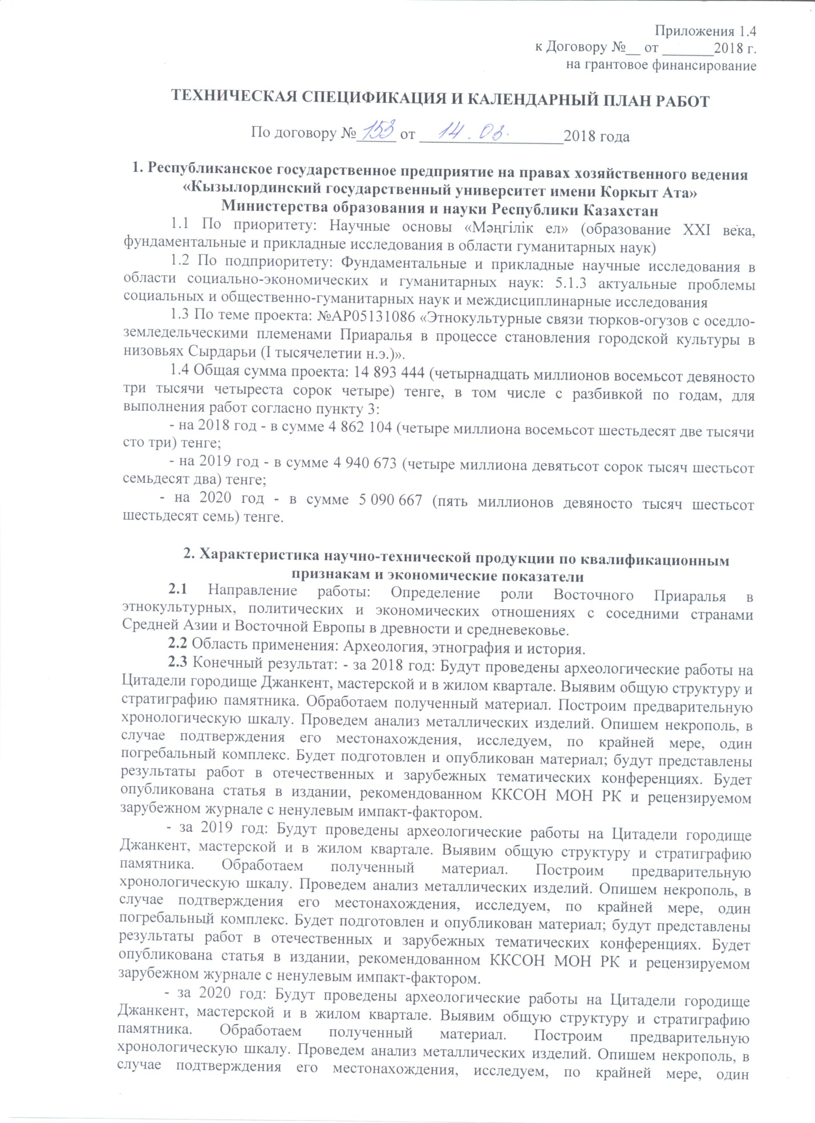
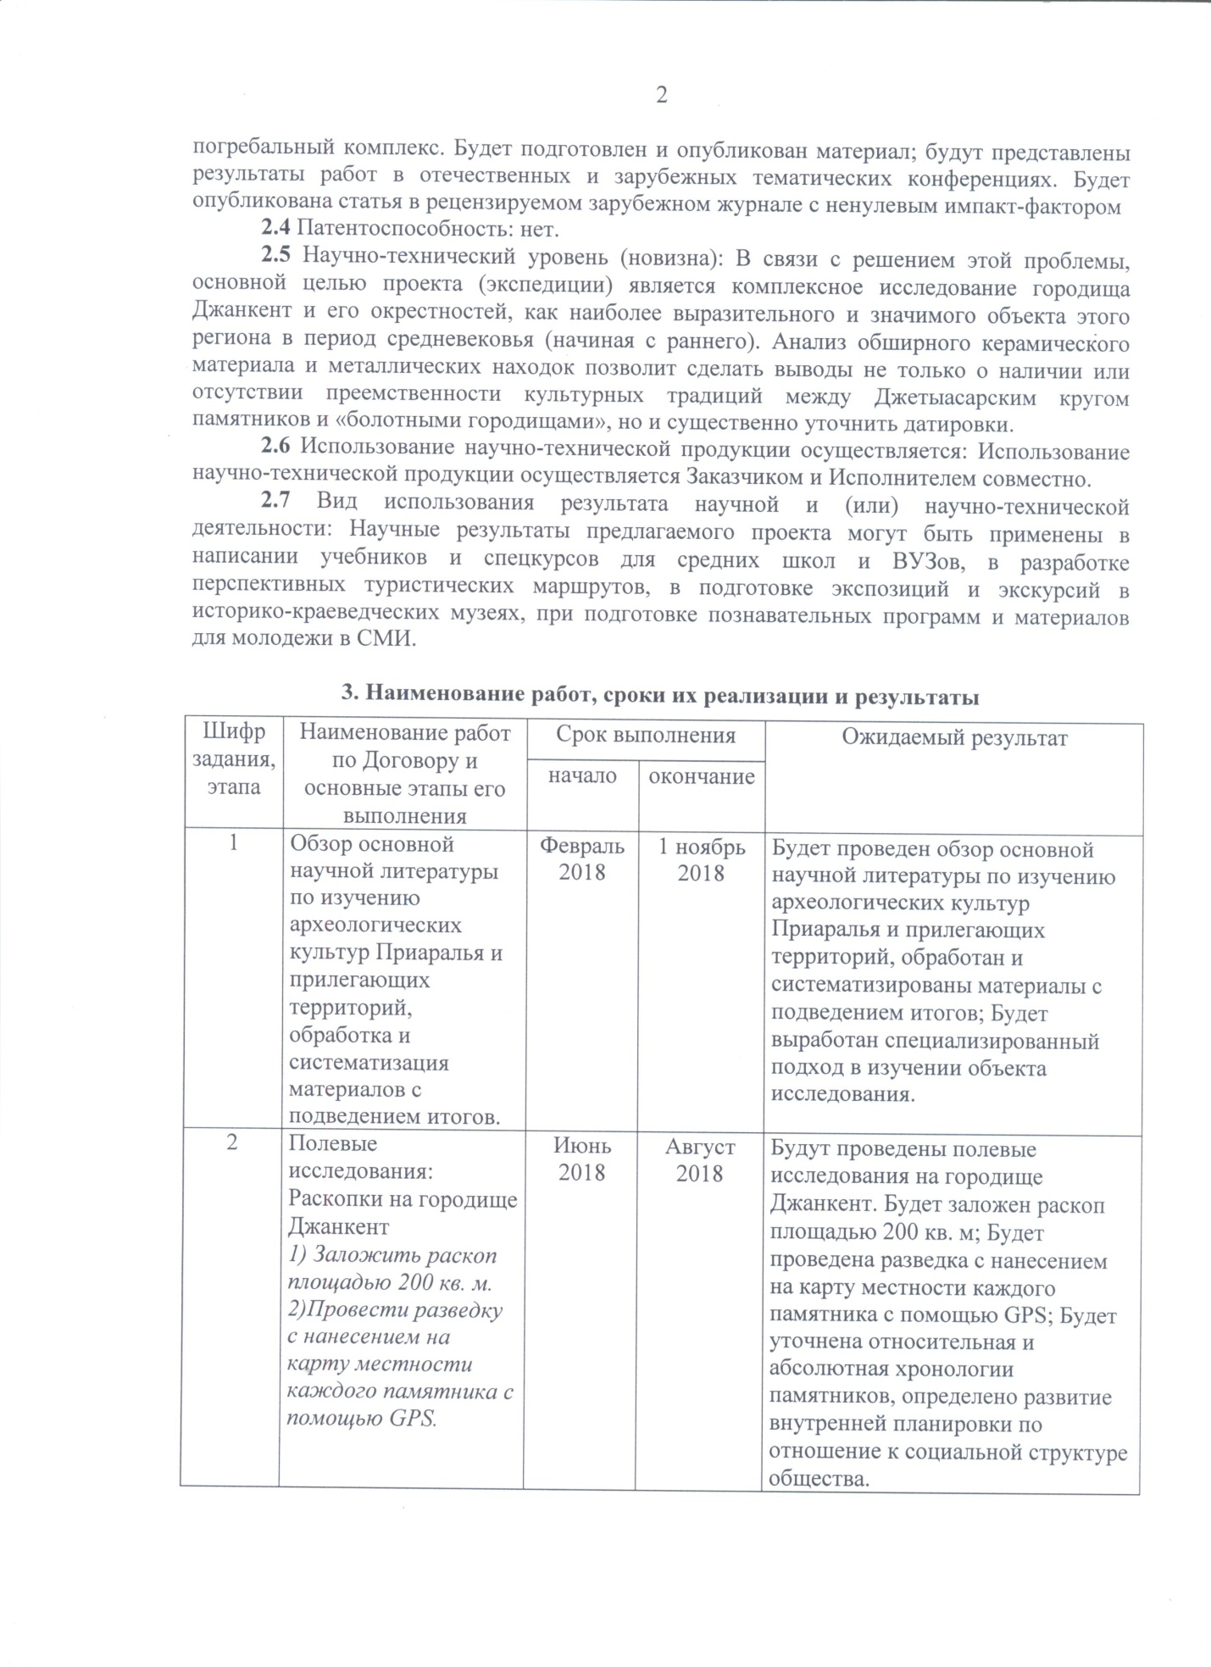
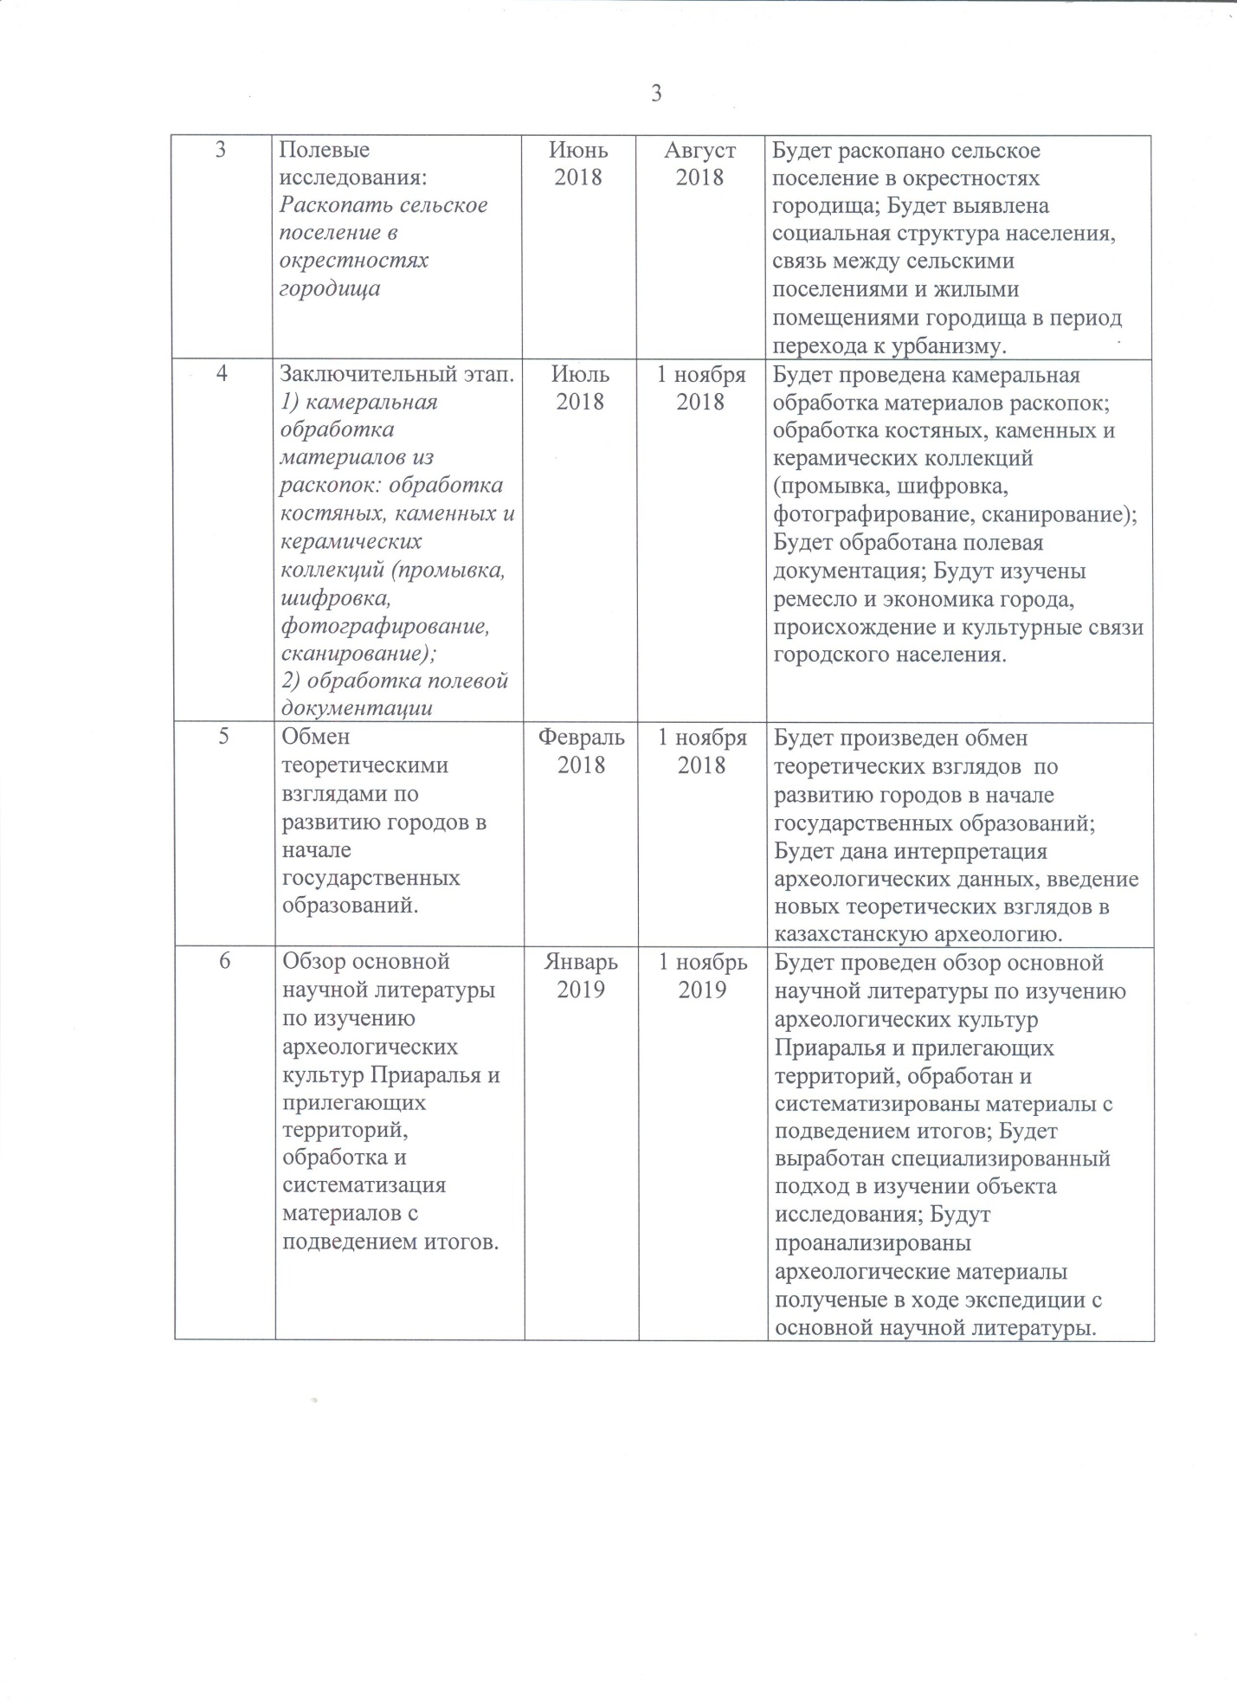
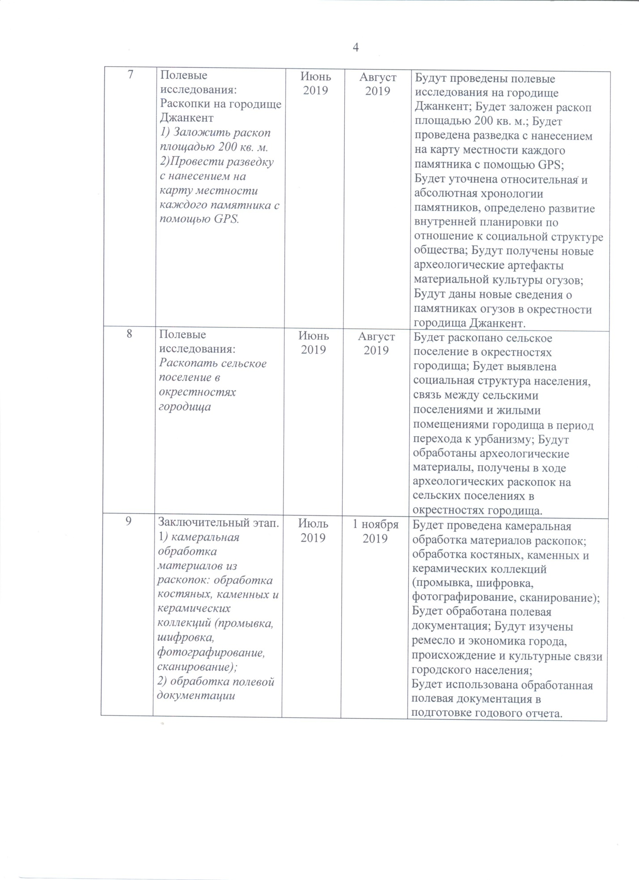
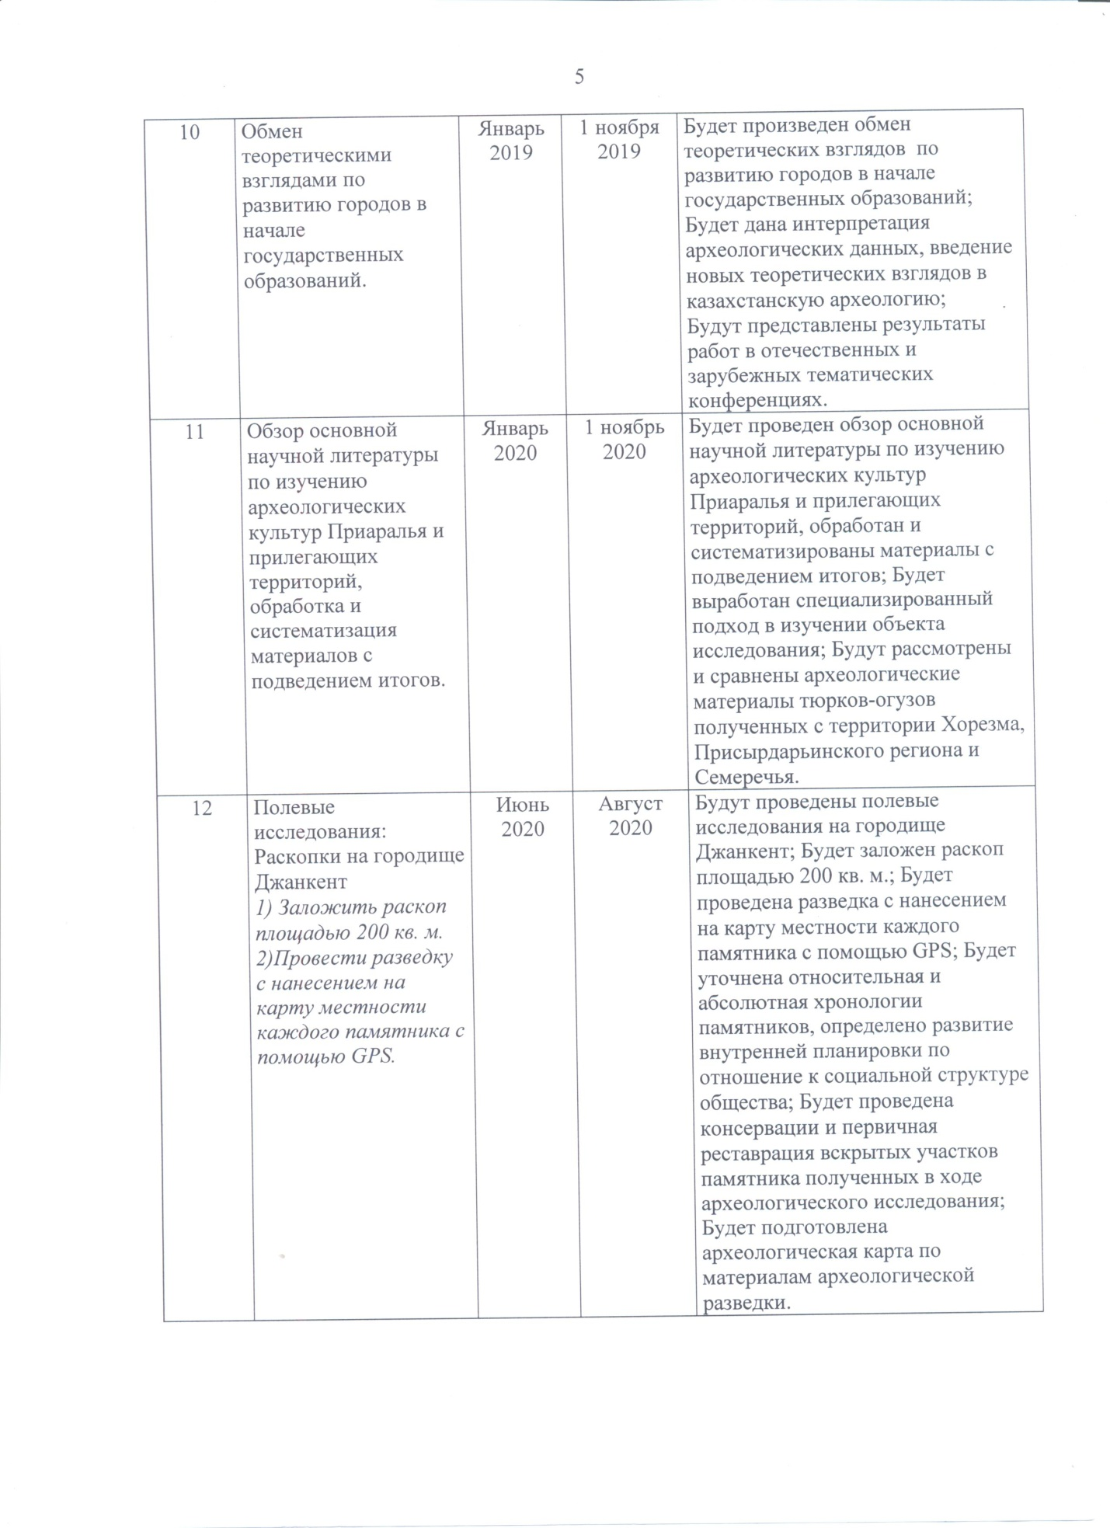
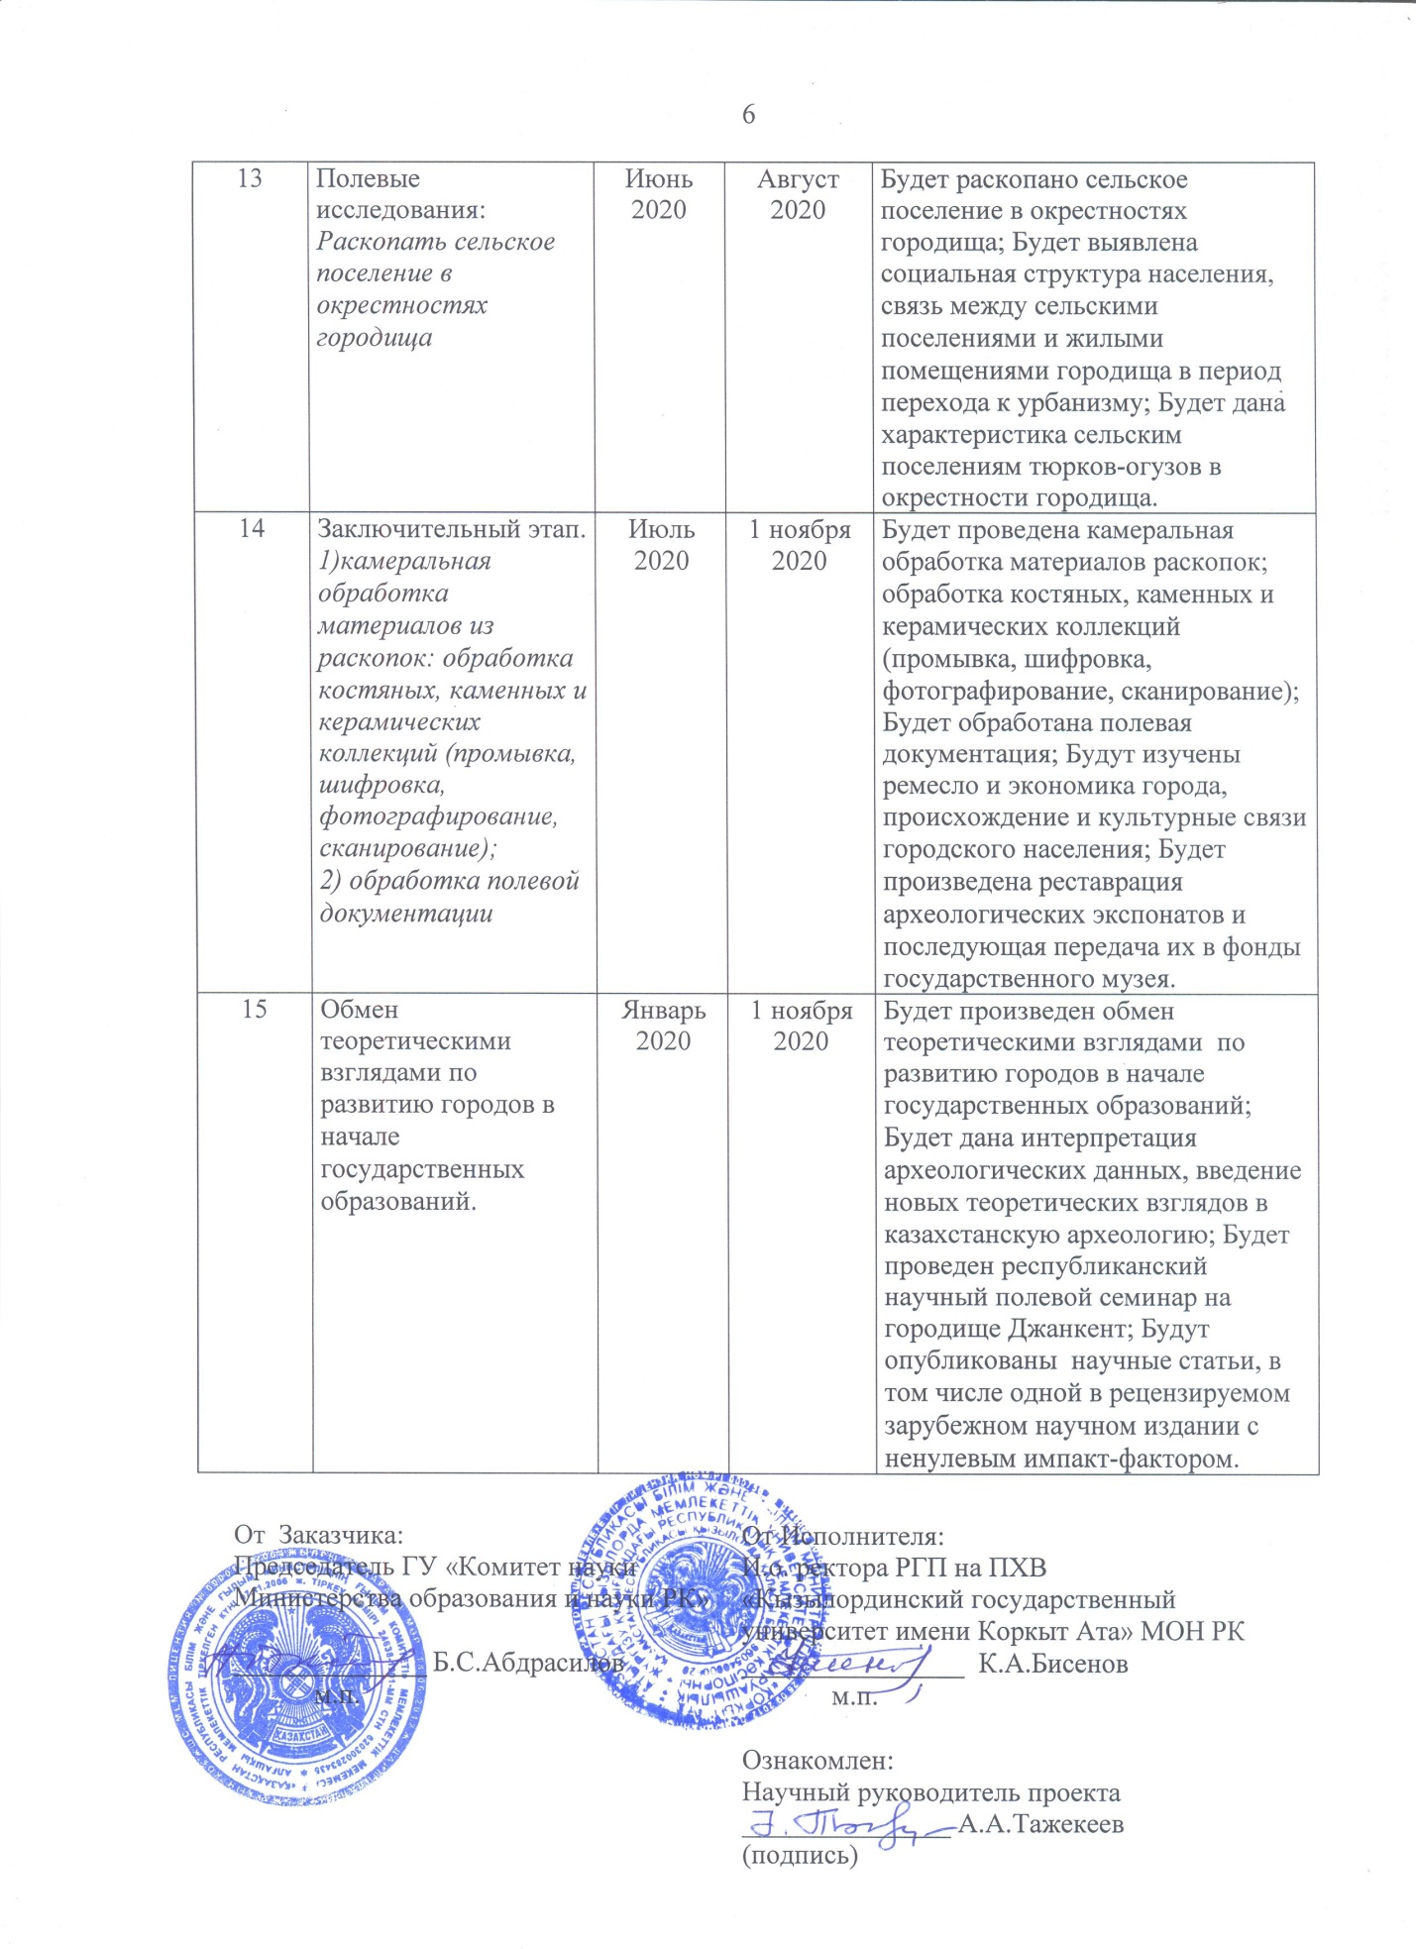

ПРИЛОЖЕНИЕ Д
Иллюстрации

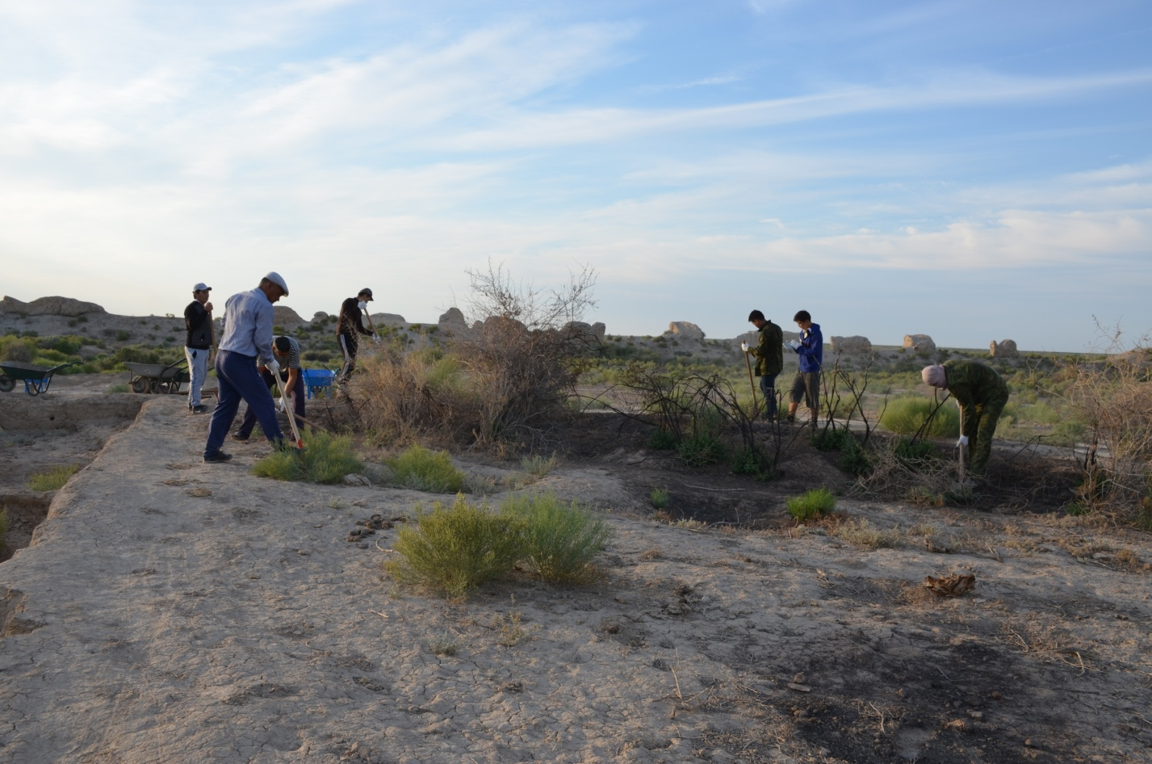
Рисунок 1 – Городище Джанкент. Раскоп №1. Вид до раскопа

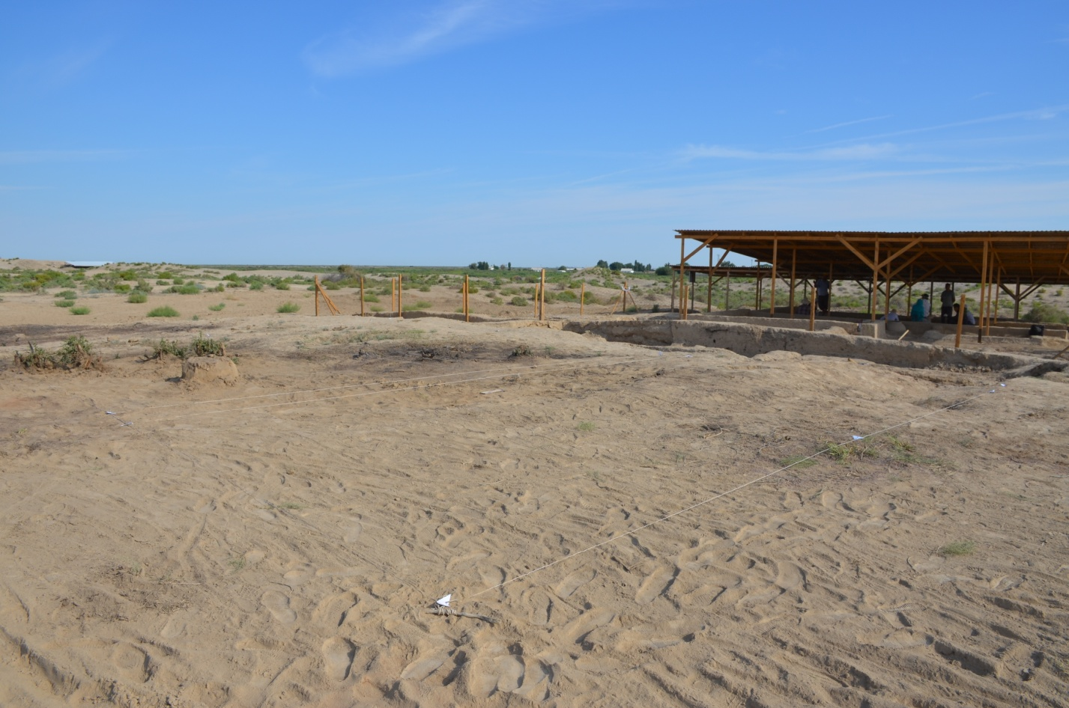
Рисунок 2 – Городище Джанкент. Раскоп №1. Вид до раскопа
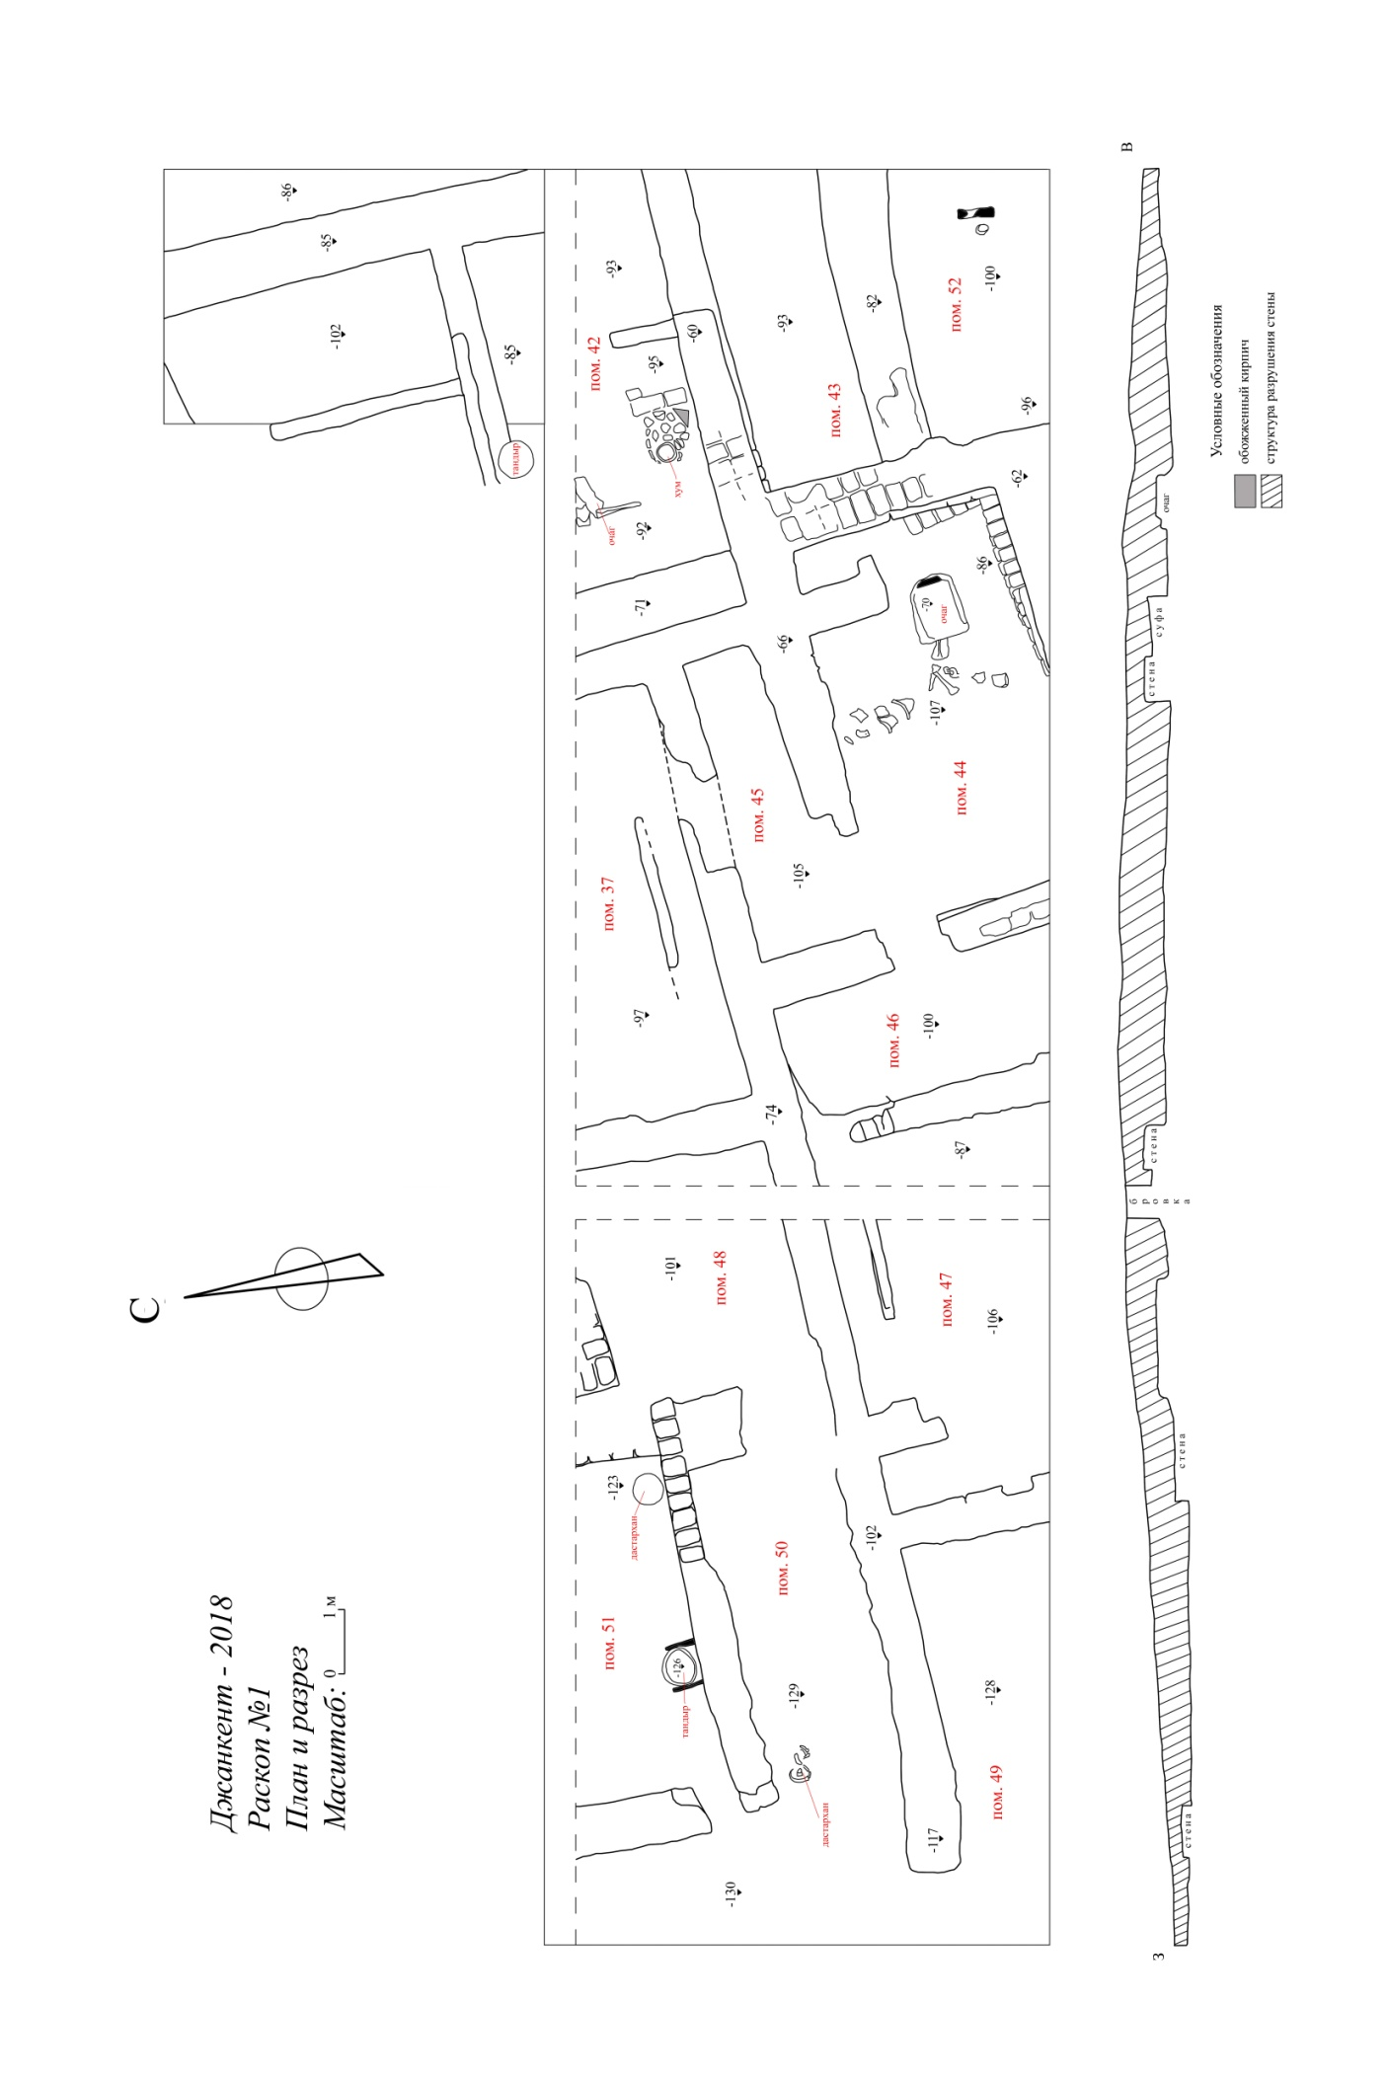
Рисунок 3 – Городище Джанкент. План и разрез раскопа №1, 2018 г.

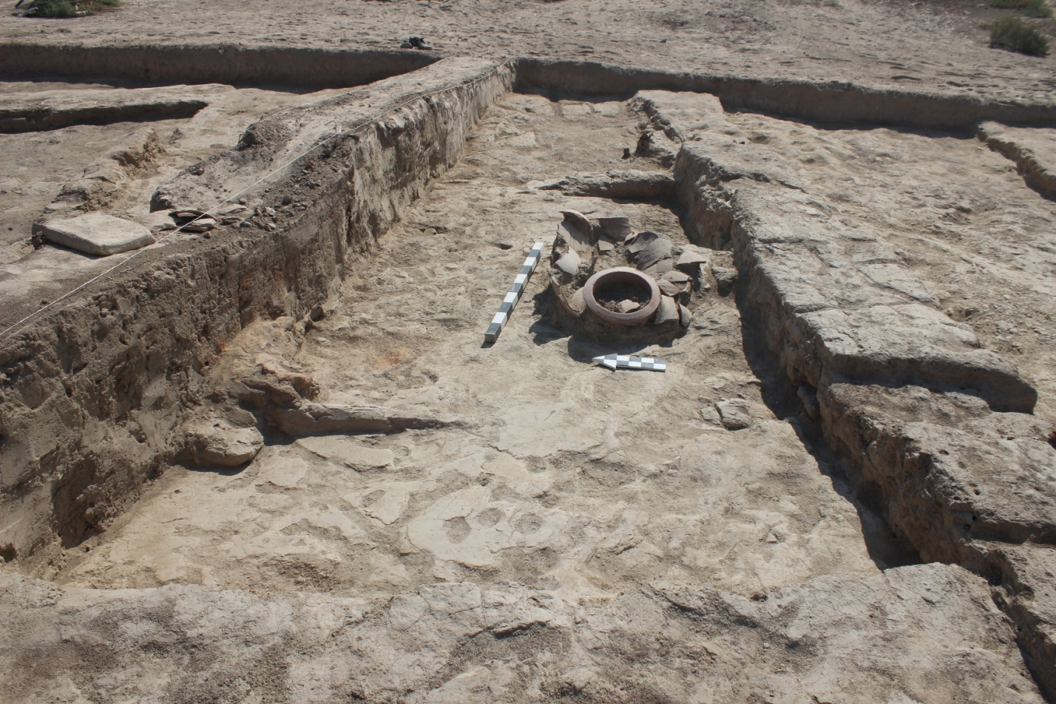
Рисунок 4 – Городище Джанкент. Раскоп №1. Помещение №42

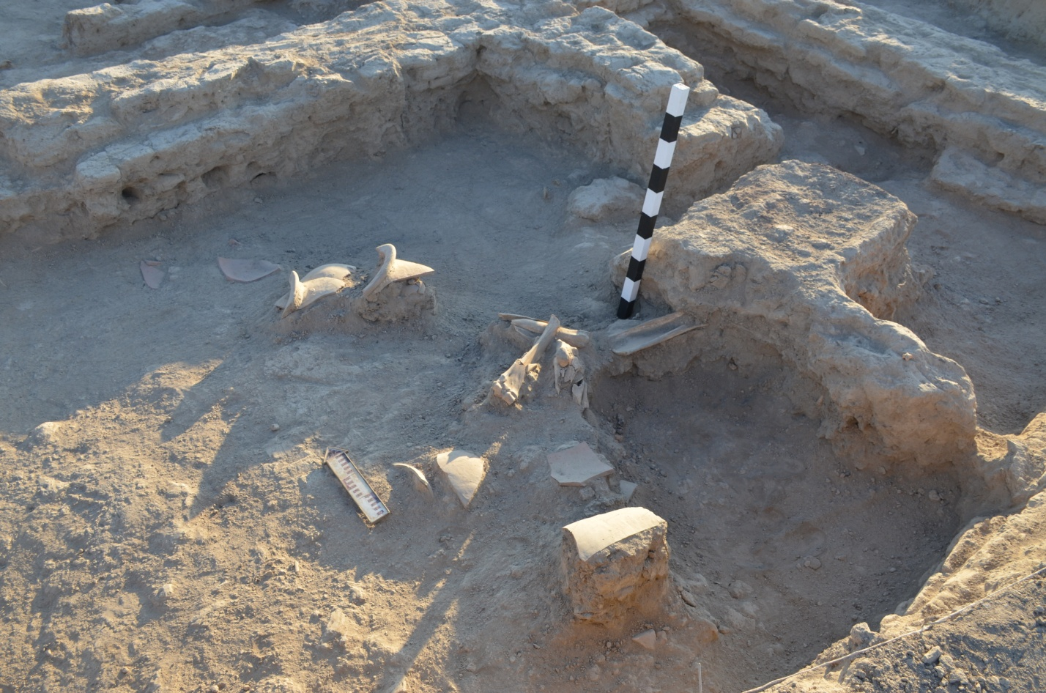
Рисунок 5 – Городище Джанкент. Раскоп №1. Помещение №44

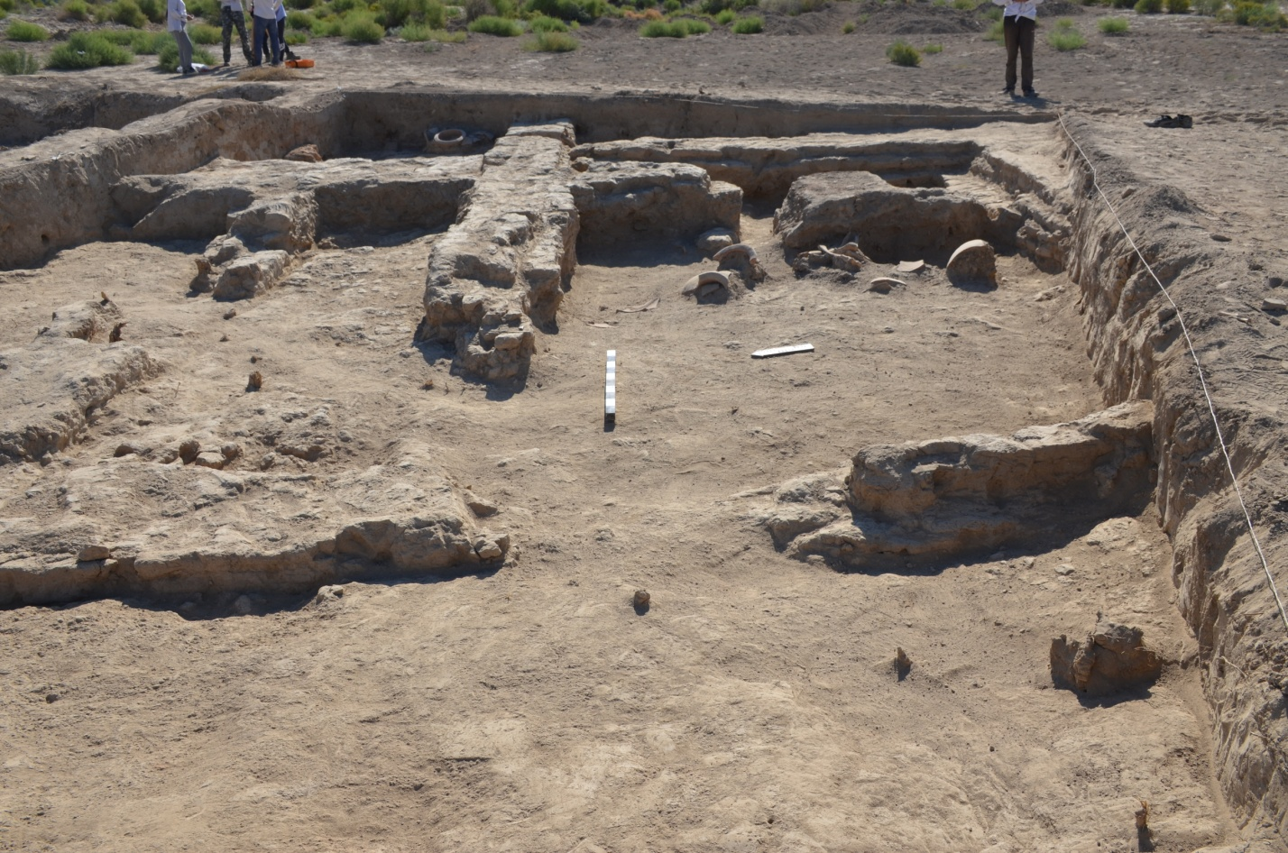
Рисунок 6 – Городище Джанкент. Раскоп №1. Помещение № 45 и 44

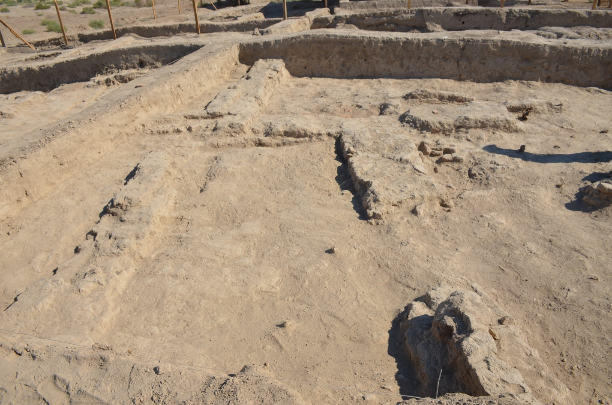
Рисунок 7 – Городище Джанкент. Раскоп №1. Помещение №46

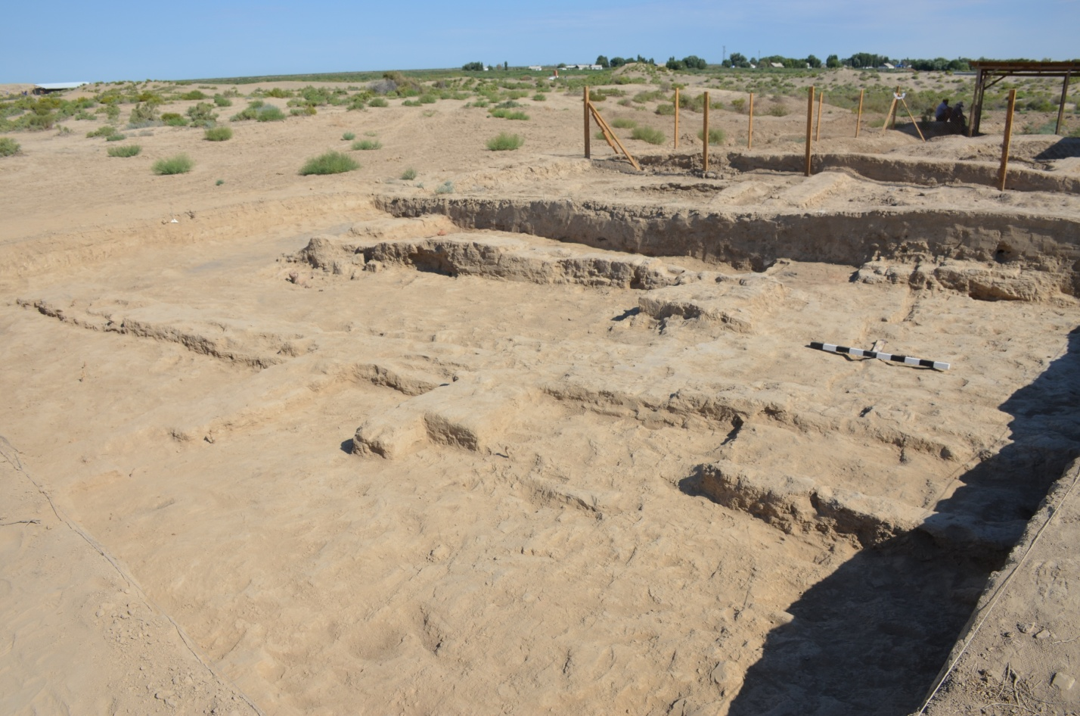
Рисунок 8 – Городище Джанкент. Раскоп №1. Помещение №47

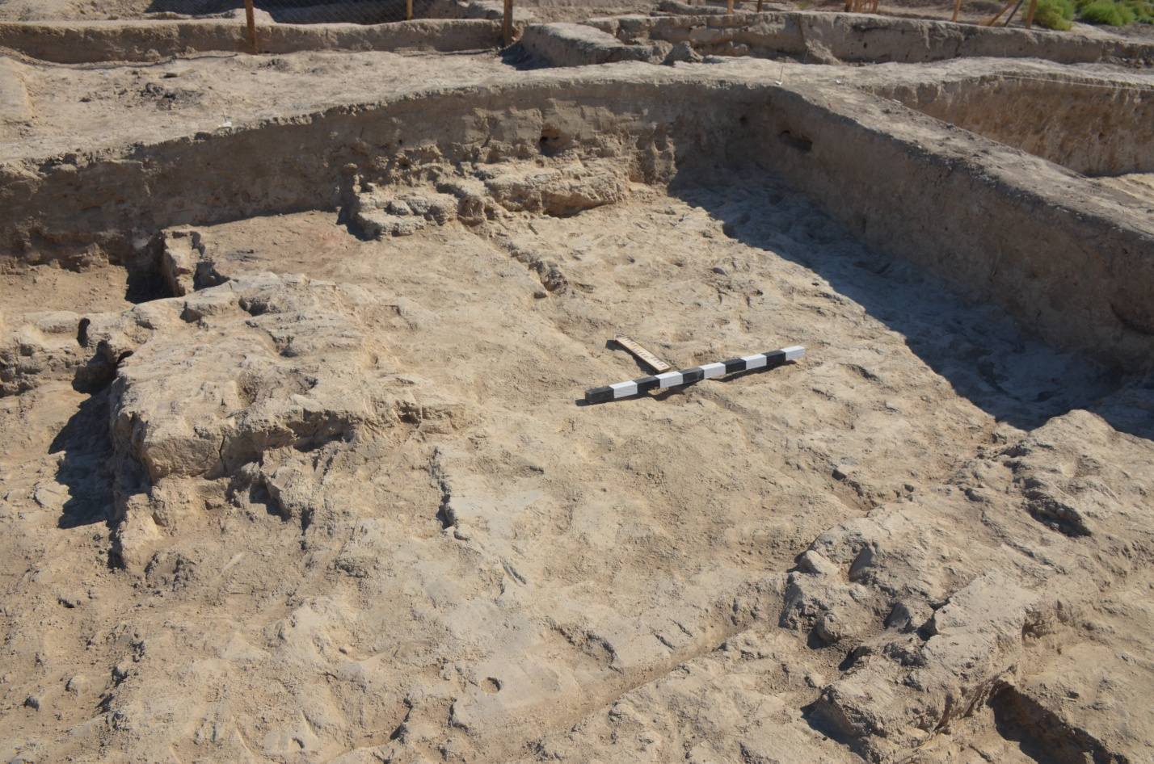
Рисунок 9 – Городище Джанкент. Раскоп №1. Помещение №48

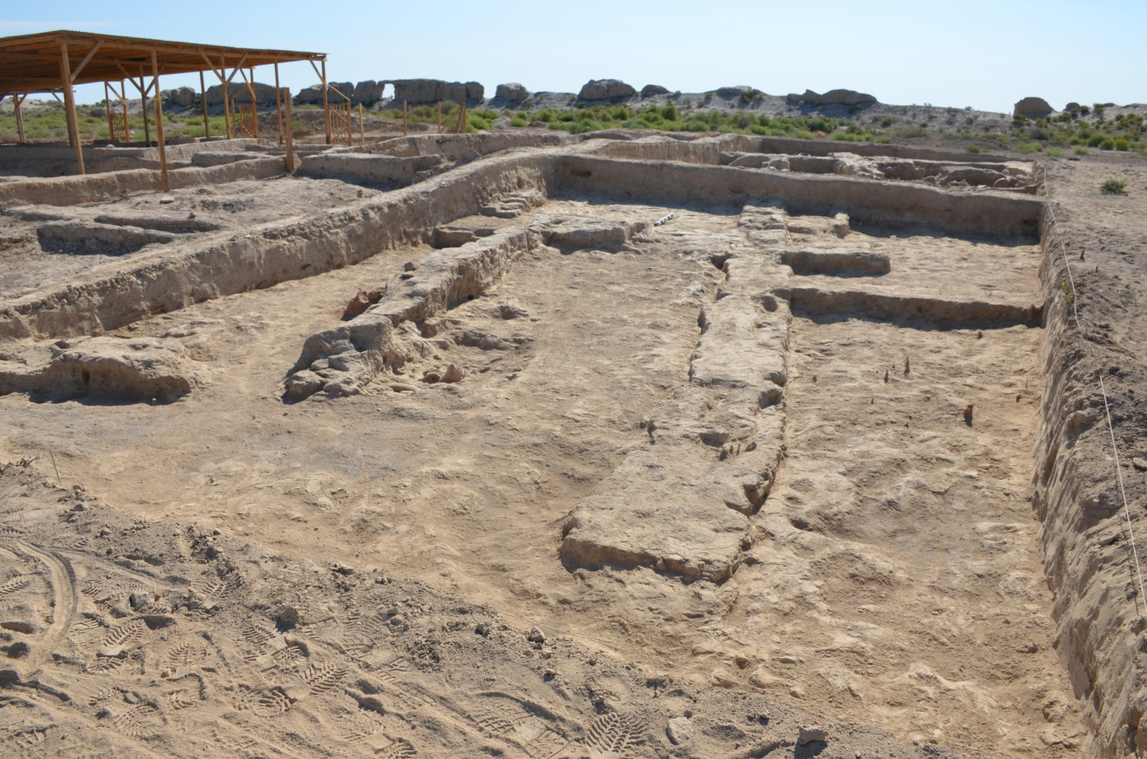
Рисунок 10 – Городище Джанкент. Раскоп №1. Помещение №49

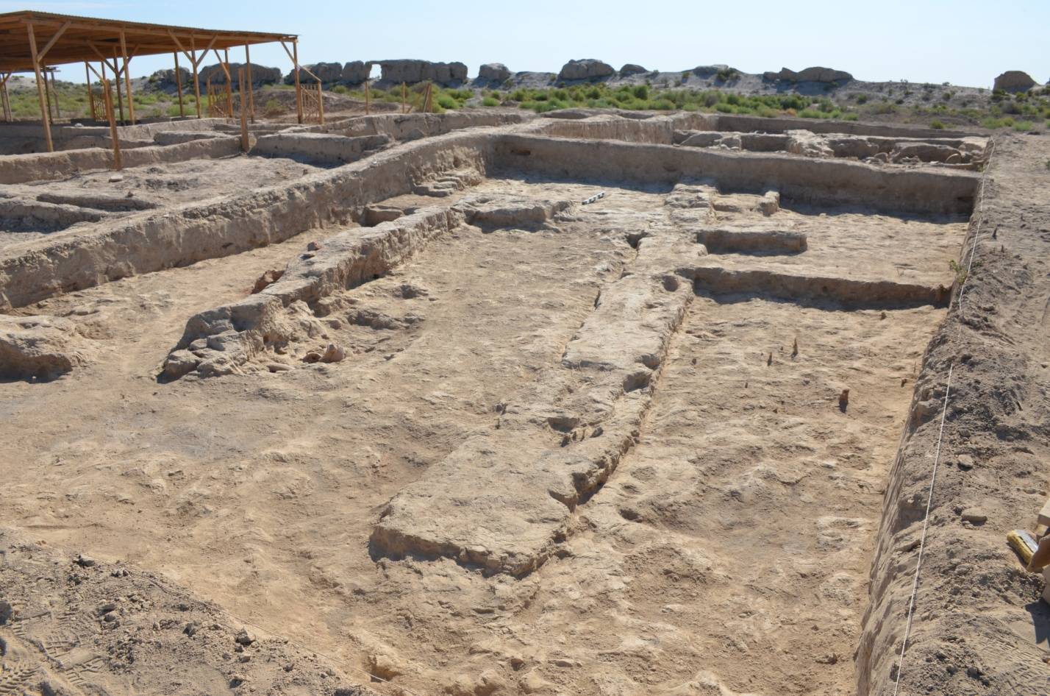
Рисунок 11 – Городище Джанкент. Раскоп №1. Помещение №50

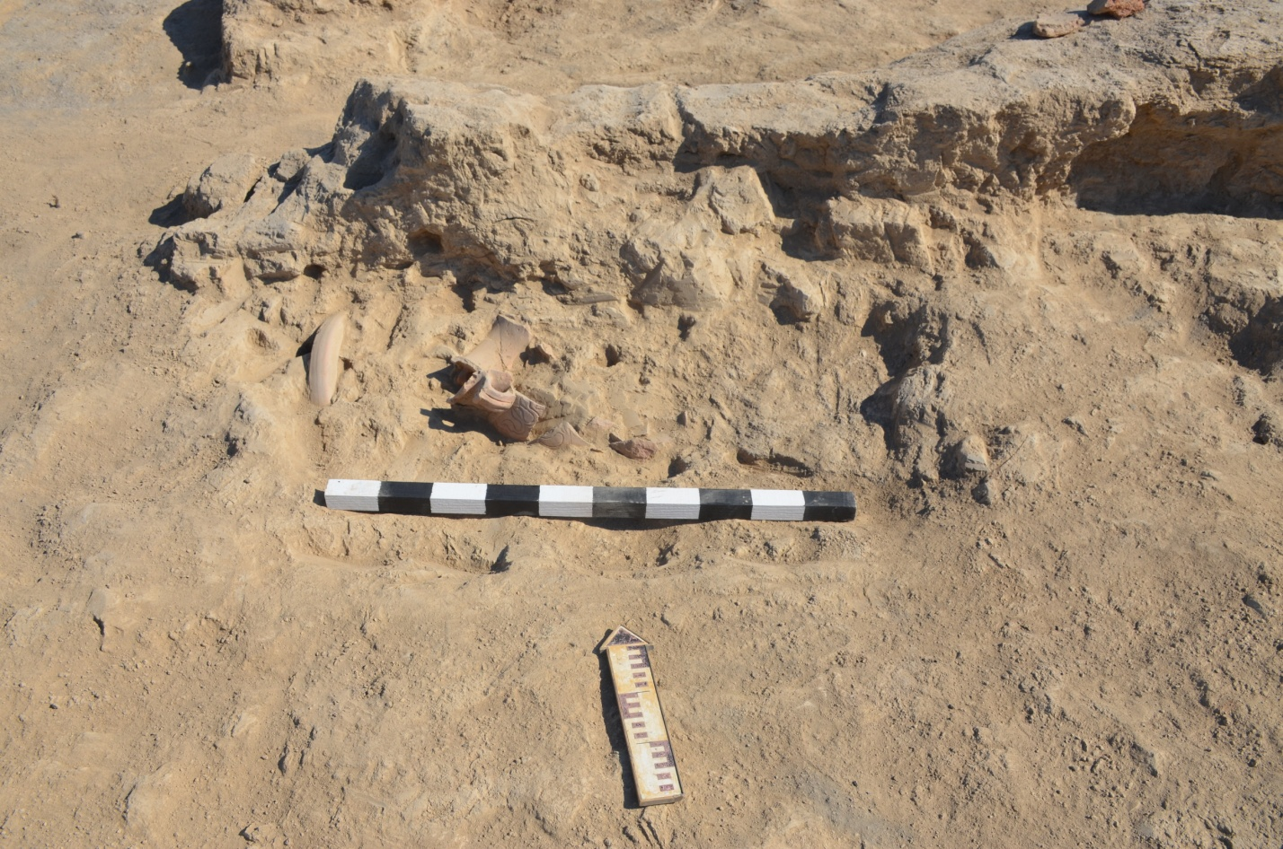
Рисунок 12 – Городище Джанкент. Раскоп №1. Помещение №50. Скопление битой керамики и «дастархана»

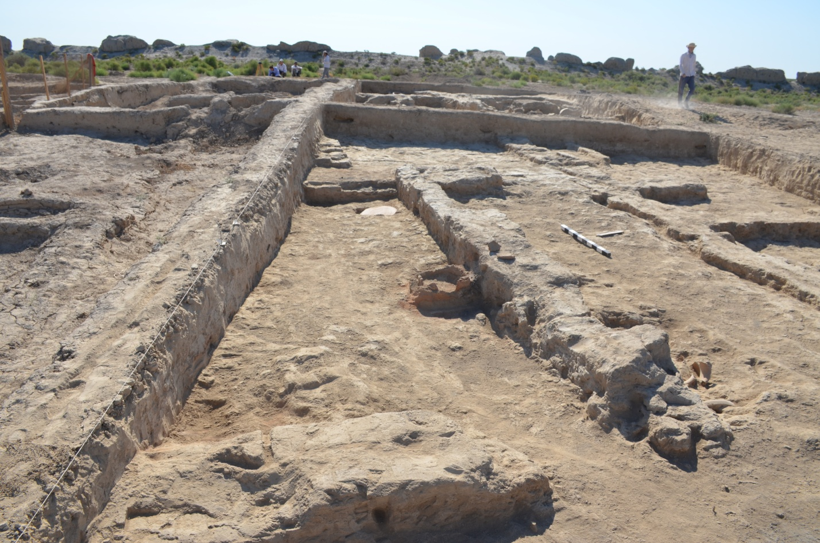
Рисунок 13 – Городище Джанкент. Раскоп №1. Помещение №51.

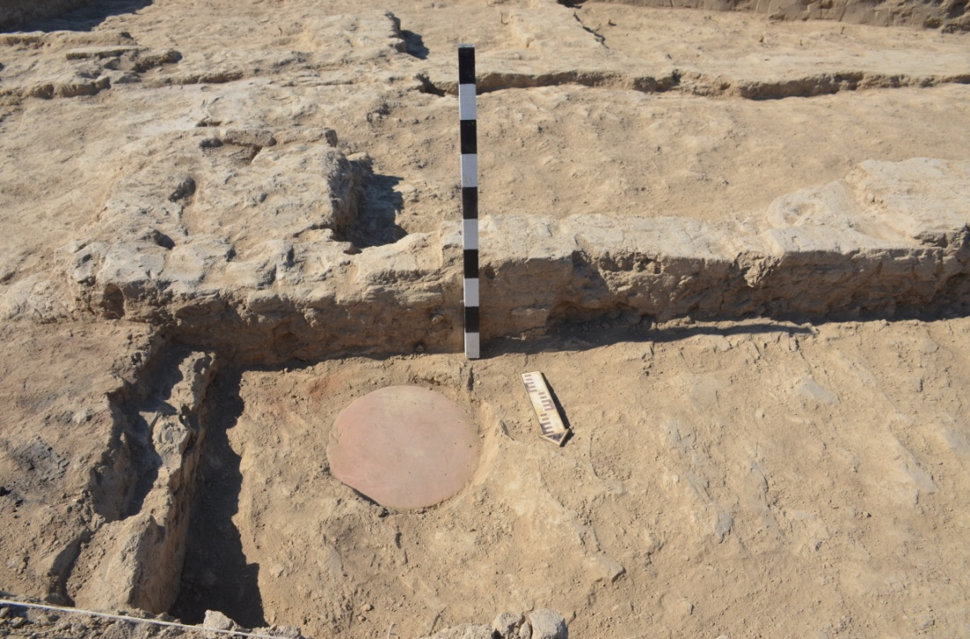
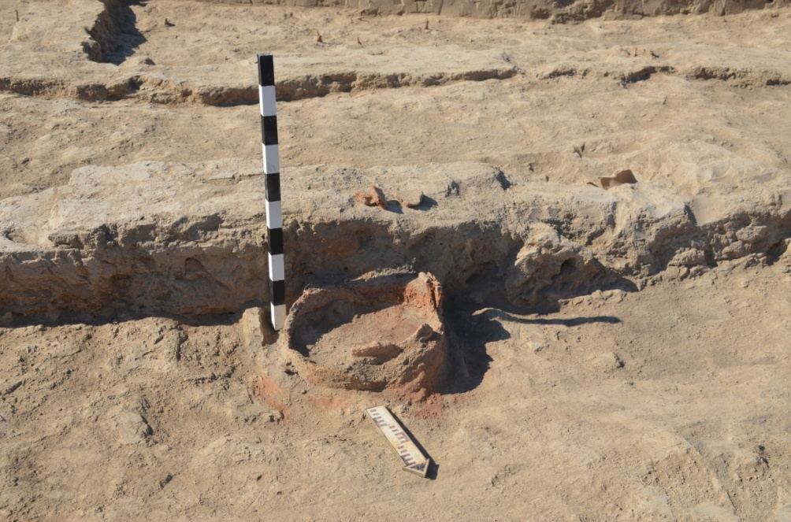Рисунок 14 – Городище Джанкент. Раскоп №1. Помещение №51.
Печь – тандыр, «дастархан»
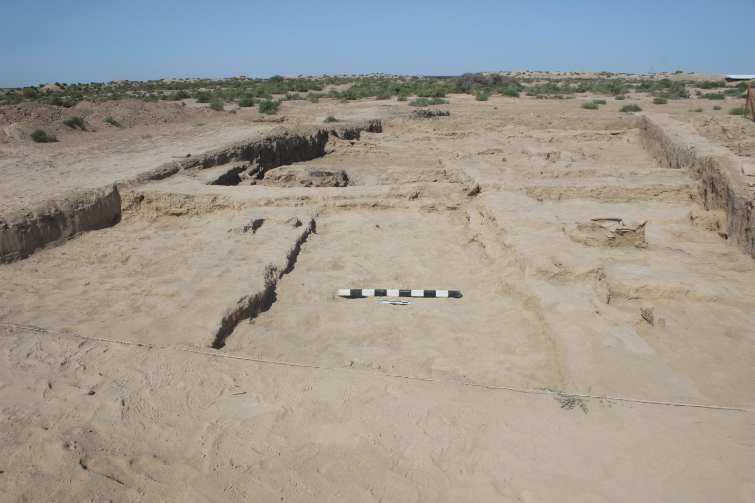
Рисунок 15 – Городище Джанкент. Раскоп №1. Помещение №43

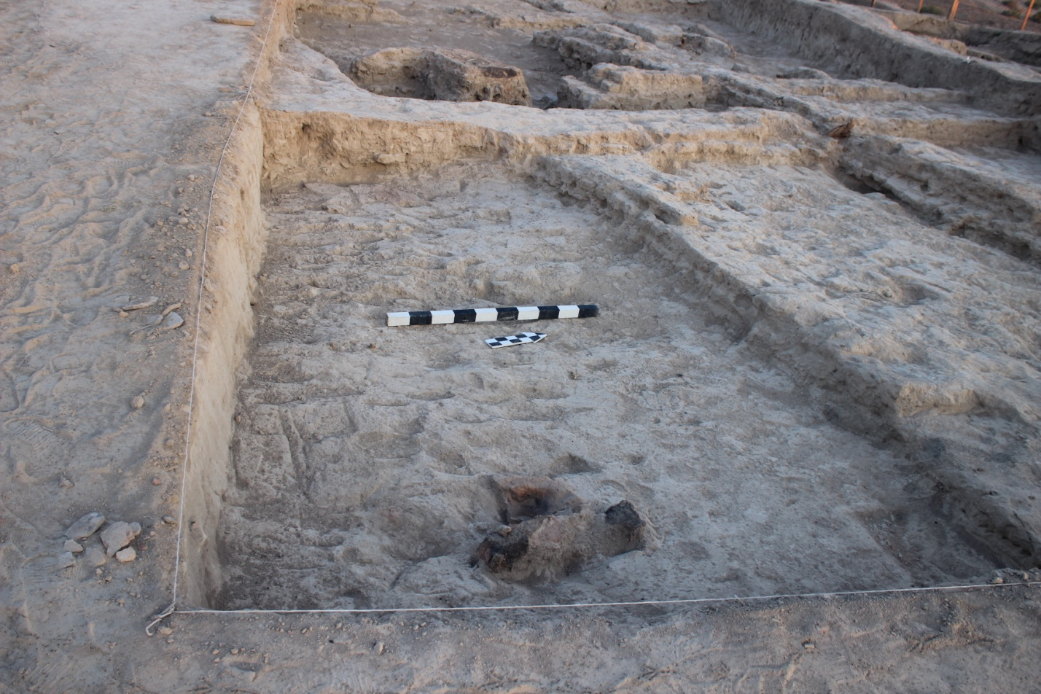
Рисунок 16 – Городище Джанкент. Раскоп №1. Помещение №52.

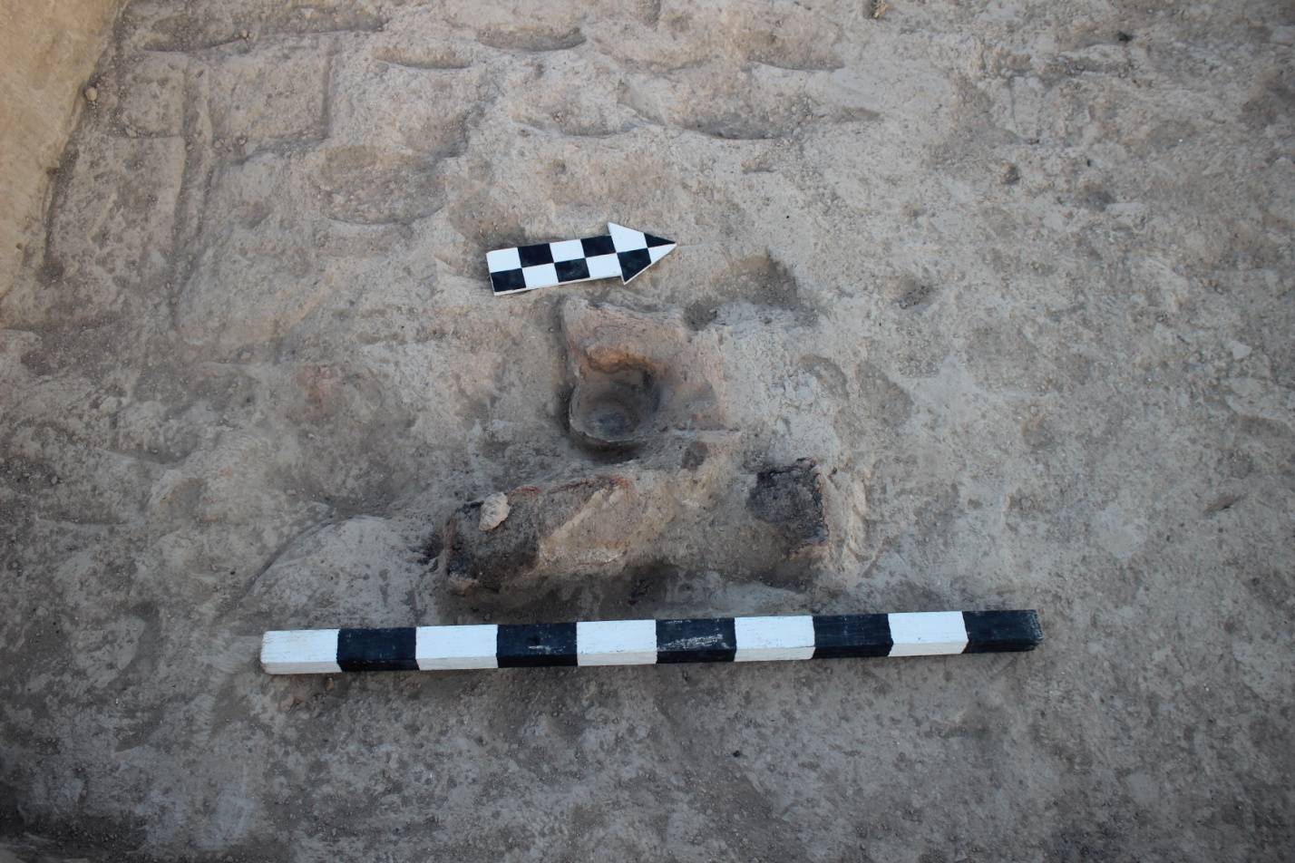
Рисунок 17 – Городище Джанкент. Раскоп №1. Помещение №52.
Очаг с подставкой в виде протома баранов

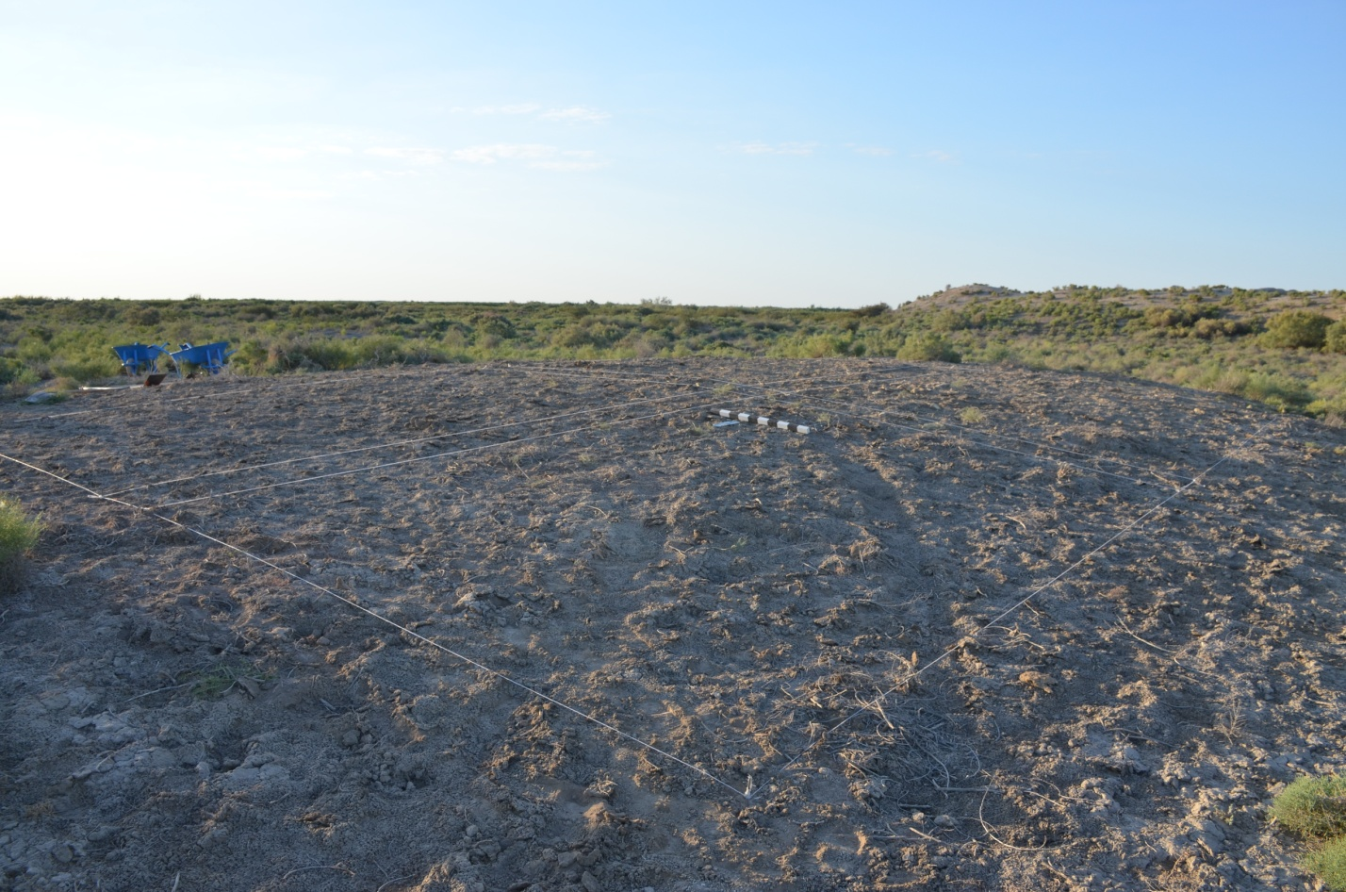
Рисунок 18 – Городище Джанкент. Раскоп №9. Вид до раскопа

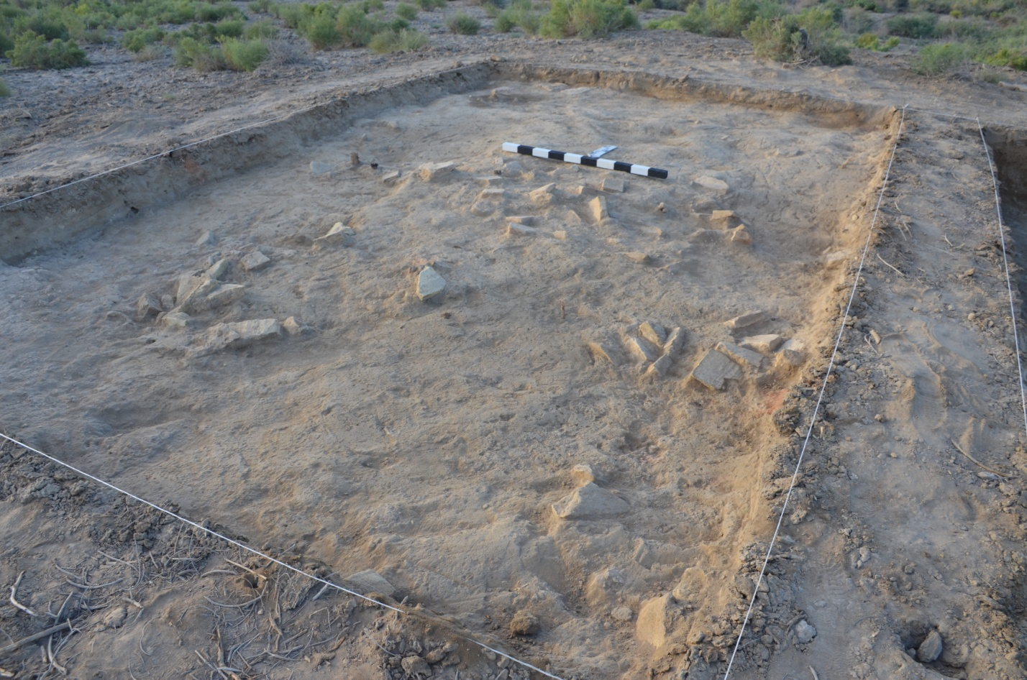
Рисунок 19 – Городище Джанкент. Раскоп №9.

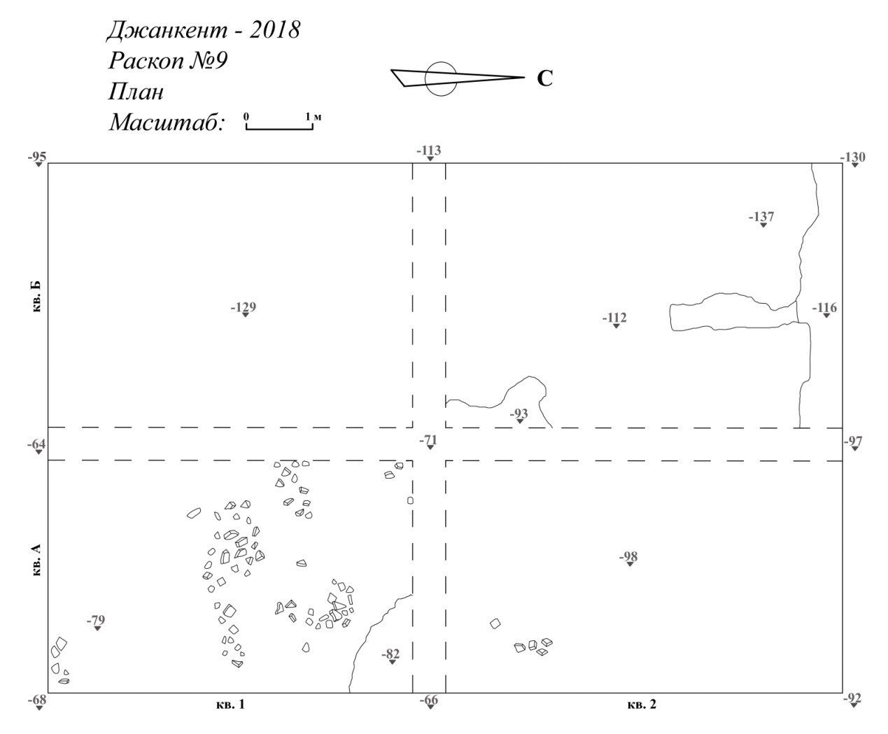
Рисунок 20 – Городище Джанкент. План І слоя раскопа № 9, 2018 г.

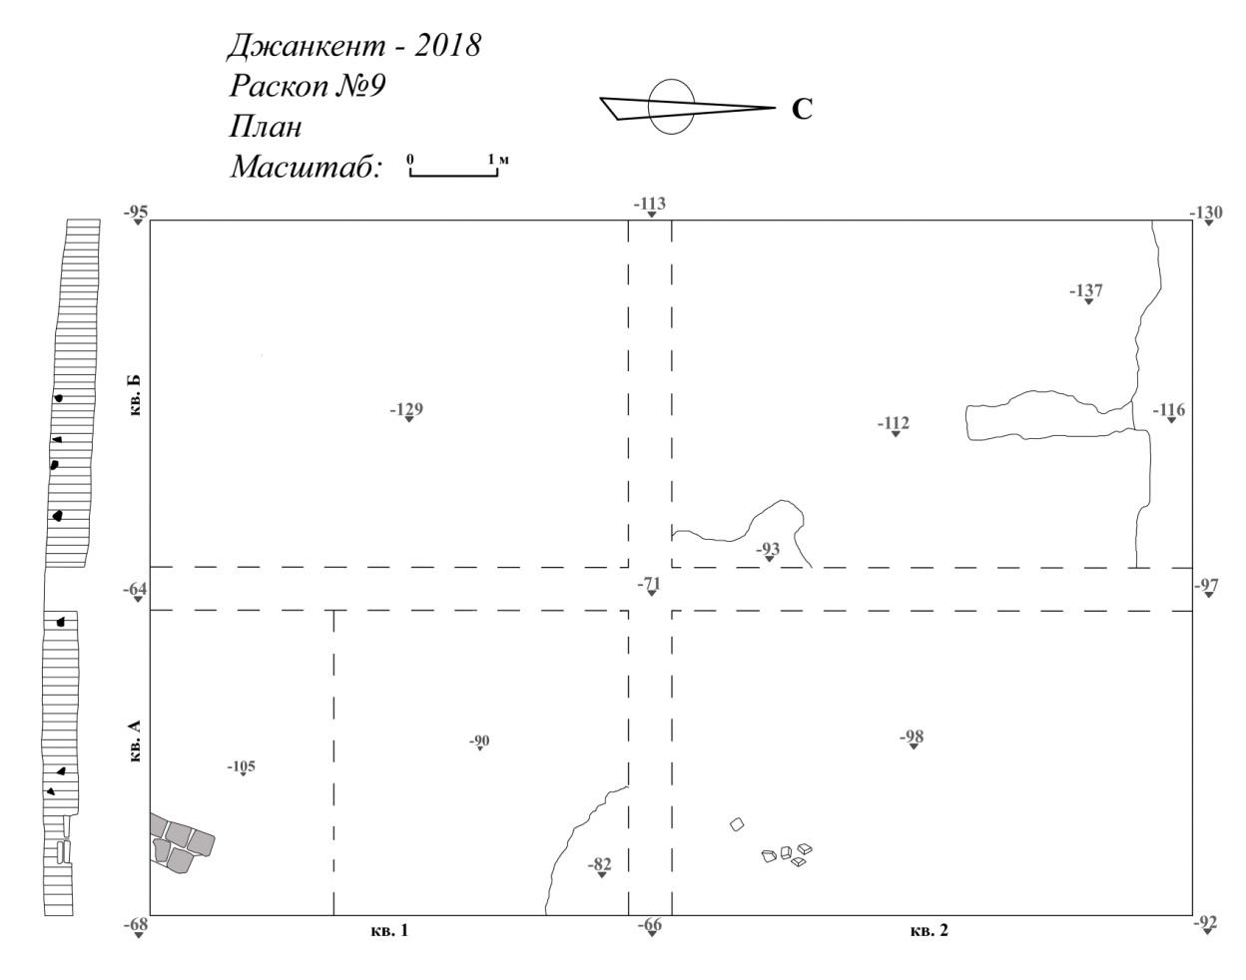
Рисунок 20 – Городище Джанкент. План и разрез ІІ слоя раскопа № 9, 2018 г.
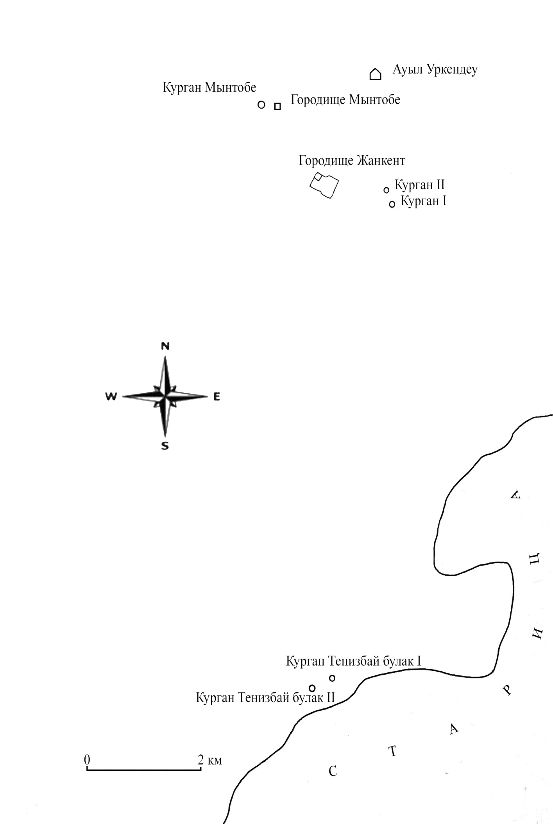Рисунок 21 – Ситуационная карта окрестностей Джанкента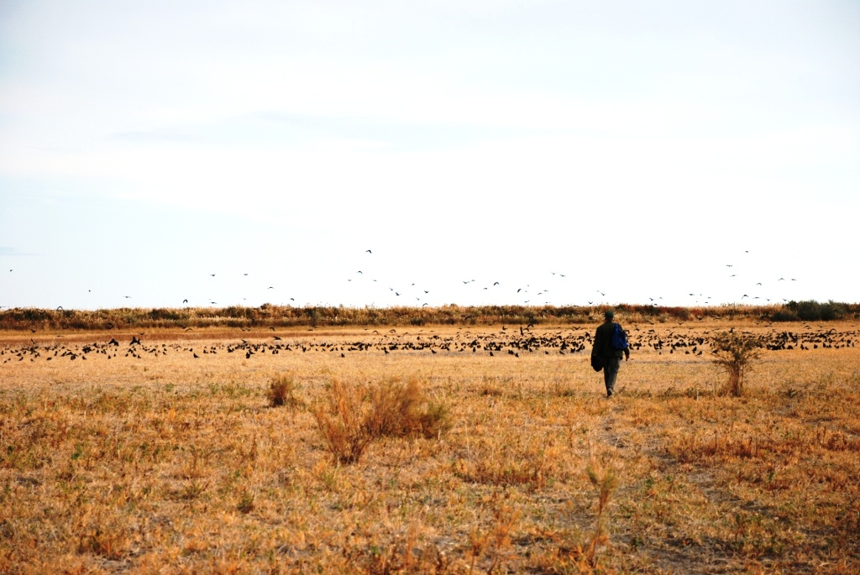
Рисунок 22 – Общий вид низменности.
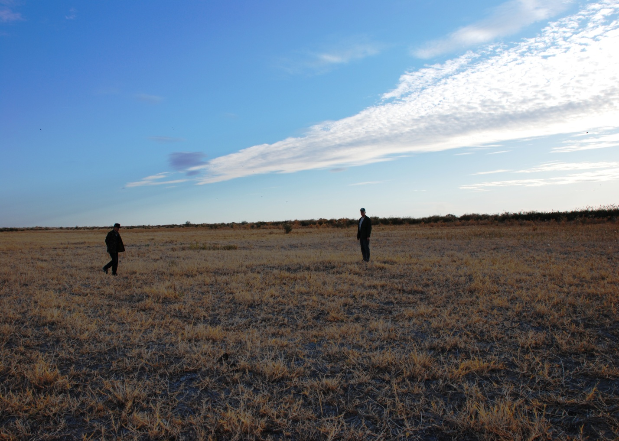
Рисунок 23 – Курган I.
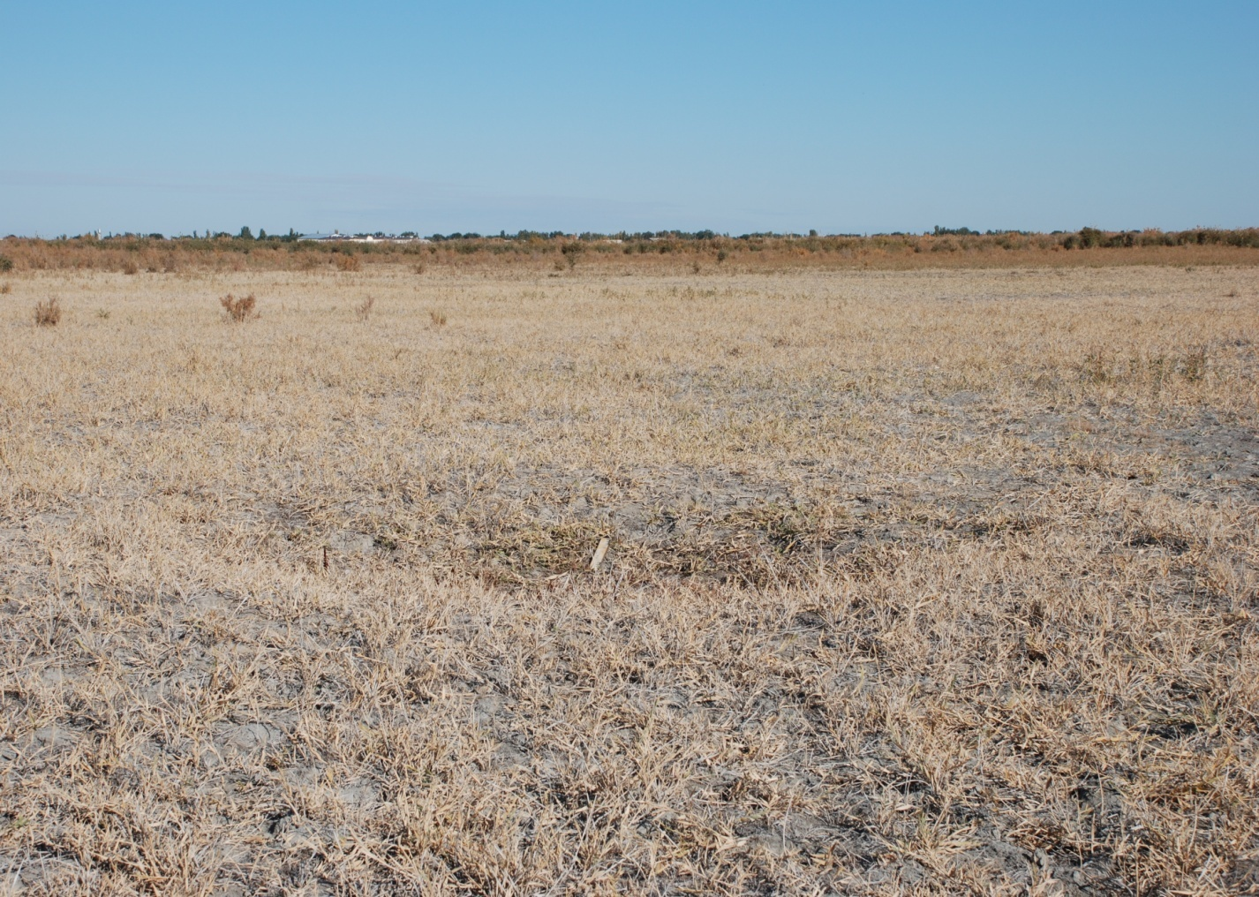
Рисунок 24 – Яма I.
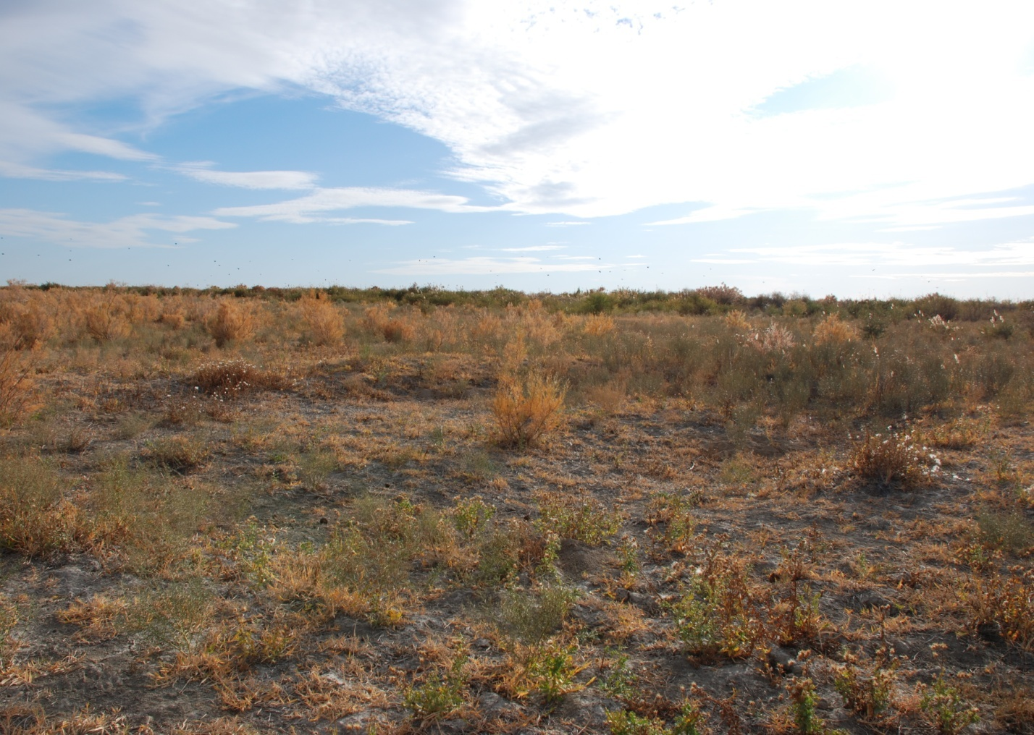
Рисунок 25 – Курган II.
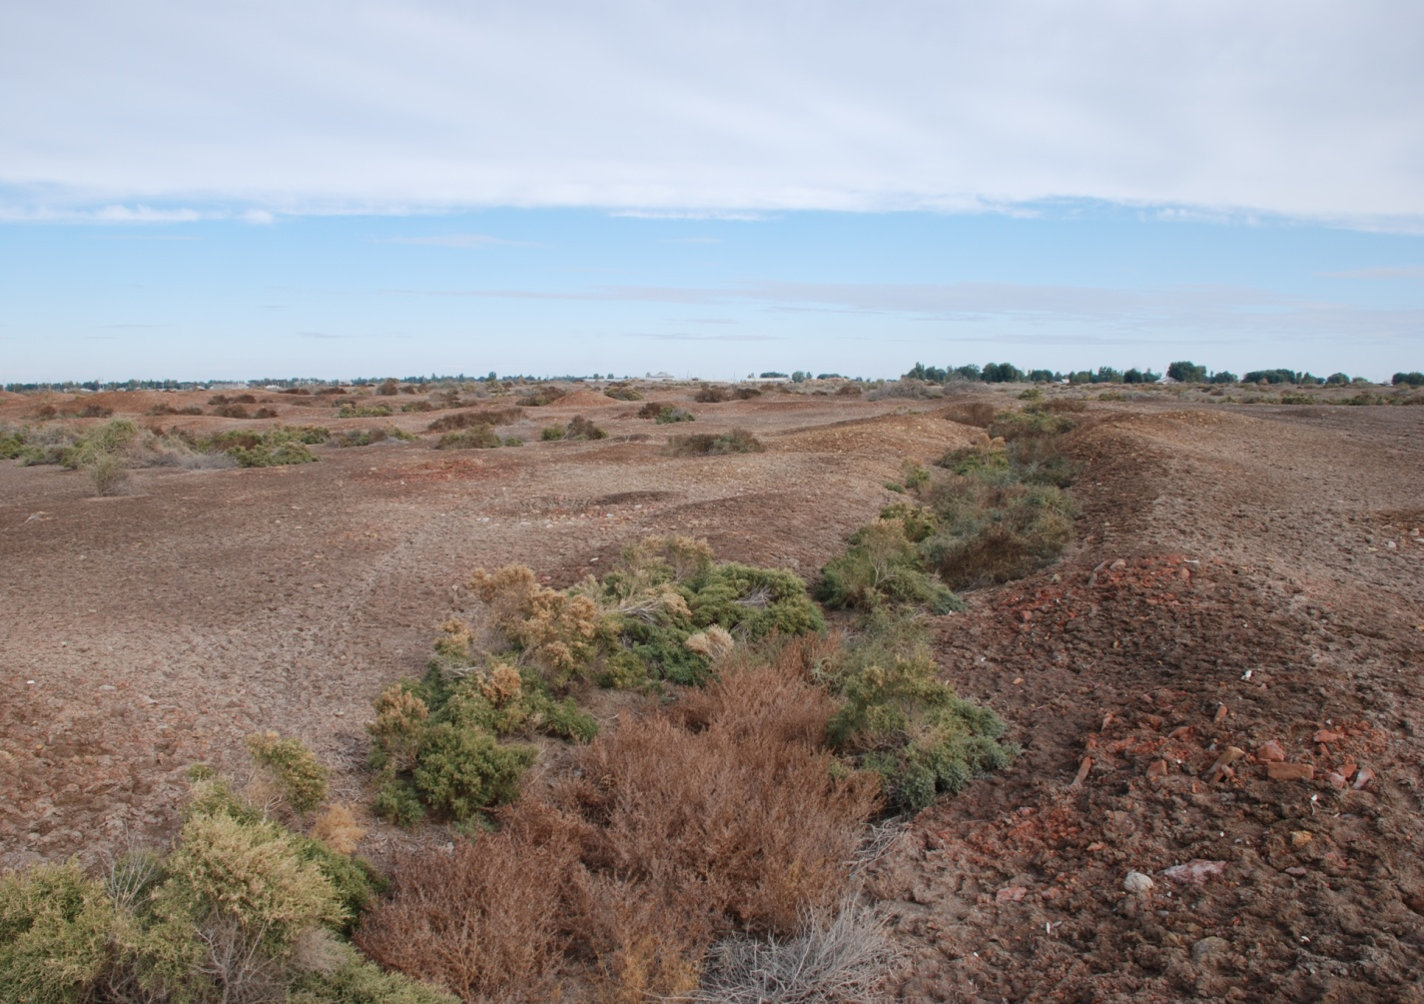
Рисунок 26 – Юго-западная стена цитадели Мын-тобе.
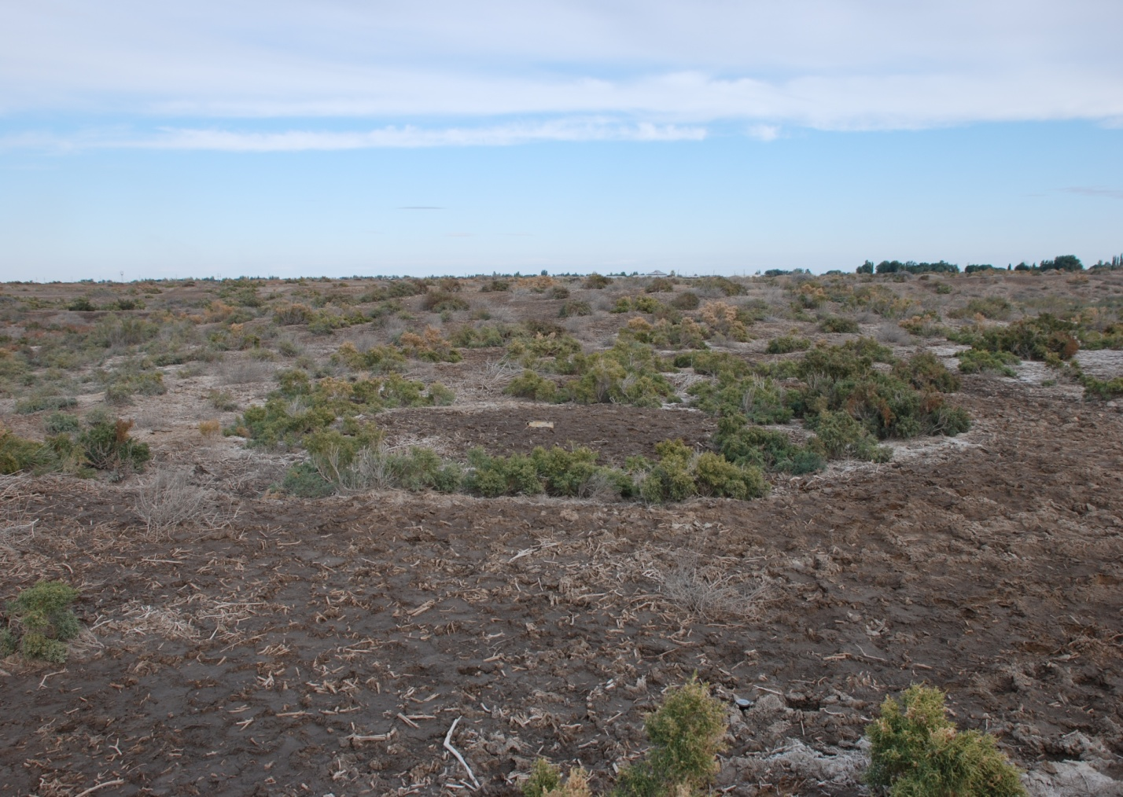
Рисунок 27 – Курган Мын-тобе.
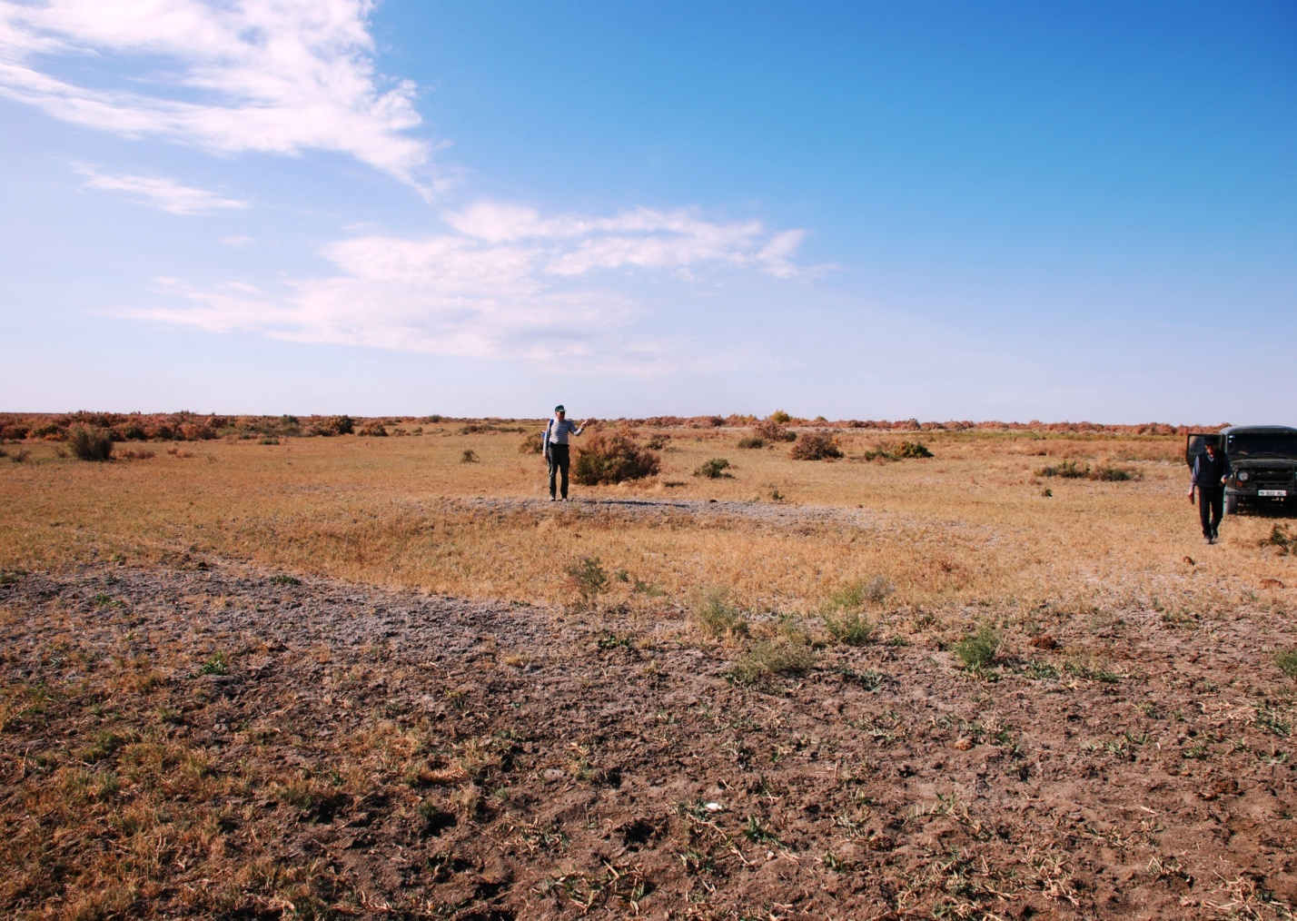
Рисунок 28 – Курган Тенизбай булак I.
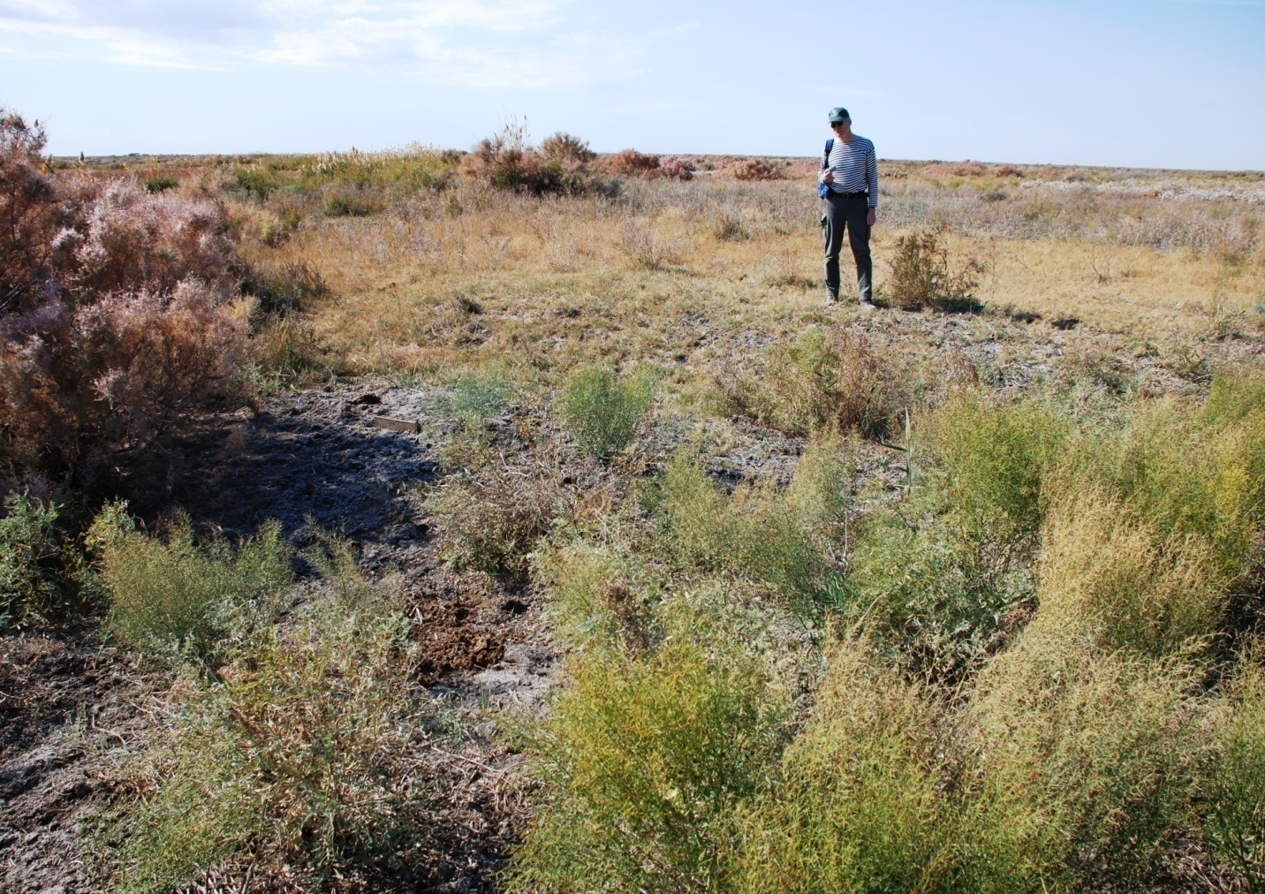
Рисунок 29 – Курган Тенизбай булак II.
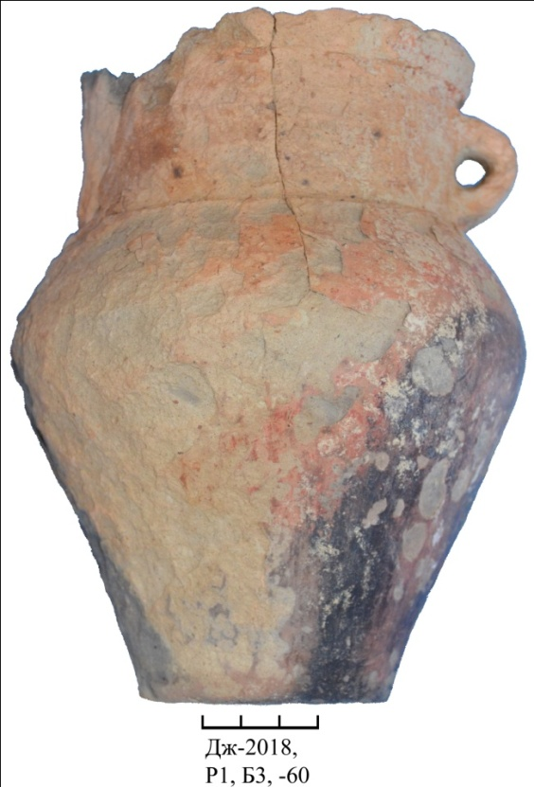
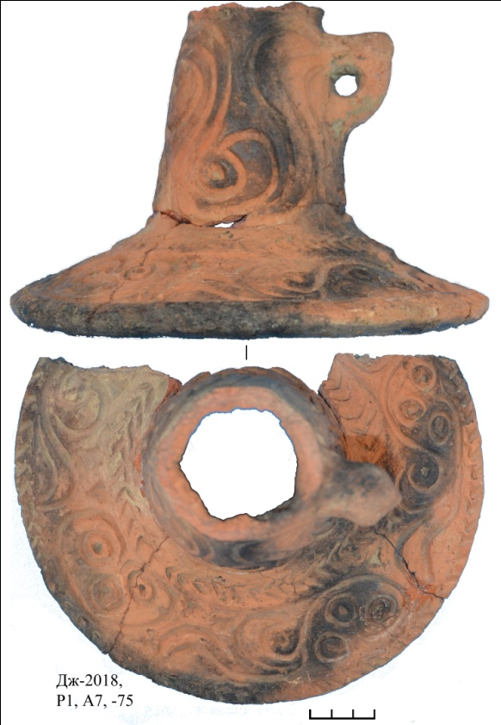
Рисунок 30 Рисунок 31

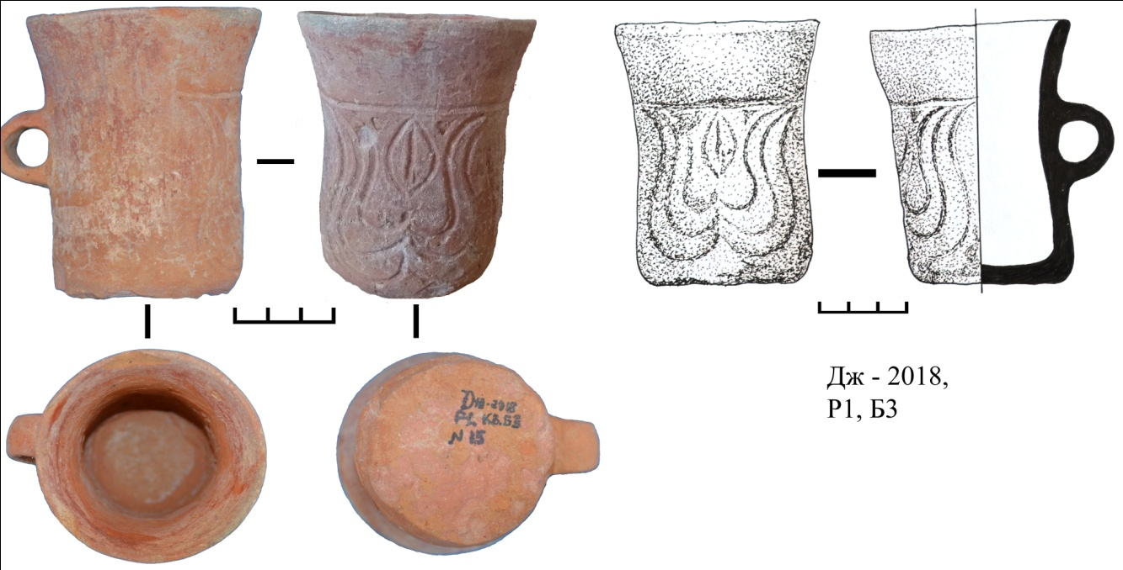
Рисунок 32
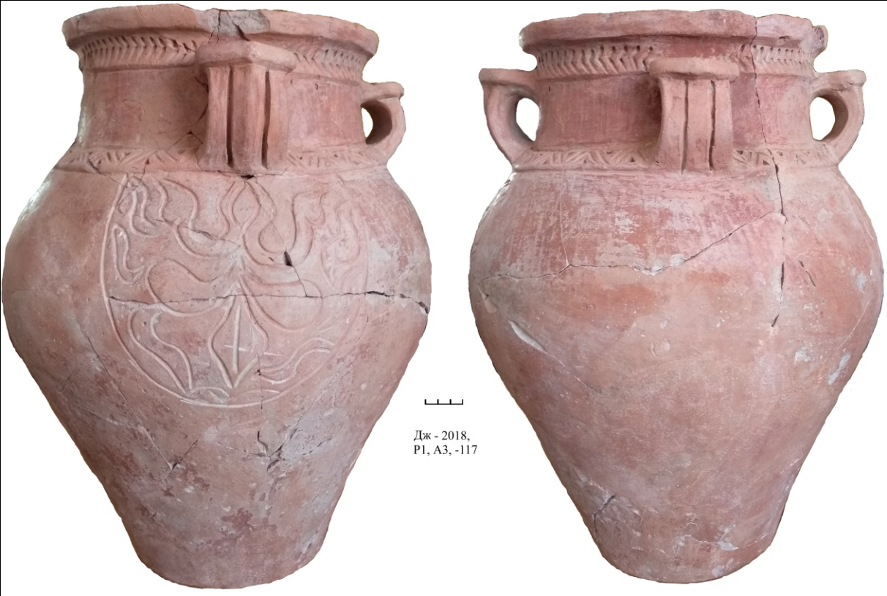
Рисунок 33

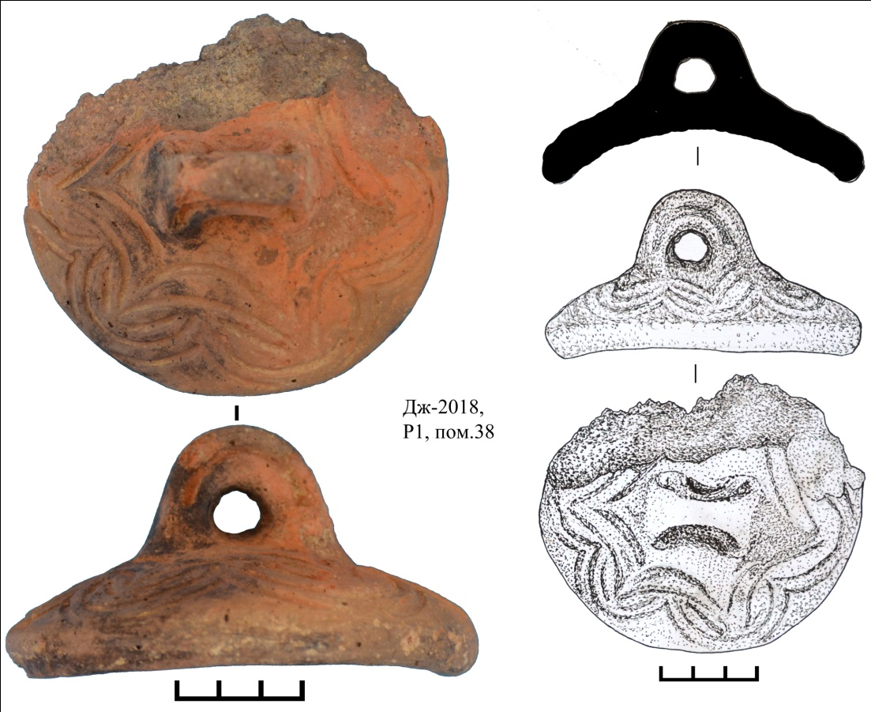
Рисунок 34
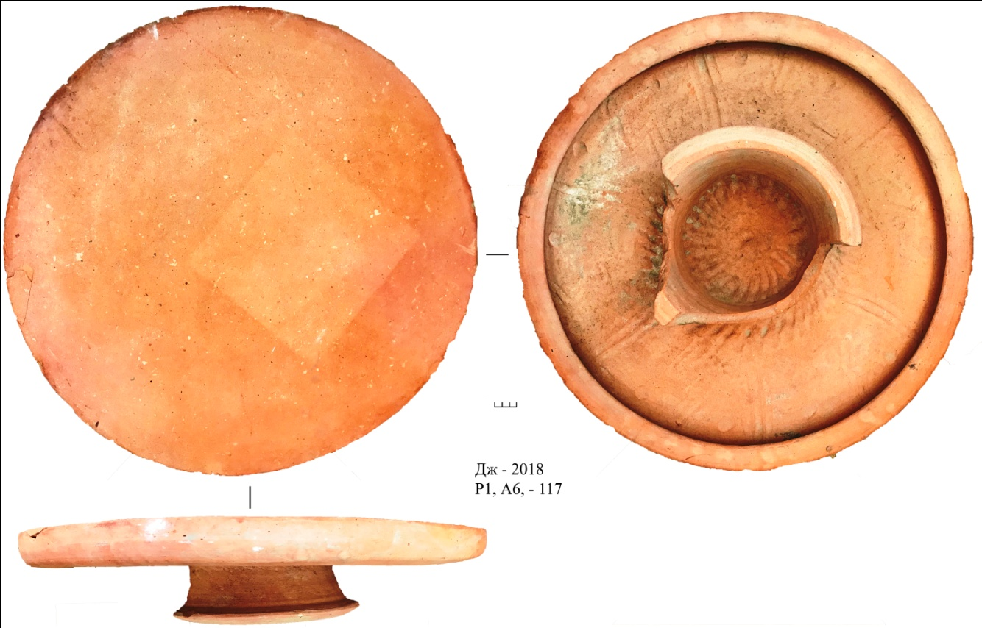
Рисунок 35

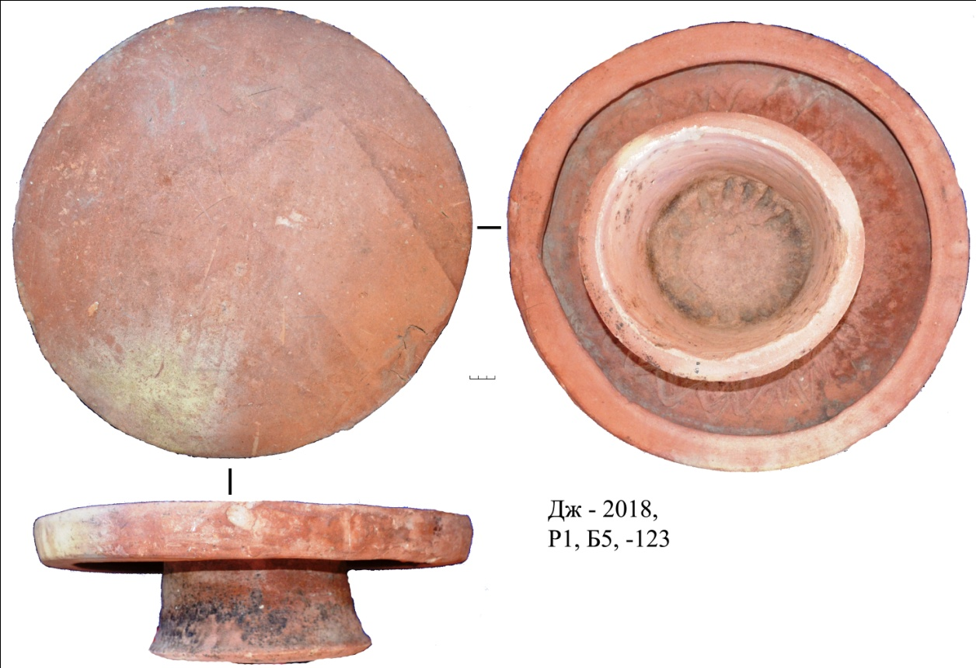
Рисунок 36
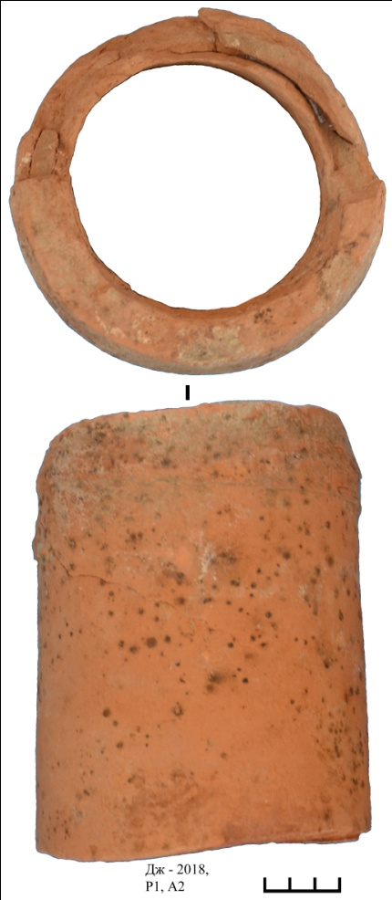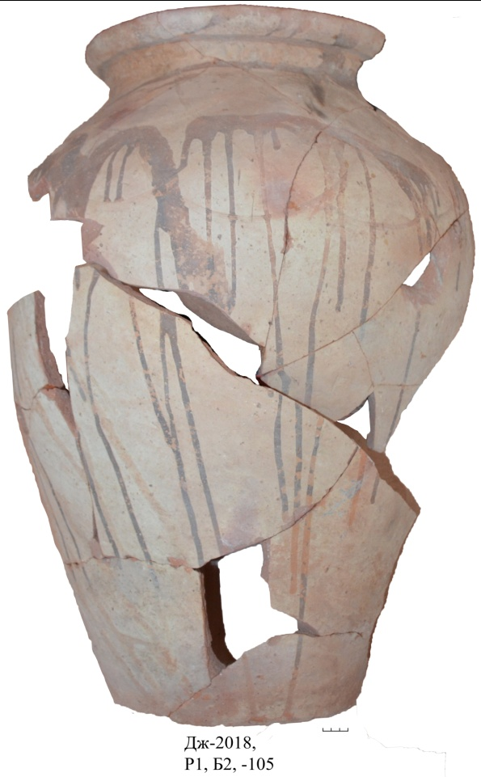
Рисунок 37 Рисунок 38

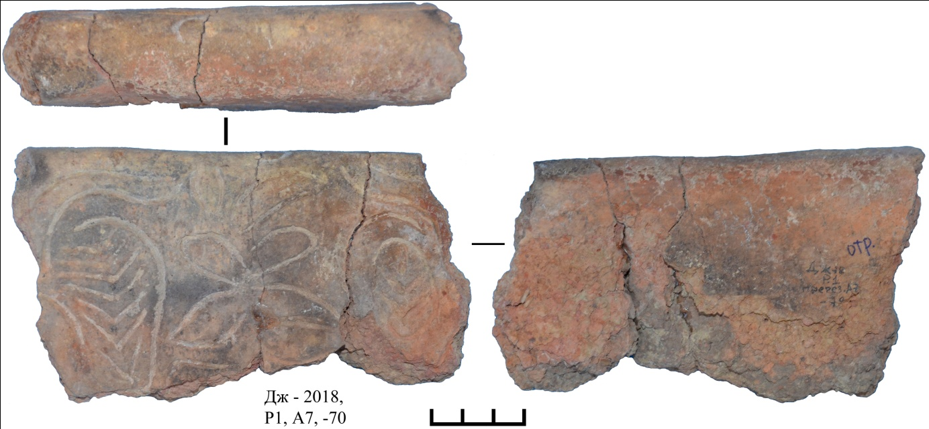
Рисунок 39
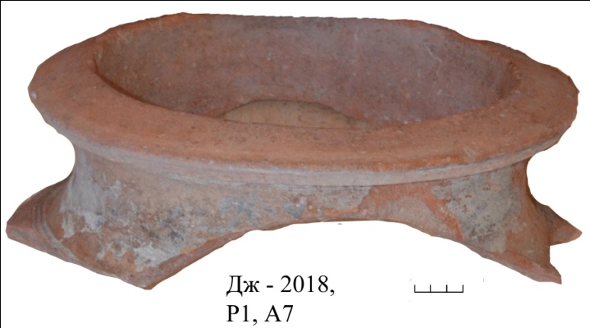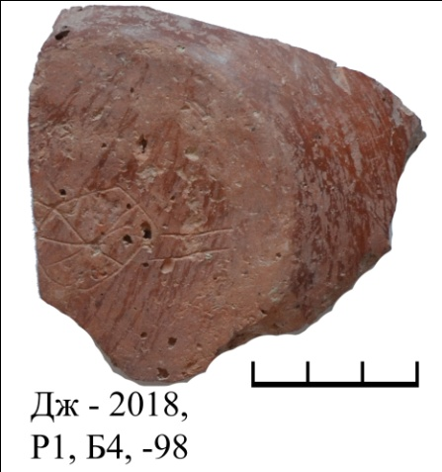
Рисунок 40 Рисунок 41

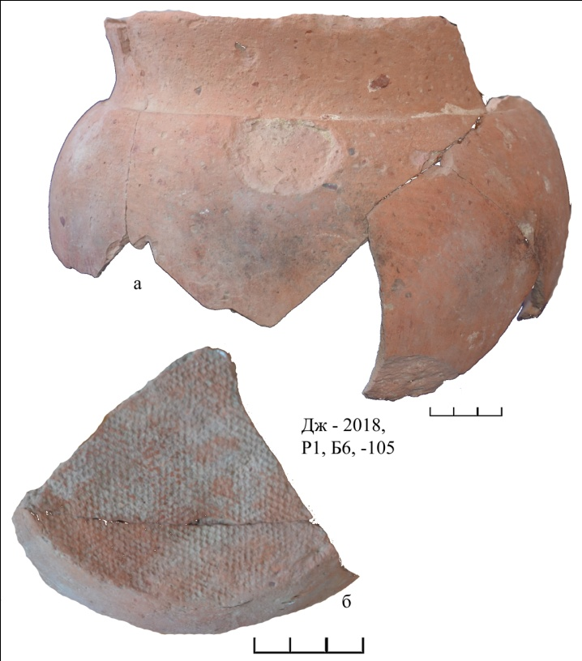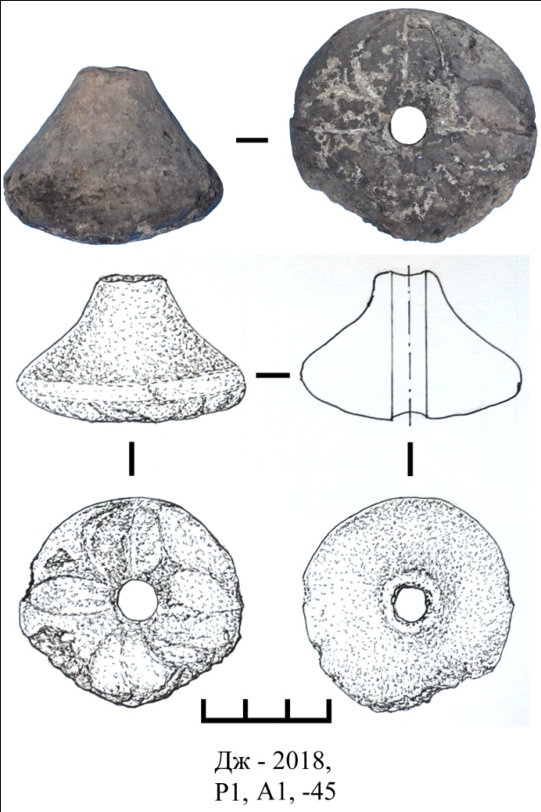
Рисунок 42 Рисунок 43

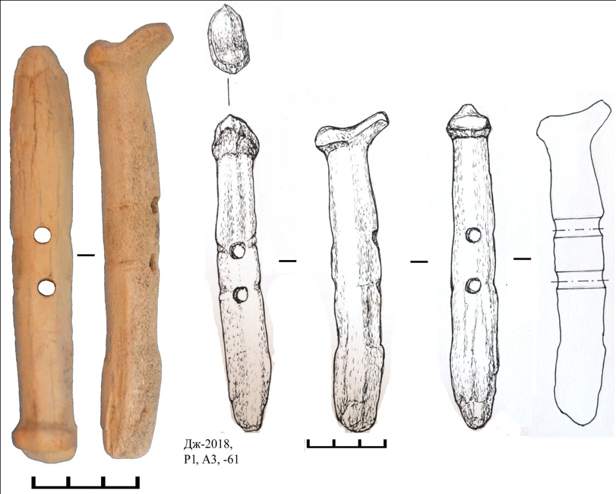
Рисунок 44

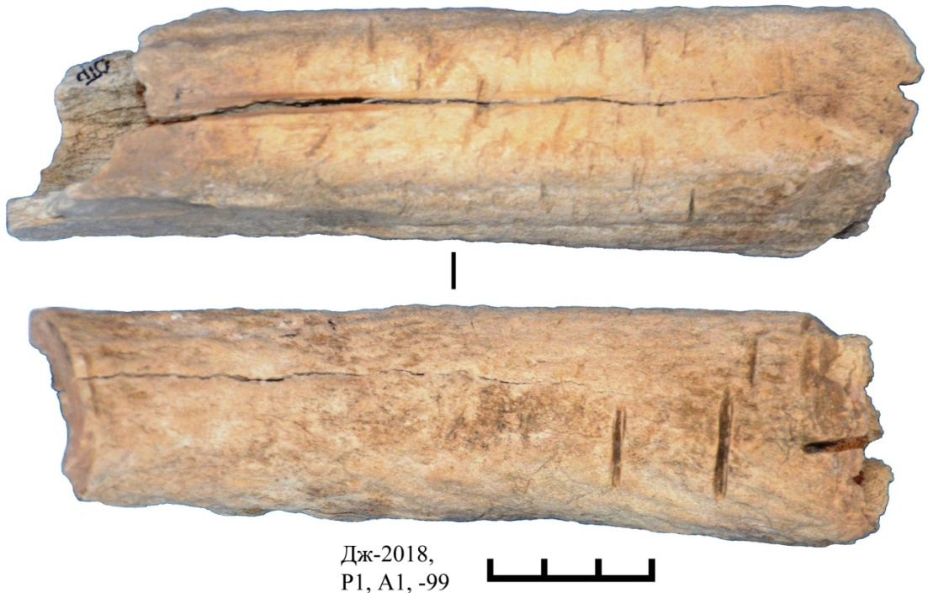
Рисунок 45

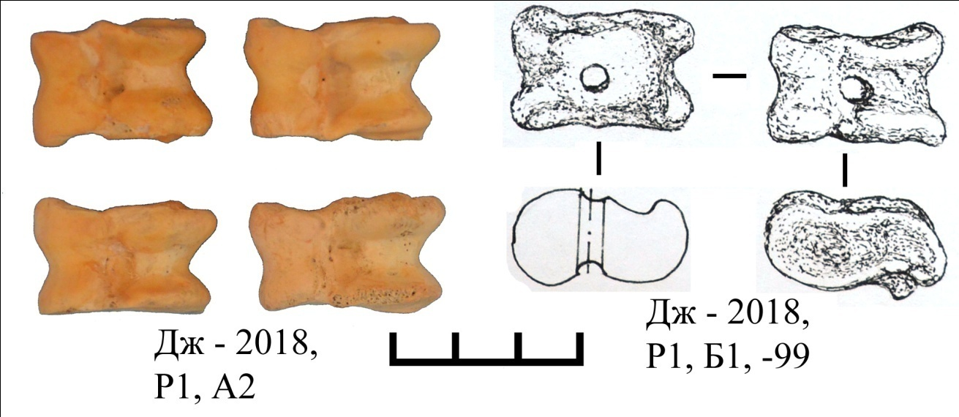
Рисунок 46

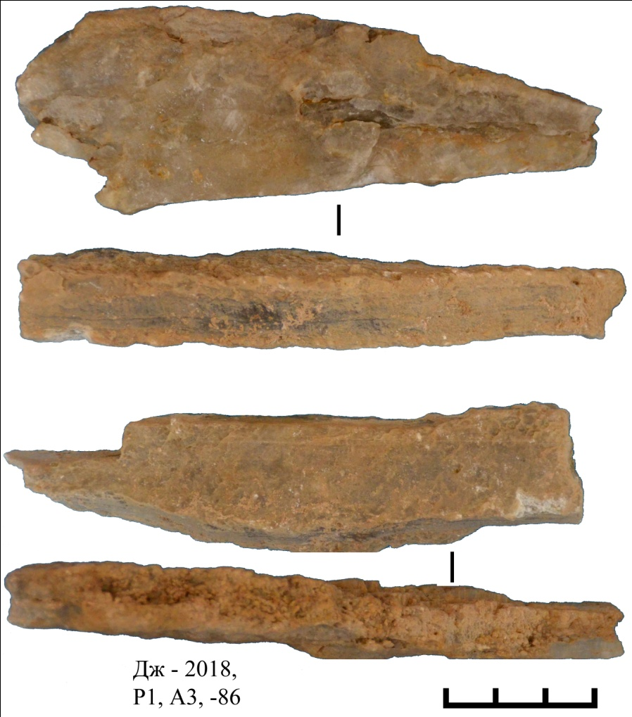
Рисунок 47

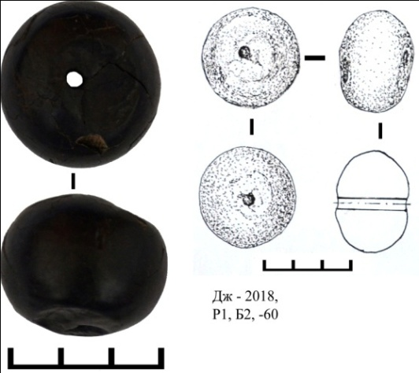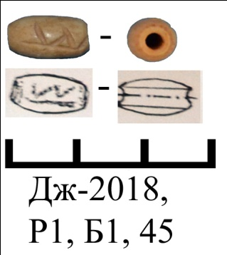
Рисунок 48 Рисунок 49

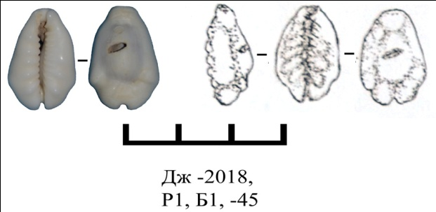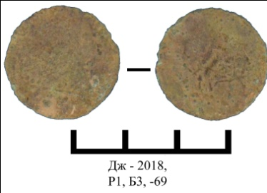
Рисунок 50 Рисунок 51

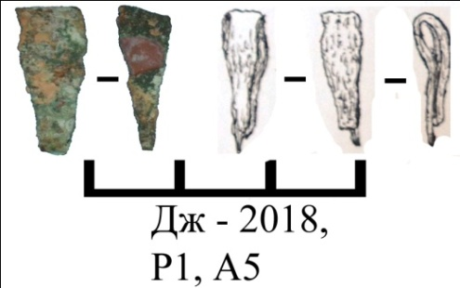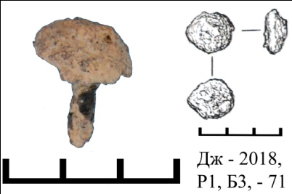
Рисунок 52 Рисунок 53
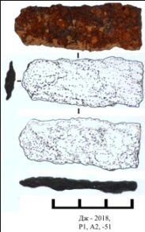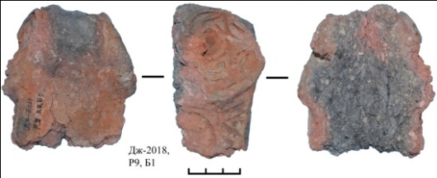
Рисунок 54 Рисунок 55

ПРИЛОЖЕНИЕ Е
Опись индивидуальных находок. Джанкент-2018 г. Раскоп 1 и 9. Таблица 1
№ | Название | Материал | Цвет | Сохранность | кв. | Уровень | Фото
1 | Крышка | Керамика | Кирпично-красный | Целый | А7 | - 79 | 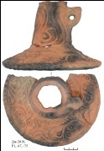
2 | Сосуд | Керамика | Кирпично--красный | Целый | Б3 | - 60 | 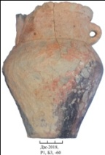
3 | Кружка | Керамика | Кирпично-красный | Целый | Б3 | - 60 | 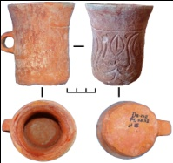
4 | Сосуд | Керамика | Кирпично-красный | Целый | А3 | - 117 | 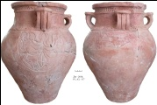
5 | Крышка | Керамика | Кирпично-красный | Целый | Пом.38 | - 91 | 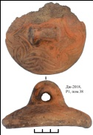
6 | Дастархан | Керамика | Кирпично-красный | Целый | А6 | -117 | 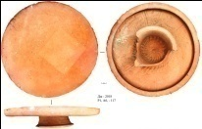
7 | Дастархан | Керамика | Кирпично-красный | Целый | Б5 | -123 | 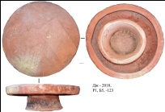
8 | Труба | Керамика | Кирпично-красный | Фрагмент | А2 |  | 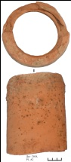

Продолжение таблицы
9 | Хум | Керамика | Кирпично-красный | Фрагмент | Б1 | -105 | 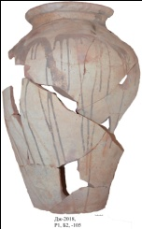
10 | Подставка | Керамика | Кирпично-красный | Фрагмент | А7 | -70 | 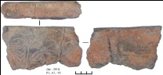
11 | Хум | Керамика | Кирпично-красный | Фрагмент | А7 |  | 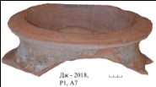
12 | Дно сосуда | Керамика | Кирпично-красный | Фрагмент | Б4 | -98 | 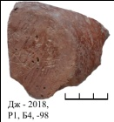
13 | Сосуд | Керамика | Кирпично-красный | Фрагмент | Б1 | -105 | 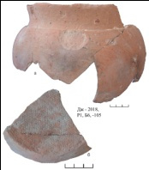
14 | Пряслице | Керамика | Серый | Целый | А1 | -45 | 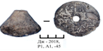
15 | Предмет | Кость | Желтый | Целый | А3 | -61 | 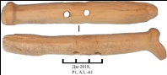
16 | Предмет | Кость | Желтый | Фрагмент | А7 | -70 | 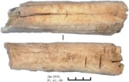
17 | Асыки | Кость | Желтый | Целые | А2, Б1 | - 99 | 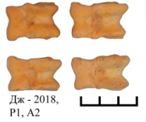
18 | Хрусталь | Минерал | Бесцветный | Фрагменты | А3 | -86 | 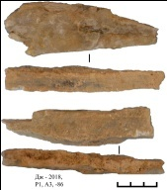

Продолжение таблицы
19 | Бусина | Минерал | Черный | Целая | Б2 | -60 | 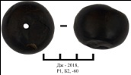
20 | Бусина | Кость | Желтая | Целая | Б1 | -45 | 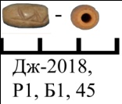
21 | Бусина | Раковина | Белая | Целая | Б1 | -45 | 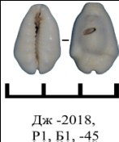
22 | Монета | Медь | С окислением | Целая | Б3 | -69 | 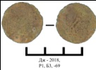
23 | Предмет | Бронза | С окислением | Фрагмент | А5 |  | 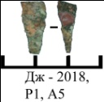
24 | Гвоздь | Железо | С окислением | Целая | Б3 | -73 | 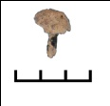
25 | Предмет | Железо | С окислением | Фрагмент | А2 | -51 | 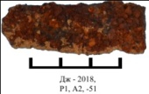
26 | Навершие подставки | Керамика | Кирпично-красный | Фрагмент | Р9, Б1 |  | 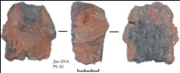

Верста = 1066, 8 м.
Сажень = 2,1 м.
Речь идет о верхних пристенных участках Цитадели со стороны восточной стены.

